מבקר המדינה

דוח שנתי 70ב

פעילות לשכת עורכי הדין בישראל

ירושלים, אייר התש"ף, מאי 2020

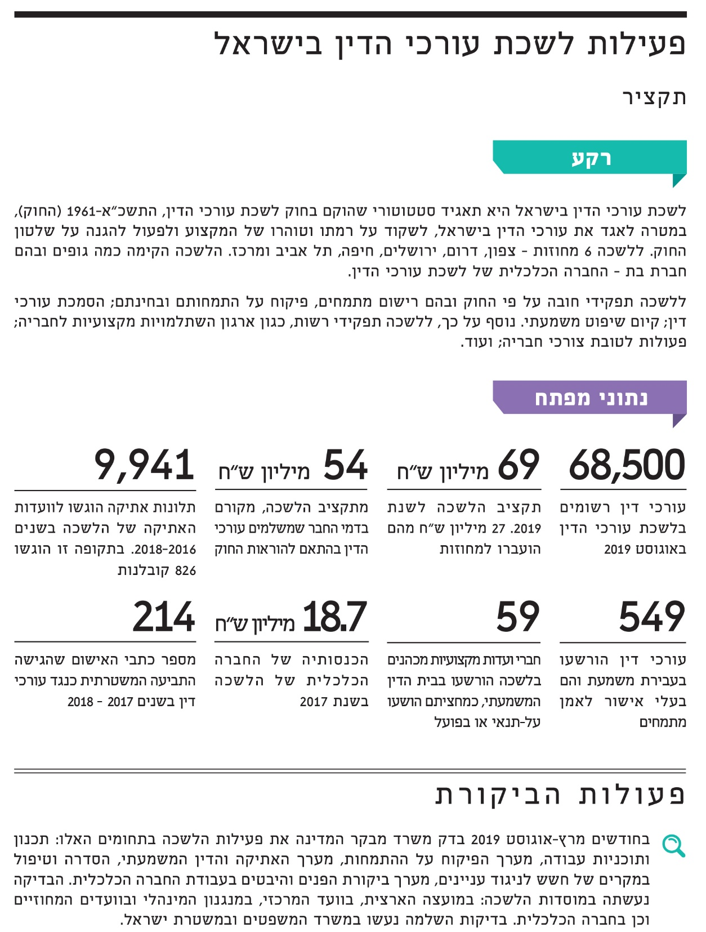
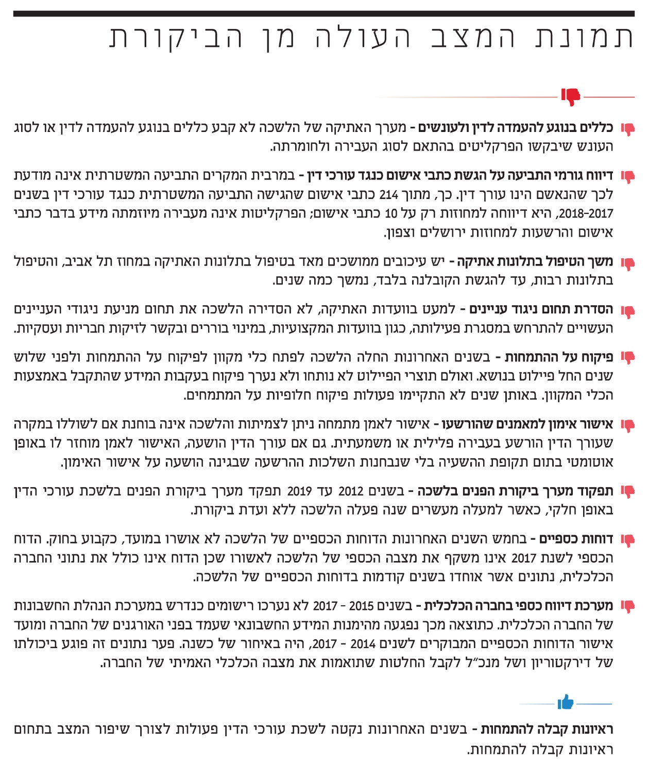
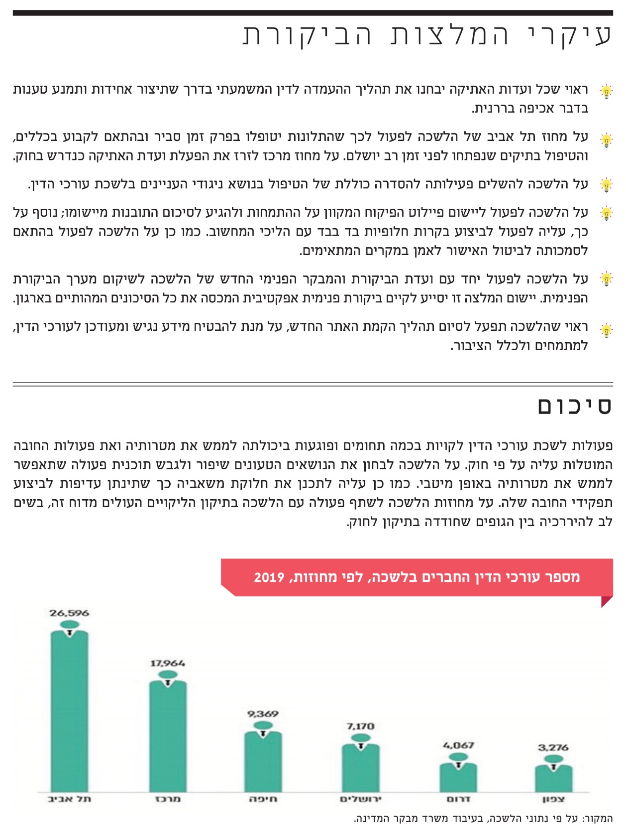

פעילות לשכת עורכי הדין בישראל

מבוא
לשכת עורכי הדין (להלן - הלשכה) הוקמה בשנת 1961 על פי חוק לשכת עורכי הדין, התשכ"א-1961 (להלן - החוק או חוק לשכת עורכי הדין). על פי החוק מטרת הקמתה של הלשכה היא לאגד את עורכי הדין בישראל, לשקוד על רמתו וטוהרו של מקצוע עריכת הדין ולפעול למען הגנה על שלטון החוק, זכויות האדם וערכי היסוד של מדינת ישראל. שר המשפטים הוא הממונה על ביצוע החוק ורשאי להתקין תקנות בקשר לביצועו.
החוק קובע תפקידי חובה ותפקידי רשות שעל הלשכה למלא כמתואר בתרשים שלהלן:
תרשים 1: תפקידי החובה ועיקר תפקידי הרשות של הלשכה
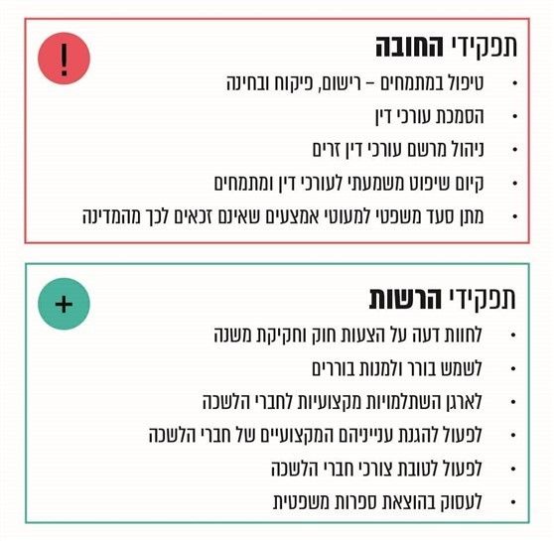
על פי חוק לשכת עורכי הדין.
במועד סיום הביקורת, באוגוסט 2019, היו רשומים בלשכת עורכי הדין כ-68,500 חברים. להלן מספר עורכי הדין הרשומים בכל מחוז:
תרשים 2: מספר עורכי הדין החברים בלשכה, לפי מחוזות, אוגוסט 2019
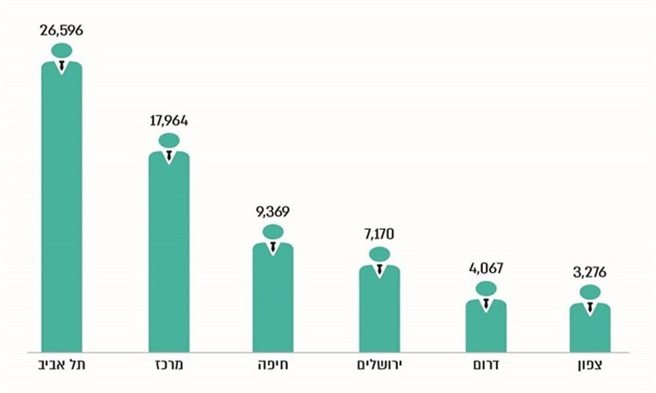
על פי נתוני הלשכה.

בין השנים 2013 ל-2019 הוסמכו 21,456 עורכי דין. להלן בתרשים מספר עורכי הדין שהוסמכו בכל אחת מהשנים 2013 - 2019:
תרשים 3: מספר עורכי הדין שהוסמכו בשנים 2013 - 2019
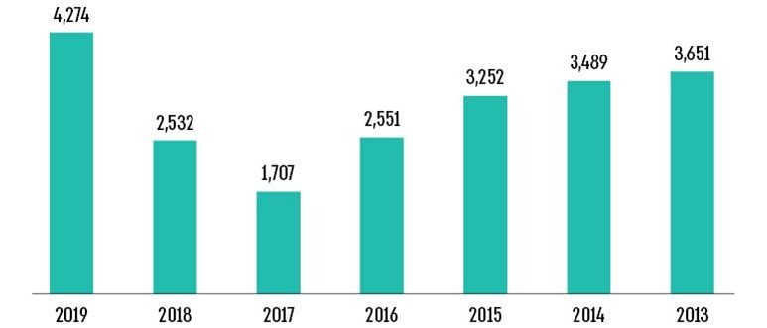
על פי נתוני הלשכה מספטמבר 2019.
- הלשכה היא תאגיד כשר לכל חובה, זכות ופעולה משפטית. כתאגיד סטטוטורי היא משמשת מעין זרוע ביצוע של המדינה לניהול פעילות, לפיקוח ולהסדרה של תחום הנתון לאחריות הממשלה. לתאגידים הסטטוטוריים מוקנות גמישות ועצמאות ניהולית, הבאות לידי ביטוי בין היתר באוטונומיה של מוסדותיהם ובסמכותם לנהל בעצמם את פעילותם השוטפת ואת תקציבם.
החוק הקנה ללשכה עצמאות כמעט מלאה בכל תחומי פעילותה והטיל חובה על כלל עורכי הדין להשתייך אליה - חובה זו אינה קיימת במקצועות אחרים בישראל, והיא נועדה להעלות את רמת המקצוע ולחזק את אמון הציבור בעורכי הדין.
- בעבר כללו מוסדות הלשכה את ראש הלשכה, המועצה הארצית, הוועד המרכזי, חמישה ועדים מחוזיים (ירושלים, תל אביב, חיפה, דרום, צפון), בית הדין המשמעתי הארצי, בתי הדין המשמעתיים המחוזיים, ועדת האתיקה הארצית וועדות האתיקה המחוזיות. ראש הלשכה והמועצה הארצית נבחרים בידי כל חברי הלשכה בארץ, וכל ועד מחוזי נבחר בידי חברי הלשכה במחוזו. הוועד המרכזי נבחר בידי המועצה הארצית מתוך חבריה. הנציגים הנבחרים למוסדות הלשכה אינם מקבלים שכר בעד מילוי תפקידם.
בפברואר 2013, על רקע משבר חריף בתפקודה של הלשכה ומאבקי כוחות בין הוועד המרכזי למחוזות הלשכה, מינה שר המשפטים דאז ועדה ציבורית לבחון את תפקוד הלשכה ואת ההסדרים שלפיהם היא פועלת (להלן - הוועדה הציבורית או הוועדה). הוועדה פרסמה את המלצותיה בדצמבר 2013.
חלק מהמלצות הוועדה יושמו במסגרת חוק לשכת עורכי הדין (תיקון מס' 38), התשע"ו-2016 (להלן - תיקון 38 לחוק). במסגרת התיקון בוטל הוועד המרכזי, הוגדרו סמכויות המועצה הארצית, הוכפפו הוועדים המחוזיים למועצה הארצית ונקבעו סמכויותיהם, הוסדרו תפקידי המנכ"ל, רואה החשבון המבקר, היועץ המשפטי והמבקר הפנימי, נקבעו כללים בנוגע לתקציב הלשכה, נקבעה החובה להקים ועדת ביקורת, נוסף מחוז מרכז על חמשת מחוזות הלשכה ועוד.
אשר לחלק מן התיקונים, ובכלל זה ביטול הוועד המרכזי והקמת מחוז מרכז, נקבע כי תחולתם תהיה מיום שייערכו הבחירות הראשונות שלאחר תיקון החוק, אשר התקיימו ביוני 2019. להלן בתרשים המבנה העדכני של לשכת עורכי הדין:

תרשים 4: מבנה לשכת עורכי הדין
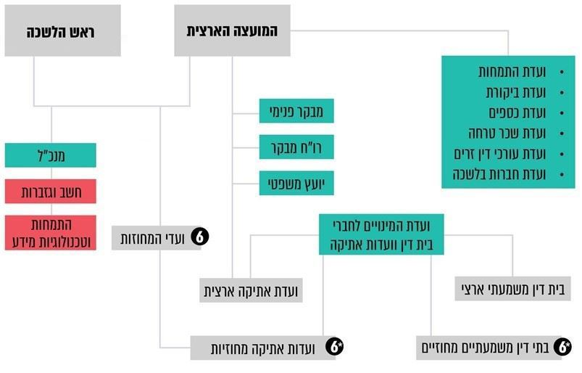
על פי חוק לשכת עורכי הדין, בעיבוד משרד מבקר המדינה.
מוסדות הלשכה מסומנים באפור, גופים ובעלי תפקידים סטטוטוריים בירוק ומנגנון הלשכה באדום.
* נכון למועד סיום הביקורת טרם הוקם במחוז מרכז בית דין משמעתי. ועדת האתיקה הוקמה בתחילת שנת 2020.

- בשנת 1995 הקימה הלשכה חברת בת - החברה הכלכלית של לשכת עורכי הדין (להלן - החברה הכלכלית) במטרה לקדם ולעודד מטרות ציבוריות במסגרת מערכת המשפט, למען שלטון החוק וזכויות האזרח וחינוך לערכי משפט תוך קידום הידע המשפטי. החברה מקיימת קורסי הכנה לבחינות ההסמכה של לשכת עורכי הדין, מוציאה לאור ספרות משפטית ועוד.

פעולות הביקורת
בחודשים מרץ - אוגוסט 2019 בדק משרד מבקר המדינה את פעילות לשכת עורכי הדין בישראל בתחומים האלו: תכנון ותוכניות עבודה, מערך הפיקוח על ההתמחות, מערך האתיקה והדין המשמעתי, הסדרה וטיפול במקרים של חשש לניגוד עניינים, מערך ביקורת הפנים והיבטים בעבודת החברה הכלכלית. הבדיקה נעשתה במוסדות הלשכה: במועצה הארצית, בוועד המרכזי, במנגנון המינהלי ובוועדים המחוזיים וכן בחברה הכלכלית. בדיקות השלמה נעשו במשרד המשפטים ובמשטרת ישראל. דוחות ביקורת קודמים פורסמו בשנים 1984, 1999 ו-2011.

תקציב ותוכניות עבודה
חוק לשכת עורכי הדין וכללי לשכת עורכי הדין (קביעת תקציב ואגרות), התשנ"ה-1994, קובעים כי על המועצה הארצית לקבוע את תקציב הלשכה ולהגישו לשר המשפטים ולוועדת החוקה, חוק ומשפט של הכנסת וכי הוא יועמד לעיון הציבור באתר האינטרנט של הלשכה. בתרשים להלן תקציב הלשכה בשנים 2015 - 2019:
תרשים 5: תקציב הלשכה בשנים 2015 - 2019 (באלפי ש"ח)

על פי נתוני דוחות התקציב של לשכת עורכי הדין, בעיבוד משרד מבקר המדינה.

תקציב הלשכה לשנת 2019 היה כ-69 מיליון ש"ח. כ-54 מיליון ש"ח מקורם בדמי החבר שמשלמים עורכי הדין ללשכה בהתאם להוראות החוק. כ-15 מיליון ש"ח מגיעים מפעילויות המוגדרות כ"משק סגור" הממומנות על ידי הגורמים המשתתפים בהן. כ-27 מיליון ש"ח מתקציב הלשכה לאותה שנה הוקצו למחוזות הלשכה.
במנגנון הארצי של הלשכה כ-70 עובדים, ובמנגנוני המחוזות קרוב למאה עובדים נוספים. זאת נוסף על עשרות רבות של בעלי תפקידים במוסדות הלשכה שאינם מקבלים שכר.
כ-40% מתקציב הלשכה בשנת 2019 הוקצה למחוזות. התרשים שלהלן מציג את תקציב מחוזות הלשכה לשנים 2016 - 2019.

תרשים 6: תקציב מחוזות הלשכה לשנים 2016 - 2019 (באלפי ש"ח)
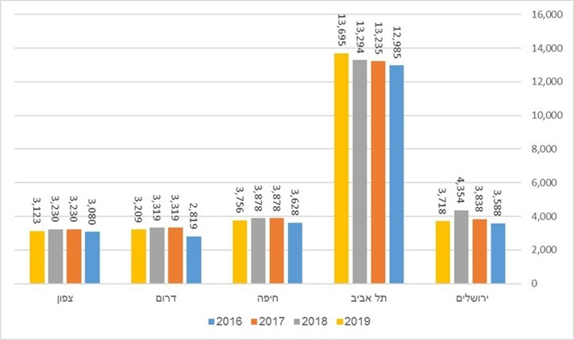
על פי נתוני דוחות תקציב של מחוזות הלשכה, בעיבוד משרד מבקר המדינה.

אישור הדוחות הכספיים של לשכת עורכי הדין
הדוחות הכספיים של תאגיד משקפים את תוצאות הפעילות, תזרימי המזומנים והמצב הכספי שלו ומאפשרים לקורא להשוות נתונים ולזהות מגמות בעבודתו. הדוחות הכספיים המאוחדים של הלשכה כוללים גם את הנתונים הכספיים של מחוזות הלשכה ושל חברות שבבעלותה.
כאמור, על המועצה הארצית לקבוע את תקציב הלשכה ולהגישו לשר המשפטים ולוועדת החוקה, חוק ומשפט של הכנסת ולהעמידו לעיון הציבור באתר האינטרנט של הלשכה. בתוך שלושה חודשים לאחר שהמועצה אישרה את התקציב, עליה להגיש את הדוחות הכספיים שלה לשנת התקציב הקודמת לשר המשפטים ולהעמיד אותם לעיון הציבור באתר האינטרנט שלה. הלוח שלהלן מתאר את המועדים שבהם נדרשה הלשכה להגיש את הדוחות הכספיים בכל שנה בשנים 2014 - 2018 ואת המועד שבו אושרו הדוחות בפועל על ידי רואה החשבון המבקר של הלשכה:
לוח 1: מועד אישור הדוחות הכספיים של הלשכה לשנים 2014 - 2018
שנת התקציב | מועד אישור התקציב על ידי המועצה | שנת הדוח הכספי | מועד ההגשה הנדרש לפי החוק והכללים | אישור הדוח בפועל על ידי רו"ח מבקר | פער בחודשים
2015 | 23.11.2014 | 2014 | 23.2.15 | 26.1.17 | 23 חודשים
2016 | 23.11.2015 | 2015 | 23.2.16 | 14.11.17 | 20 חודשים
2017 | 7.11.2016 | 2016 | 7.2.17 | 10.12.18 | 21 חודשים
2018 | 13.9.2017 | 2017 | 13.12.17 | 20.8.19 | 17 חודשים*
2019 | 5.9.2018 | 2018 | 5.12.18 | טרם אושר
*לאור העובדה שלא ניתן לערוך דוח כספי לפני תום שנת הכספים חושב הפער ממועד ההגשה המאוחר.
המקור: הדוחות הכספיים המבוקרים של הלשכה לשנים 2015 - 2017 בעיבוד משרד מבקר המדינה.

במועד סיום הביקורת, הדוח הכספי האחרון של לשכת עורכי הדין שאושר ונחתם באוגוסט 2019 היה הדוח לשנת 2017. שלא על פי חוק לשכת עורכי הדין, בחמש השנים האחרונות לא אושרו הדוחות במועד ולא פורסמו באתר האינטרנט של הלשכה.
בתשובה שמסרה הלשכה למשרד מבקר המדינה בנובמבר 2019 (להלן - תשובת הלשכה) היא הסבירה כי כדי לערוך דוח כספי מאוחד בזמן, על המחוזות והחברות הבנות של הלשכה לעבור ביקורת רואה חשבון לפני המועד הקבוע בחוק ולהותיר זמן מספיק לביצוע עבודת איחוד הדוחות הכספיים וכי בעקבות עיכובים של חלק מגופי הלשכה חל עיכוב בהוצאת הדוח הכספי המאוחד. עוד הודיעה הלשכה, כי בנובמבר 2019 פורסמו באתר הלשכה הדוחות הכספיים לשנים 2015 עד 2017, והוסיפה כי בעתיד היא תפעל לכך שתקציב הלשכה והדוחות הכספיים יפורסמו לציבור במועד המוקדם האפשרי לאחר אישורם.
על הלשכה להקפיד על אישור דוחותיה הכספיים במועד הקבוע בחוק.
להלן נתונים כלכליים עיקריים מתוך הדוחות הכספיים המאוחדים של הלשכה לשנים 2014 - 2017 (באלפי ש"ח).

לוח 2: עיקרי נתונים כלכליים מהדוחות הכספיים של הלשכה לשנים 2014 - 2017 (באלפי ש"ח)
השנה | 2014 | 2015 | 2016 |  | 2016* | 2017
נתונים מהמאזן:
נכסים
נכסים שוטפים | 38,363 | 33,052 | 42,756 |  | 38,302 | 43,401
השקעות ורכוש אחר | 451 | 471 | 1,806 |  | 471 | 1,865
עודף יעודה על עתודה, נטו | 306
רכוש קבוע נטו | 59,607 | 60,453 | 58,826 |  | 58,556 | 56,919
סה"כ נכסים | 98,727 | 93,976 | 103,388 |  | 97,329 | 102,185
התחייבויות
התחייבויות שוטפות | 34,848 | 31,959 | 41,591 |  | 33,744 | 32,850
התחייבויות לזמן ארוך |  | 997 | 1,662 |  | 1,225 | 1,435
נכסים נטו (הון) | 63,879 | 61,020 | 60,135 |  | 62,360 | 67,900
סה"כ התחייבויות | 98,727 | 93,976 | 103,388 |  | 97,329 | 102,185
נתונים מתוך דוחות על הפעילויות:
מחזור פעילות | 84,369 | 72,269 | 88,074 |  | 73,200 | 77,836
עלות הפעילות | 85,419 | 73,469 | 87,927 |  | 71,449 | 71,890
עודף/גירעון נטו מפעילויות | 1,050- | 1,200- | 147 |  | 1,751 | 5,946
הוצאות מימון נטו והפסד הון | 126- | 393- | 447- |  | 411- | 406-
עודף/גירעון נטו לשנה | 1,176- | 1,593- | 300- |  | 1,340 | 5,540
המקור: הדוחות המאוחדים של הלשכה לשנים 2014 - 2017.
* הנתונים לשנת 2016 ב"מספרי השוואה" לשנת 2017 משמע: הנתונים שהוצגו בדוח הכספי לשנת 2017 בנוגע לשנת 2016.

מהלוח עולה כי בשנים 2014 - 2016, סיימה הלשכה את השנה בגירעון, ואילו בשנת 2016, לאחר ההצגה מחדש של הנתונים, וכן בשנת 2017 סיימה הלשכה את השנה בעודף. לשכת עורכי הדין ערכה מחדש את הדוחות הכספיים לשנת 2017 וכן את מספרי ההשוואה לשנת 2016. בנוגע לשנת 2017 רשמה הלשכה הערה בדוח הכספי ולפיה: "הדוחות הכספיים ליום 31 בדצמבר 2016 ולשנה שהסתיימה ביום 31 בדצמבר 2016 הוצגו מחדש על מנת לשקף בהם למפרע את ביטול האיחוד של החברה הכלכלית של לשכת עורכי הדין בישראל והצגתה לפי עלות שלא בהתאם לכללי חשבונאות מקובלים". יש לציין כי רואה החשבון המבקר של הלשכה הסתייג מהדוחות הכספיים של הלשכה וציין כי הצגה זו היא "שלא בהתאם לכללי חשבונאות מקובלים".
בדוח הכספי של הלשכה לשנת 2017 הפסיקה הלשכה לאחד את הדוח הכספי שלה עם הדוח הכספי של החברה הכלכלית, וזאת ללא כל הסבר.
בתשובתה לביקורת הסבירה הלשכה, כי בשנת 2017 התעכב הדוח הכספי של החברה הכלכלית מעבר לזמן סביר ולא היה מועד צפוי לסיומו. בהתאם להמלצת רואה החשבון המבקר של הלשכה, החליטה הלשכה כי הדוח הכספי שלה לא יכלול את הדוח הכספי של החברה, תוך הוספת הסתייגות מתאימה לכך שתיתכן פגיעה בנאותות הדוחות הכספיים.
בעקבות ביטול האיחוד של נתוני החברה הכלכלית של לשכת עורכי הדין עם הנתונים של הלשכה השתפרו לכאורה הנתונים הכספיים בדוחות הלשכה, שמציגים עודף במקום גירעון שהיה בדוחות המקוריים. לפיכך עולה חשש כי הדוחות הכספיים של הלשכה לשנת 2017 אינם משקפים את מצבה הכספי לאשורו. על מנת שהדוחות ישקפו נתונים כספיים מהימנים על הלשכה להציג את הדוחות הכספיים בהתאם לכללי החשבונאות המקובלים.
יצוין כי מקור ההכנסות העיקרי למימון פעילותה של הלשכה הוא דמי החבר שמשלמים עורכי הדין, ובלי לשלמם לא יוכלו לעסוק במקצוע. החוק קובע כי גובה דמי החבר וגובה האגרות ייקבעו בשיעור שלא יעלה על הסכום הנדרש לשם ביצוע תפקידי הלשכה ובשים לב לכל מקורות המימון העומדים לרשותה, לרבות עודפי תקציב משנים קודמות ורווחים מתאגידים שבשליטתה.
אף שהדוחות על הפעילות הכספית של הלשכה מצביעים על איזון, הרי שבמצב הדברים הקיים, שבו מאושרים ונחתמים דוחות כספיים של הלשכה באיחור ניכר, הלשכה אינה עומדת בדרישות החוק. כפועל יוצא מכך הלשכה אף אינה יכולה לבחון לעומק את סבירות גובה דמי החבר בהתאם לנדרש בחוק ואת נתוני הביצוע המבוקרים לשנת התקציב הקודמת בעת גיבוש תקציבה לשנת התקציב הבאה.
משרד מבקר המדינה רואה בחיוב את העובדה שהפעילות הכספית של הלשכה מאוזנת. עם זאת, על הלשכה לפרסם דוחות כספיים בהתאם לכללי החשבונאות המקובלים (לרבות איחוד של נתוניה עם נתוני חברת הבת) כך שלא תידרש חוות דעת מסויגת. כן עליה לעמוד במועדי הפרסום הקבועים בחוק.

תוכניות עבודה
תוכניות עבודה הן כלי עזר בתהליך חשיבה אסטרטגית המגדיר את המצב שאליו שואף גוף להגיע ומתווה את הדרך למימושו. התוכניות כוללות את המטרות העומדות בבסיס פעילותו של הגוף, את היעדים המרכזיים הנדרשים לצורך השגת המטרות ואת הפעולות המרכזיות שעל הגוף לבצע לצורך השגת היעדים. בתיקון 38 לחוק נקבע כי המועצה הארצית תקבע את מדיניות הלשכה בתחומי התפקידים והסמכויות שהוקנו לה לפי הוראות החוק ותקבע בכל שנה את תוכנית הפעולה של הלשכה לאותה שנה ותוכניותיה לטווח ארוך. תוקפו של תיקון זה מיוני 2019.
בביקורת נמצא כי משך שנים לא קבעה הלשכה תוכניות עבודה שנתיות ורב-שנתיות המגדירות את מטרותיה, יעדיה, משימותיה, את המדדים לבחינת העמידה בכל אלו וכן מי האחראים לכל משימה ומה לוח הזמנים המוקצה לה.
הלשכה מסרה בתשובתה כי תוכנית העבודה השנתית נהגתה ועוצבה בפורומים הרלוונטיים וקיבלה ביטוי בתקציב הלשכה המשקף את תוכנית העבודה השנתית באופן חלוקת התקציב. עם זאת מסרה הלשכה כי היא מקבלת את הערת הביקורת ונערכת להצגת תוכנית עבודה מסודרת לשנת 2020.
לצד הצגת תוכנית עבודה לשנת 2020, ראוי שהלשכה תקדם תהליך של קביעת מדיניות, תכנון וקביעת תוכניות עבודה רב-שנתיות ושנתיות בהתאם למטרות וליעדים ברורים ולקבוע מדדים ליישומן. כמו כן מוצע כי תוכניות אלה יפרטו את מכלול המשימות, לוח הזמנים וגורמים אחראיים לביצוען.

אתר האינטרנט של הלשכה
אתר האינטרנט של הלשכה הוא כלי למתן שירות לעורכי הדין ולכלל הציבור. עיון באתר מעלה כי חלק מהמידע המופיע בו אינו מעודכן דיו. כך למשל הדף שכותרתו 'חקיקה' באתר כולל כמה דברי חקיקה בגרסה ישנה שאינם מעודכנים, לרבות חוק לשכת עורכי הדין עצמו המעודכן לשנת 2009 בלבד. כמו כן המידע המובא באתר אינו מסודר באופן קוהרנטי, ובחלק מהנושאים צורת החיפוש באתר אינה יעילה.
הלשכה מסרה בתשובתה כי האתר עלה לאוויר בשנת 2002 וכי הצגת התכנים באתר ועדכונם נשענים על טכנולוגיה ישנה שאינה מאפשרת ניהול מיטבי של כל המידע הקיים ועל כן נדרשת התאמה לטכנולוגיות הקיימות כיום, לרבות שיפור הממשק למשתמשים. הלשכה הוסיפה כי בשנת 2011 פרסמה מכרז לפיתוח אתר אינטרנט חדש. בהמשך לכך פותח "אזור אישי" באתר לעורכי דין ומתמחים המאפשר להם לבצע פעולות שונות. לאחר מכן החליטה הלשכה להפסיק את הליכי הפיתוח בשל אי-שביעות רצונה מתוצרי הפיתוח. לאחר כינון המועצה הארצית החדשה ב-2019 הובא הנושא לפתחה מחדש ובתוכנית העבודה לשנת 2020 תוקצב סעיף ייעודי לתחילת הפרויקט. הלשכה מעריכה כי עד סוף 2021 יפעל האתר החדש. לעניין החקיקה שאינה מעודכנת באתר, ציינה הלשכה כי בתחילת נובמבר 2019 היא החלה לפעול לקבלת עדכוני חקיקה שוטפים לצורך פרסומם באתר.
ראוי שהלשכה תפעל לסיום תהליך הקמת האתר החדש, על מנת להבטיח מידע נגיש ומעודכן לעורכי הדין, למתמחים ולכלל הציבור.

פעילות מערך האתיקה והדין המשמעתי
מקצוע עריכת הדין הוא מקצוע ייחודי, ועורכי הדין המייצגים לקוחות מבצעים עבורם פעולות בעלות חשיבות רבה שעשויות להיות להן השלכות על חירותם, מעמדם וזכויותיהם. לצורך כך נקבעו כללי אתיקה שיסדירו את התנהלות עורכי הדין, והפסיקה אף פירשה את כללי הנאמנות החלים על עורכי הדין ככאלה המטילים אחריות מוגברת כלפי לקוחותיהם. לקיומו התקין של מערך האתיקה והמשמעת חשיבות רבה על מנת להגן על ציבור הלקוחות הפוטנציאליים של עורכי דין שכשלו וכן לצורך שמירה על רמת המקצוע ועל האמון שרוחש ציבור הלקוחות לעורכי הדין.
בהתאם לחוק, אחד מתפקידי החובה של הלשכה הוא לקיים שיפוט משמעתי לחבריה, לעורכי דין זרים הרשומים אצלה ולמתמחים.
על כל ועד מחוז למנות, באישור ועדת המינויים של הלשכה, ועדת אתיקה שבה יהיו חברים עורכי דין מהמחוז ונציגי ציבור. מספר חברי ועדת האתיקה בכל מחוז נקבע בכללים. נוסף על כך, על המועצה הארצית למנות, באישור ועדת המינויים, ועדת אתיקה ארצית המורכבת מעורכי דין חברי הלשכה ומנציגי ציבור.
ליד כל ועדת אתיקה פועל פרקליט שתפקידו לברר תלונות על עבירות משמעתיות של עורכי דין ולהעבירן אל הוועדה עם המלצתו להעמיד לדין בגין התלונה או לגונזה. כמו כן נקבע כי הפרקליט ייצג את ועדת האתיקה שהוא פועל לידה בהליכים לפני בתי הדין המשמעתיים ולפני בתי המשפט וייעץ לה בכל עניין הקשור בכך.
בנוהלי הלשכה נקבע כי ועדת האתיקה הארצית תדון בתלונות נגד חברי בתי דין משמעתיים, מתמחים ועורכי דין מושעים, בקשר לפעולות שעשו בזמן השעייתם ובתלונות בעלות חשיבות מיוחדת. ועדת האתיקה הארצית, ועדת אתיקה מחוזית וכן היועץ המשפטי לממשלה ופרקליט המדינה (להלן - קובל) רשאים להגיש קובלנה לבית הדין המשמעתי של הלשכה בשל עבירה משמעתית.
עוד נקבע בחוק, כי ועדת המינויים תמנה חברים לבית הדין המשמעתי הארצי של הלשכה מבין חברי הלשכה וכן תמנה חברים לבתי הדין המחוזיים של הלשכה מבין חברי המחוז. מספרם של חברי בתי הדין נקבע בכללים.
בית דין משמעתי שהחליט להרשיע את הנקבל מוסמך להטיל כמה עונשים ובהם נזיפה, קנס, השעיה או הוצאה מן הלשכה, חיוב בהחזרת שכר טרחה בנסיבות מסוימות, חיוב בתשלום פיצויים ועוד. למורשע יש זכות ערעור על פסק דין של בית דין משמעתי מחוזי לבית הדין המשמעתי הארצי.
בשנים 2016 עד 2018 הוגשו 9,941 תלונות אתיקה לכלל ועדות האתיקה. בשנים אלה הגישו ועדות האתיקה 826 קובלנות.

מסלול הטיפול בתלונה שהוגשה לוועדת האתיקה מפורט בתרשים שלהלן:
תרשים 7: מסלול הטיפול בתלונה שהוגשה לוועדת האתיקה
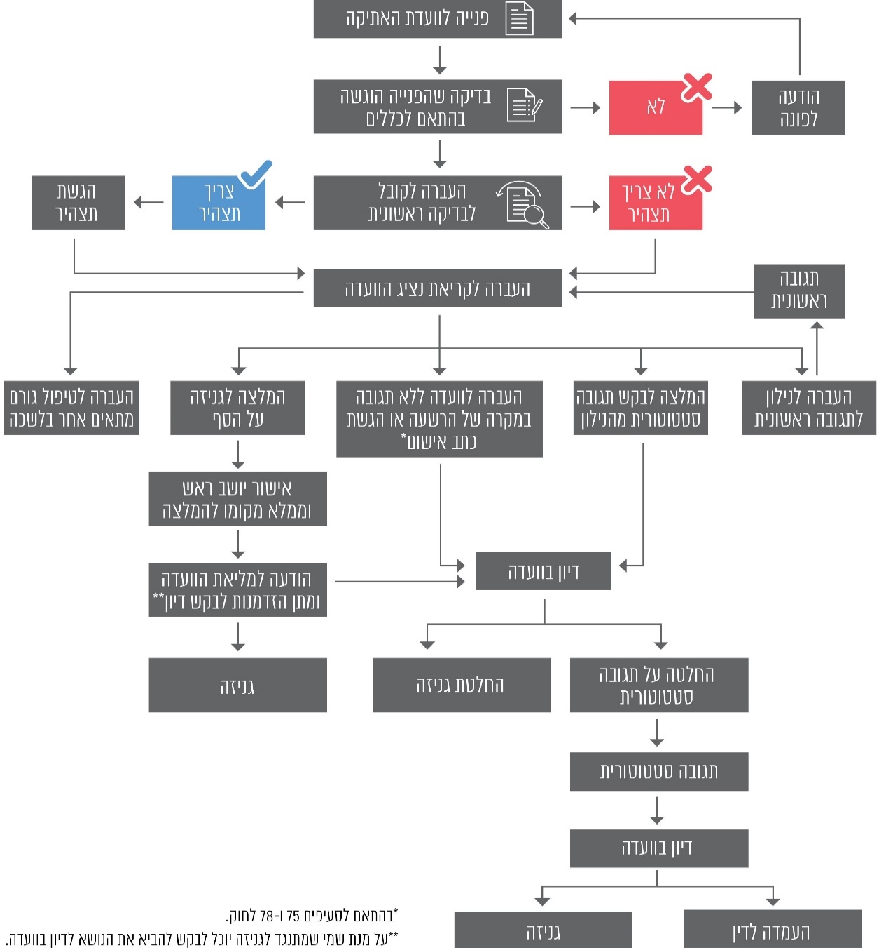

על פי נתוני נוהל ארצי לטיפול בתלונות על ידי ועדות האתיקה שפרסמה ועדת האתיקה הארצית בשנת 2013, בעיבוד משרד מבקר המדינה.

פעילות ועדות האתיקה

נוהלי ועדות האתיקה בנוגע לטיפול בתלונות
כללי לשכת עורכי הדין (סדרי הדין בבתי הדין המשמעתיים), התשע"ה-2015 (להלן - כללי המשמעת), קובעים את אופן טיפול ועדות האתיקה בתלונות, בהגשת קובלנות וכן את סדרי הדין בבתי הדין המשמעתיים. בשנת 2013 פרסמה ועדת האתיקה הארצית נוהל ארצי לטיפול בתלונות על ידי ועדות האתיקה (להלן - הנוהל הארצי).
הנוהל הארצי נוסח בהתבסס על כללי המשמעת שהיו קיימים באותה עת. בביקורת נמצא כי אף שבשנת 2015 פורסמו כללי משמעת חדשים הנוהל לא תוקן בהתאם. עוד נמצא כי אף שבנוהל הארצי נכתב כי הוא "קובע כללי טיפול אחידים בתלונות בוועדות האתיקה של לשכת עורכי הדין" הוועדות אינן פועלות לפי הנוהל באופן מלא. להלן מקרים שבהם פעלו ועדות בניגוד לכללי המשמעת, מקרים שבהם עלו סתירות בין כללי המשמעת לנוהל הארצי ומקרים של היעדר אחידות בטיפול בתלונות בין הוועדות:
- בהתאם לכללי המשמעת על ועדת האתיקה לפנות לנילון ולבקשו להשיב לתלונה בכתב (להלן - תשובה סטטוטורית). עוד נקבע בכללים כי הוועדה תודיע לנילון כי ניתן לעשות שימוש בתשובתו כראיה נגדו במסגרת הדיון בקובלנה, אם תוגש (להלן - אזהרה). לעומת זאת, הנוהל הארצי קובע כי על נציג ועדת האתיקה להעביר תלונה לתגובה ראשונית של הנילון ורק לאחר מכן יוחלט אם לבקש מהנילון תשובה סטטוטורית.
בביקורת נמצא כי ועדות האתיקה במחוז תל אביב ומחוז צפון מבקשות מלכתחילה תשובה סטטוטורית, ואילו בשאר המחוזות מבקשים ככלל תגובה ראשונית לפני תשובה סטטוטורית. עוד נמצא כי במחוז דרום התגובה הראשונית נשלחת ללא אזהרה ואילו במחוזות חיפה, הדרום, ירושלים ובוועדת האתיקה הארצית, מצורפת אזהרה בדומה לאזהרה שבתשובה הסטטוטורית.
יצוין כי בדיונים של פורום יושבי ראש ועדות האתיקה נדונה סוגיית בקשת התשובה הסטטוטורית ועלו ההבדלים הקיימים בנושא זה בין הוועדות. בישיבה ממאי 2018 ציין יו"ר ועדת האתיקה הארצית כי ההוראה בנוהל הארצי לשלוח את התלונה לתגובה ראשונית של הנילון אינה מגובה בכללי המשמעת ועולה שאלה מכוח מה היא נשלחת. עוד ציין כי הדבר מאריך את משך הטיפול בתלונה.
הלשכה מסרה בתשובתה כי משלוח הפנייה לתגובה ראשונית נעשה לפנים משורת הדין כדי לתת אפשרות לנילון לשטוח את טענותיו בטרם החליטה הוועדה לראות בפנייה תלונה נגדו.
הנקיטה בהליך של תגובה ראשונית מעלה מספר קשיים, בין אם הנילון מוזהר כי תשובתו עלולה לשמש נגדו במקרה של הגשת קובלנה, בין אם לאו. מעבר לכך שקיים ספק אם אכן ניתן לעשות שימוש באמור בתגובה הראשונית במסגרת ההליך, שהרי לכך נועדה התשובה הסטטוטורית, לא ברור מה ההבדל בין התגובה הראשונית לתשובה סטטוטורית במצב שבו התגובה הראשונית כוללת אזהרה ולא ברור לנילון מדוע עליו להגיש שתי תגובות. זאת מעבר לכך שהגשת תגובה ראשונית מאריכה את משך הטיפול בתלונה. על ועדות האתיקה לבחון במשותף את שתי האפשרויות ולפעול לשינוי ולהאחדת הכללים והנוהל לפי הצורך.
- על פי הנוהל הארצי, החלטה על גניזת תלונה על הסף תתקבל בהסכמת יו"ר הוועדה וממלא מקומו, ותימסר עליה הודעה למליאת הוועדה על מנת שתינתן הזדמנות למעוניין בכך לקיים דיון בנושא.
נמצא כי בוועדות האתיקה מובאת החלטה לגנוז תלונה על הסף להכרעת מליאת הוועדות, למעט במחוז תל אביב שבו ההכרעה מתקבלת על ידי פרקליט הוועדה המיידע את יו"ר הוועדה על מנת שיוכל להביא הסוגיה לדיון במליאה אם ירצה בכך.
- בשנת 1995 הוקמה ועדה בראשות השופט (בדימוס) שאול אלוני, לשם בחינת הדין המשמעתי בלשכה. עיקר מסקנות הוועדה נועד להפוך את מערכת האתיקה והדין המשמעתי לבלתי תלויים ומנותקים לחלוטין מהדרג הנבחר. בעקבות מסקנות הוועדה הוסף בתיקון 32 לחוק תפקיד פרקליט ועדת האתיקה. בהתאם לחוק, תפקידו של פרקליט ועדת האתיקה להמליץ לוועדת האתיקה כיצד לפעול בקשר לתלונות המוגשות לה.
בביקורת נמצא כי בכל המחוזות, למעט מחוז תל אביב, חברי ועדת האתיקה הם הממליצים לוועדה כיצד לפעול בנוגע לתלונות. נוהג זה מעוגן גם בנוהל הארצי. לעומת זאת, במחוז תל אביב פרקליטת הוועדה היא הממליצה לוועדה.
הלשכה מסרה בתשובתה כי אינה מוצאת פסול במתן המלצות על ידי חברי ועדת האתיקה עצמה, שכן החוק מסמיך את פרקליט האתיקה להסתייע לצורך מילוי תפקידו בחבר הלשכה, בין אם הוא עובד הלשכה ובין אם לאו. לנוהג זה יתרונות נוספים שכן הוא תורם להתמקצעות של חברי הוועדה וקיצור לוחות הזמנים לטיפול בתלונות.
הגם שהחוק לא שולל מתן המלצות ע"י חברי ועדת האתיקה, יש יתרונות ביצירת הפרדה בין הגורם הממליץ לגורם המכריע, אשר ראויים לבחינה. ראוי כי ועדות האתיקה יבחנו במשותף את הסוגיה ויקבעו כללים שיחולו בכל הוועדות.
- כללי לשכת עורכי הדין (המספר הכולל של חברי ועדת אתיקה), התש"ע-2009, קובעים כי המניין החוקי להצבעה בישיבת ועדת האתיקה הוא שליש מחברי הוועדה או ארבעה חברים, הגבוה מביניהם.
מאז שנת 2008 קיימים בוועדת האתיקה במחוז חיפה צוותים מתוך חברי הוועדה, המורכבים משלושה חברי ועדה לפחות. במועד הביקורת היו בוועדת האתיקה במחוז חיפה 16 חברים. לכל צוות יש מלוא הסמכויות הנתונות לוועדת האתיקה - להחליט על גניזה, הגשת קובלנה או כל החלטה אחרת הדרושה לבירור התלונה ולקבלת החלטה בעניינה (למעט נושאים עקרוניים או כאשר יש מחלוקות בין חברי הצוות שהוקם).
נוהג זה, שאינו מקובל במחוזות הלשכה האחרים, אינו מתיישב עם לשון הכללים האמורים.
מחוז חיפה מסר בתשובתו כי אינו רואה פסול בעבודה בצוותים והיא מייעלת את הטיפול בתיקים. כמו כן, כל החלטה שמתקבלת על ידי הצוותים מעוכבת למשך שבעה ימים שבהם יש אפשרות לכלל חברי ועדת האתיקה לעיין בתיקים ולבקש לדון בהם בהרכב מלא של הוועדה. אם לא התקבלו הסתייגויות, ההחלטה מופצת ביום השמיני. מכל מקום סוגיית העבודה בצוותים תיבחן שוב על ידי הוועדה.
  - ביוני 2019 פרסמה ועדת האתיקה של מחוז תל אביב נהלים חדשים בכמה נושאים שחלק מהוראותיהם אינו תואם באופן מלא את הנוהל הארצי, למשל בעניין תשובה סטטוטורית.
עולה אפוא כי קיימים פערים בין האמור בכללי המשמעת לבין הקבוע בנוהל הארצי וכן בין הקבוע בנוהל הארצי לבין אופן פעילות ועדות האתיקה. נוסף על כך יש חוסר אחידות בפעילות ועדות האתיקה השונות בסדרי הטיפול בענייני משמעת, אשר בחלק מהמקרים חורגים מההיבט הפרוצדורלי ועלולים להשפיע על זכויות המתלונן והנילון בהליך. יוער כי ככלל, אין מקום להבדלים בטיפול בתלונות בין המחוזות, בפרט בהיבטים המוסדרים בכללים ובנוהל הארצי.
ועדת האתיקה הארצית וועדות האתיקה המחוזיות הן חלק ממוסדות הלשכה. בהתאם לחוק, מוסדות הלשכה יקבעו את סדרי עבודתם ודיוניהם אם אלו לא נקבעו בחוק, בתקנות או בכללים. עם זאת קובע החוק כי ועדת אתיקה מחוזית לא תפעל בסתירה להחלטת ועדת האתיקה הארצית. מדברי ההסבר לסעיף זה של החוק, שחוקק בשנת 2008, עולה שאחת ממטרותיו היא "לחזק את האחידות בין חוות הדעת של ועדות האתיקה השונות ואת היחסים ההיררכיים בין ועדות האתיקה המחוזיות לבין ועדת האתיקה הארצית". כמו כן, בהתאם לנוהל ועדת האתיקה הארצית, אם ועדת אתיקה מחוזית גנזה תלונה של מתלונן, אזי יכולה ועדת האתיקה הארצית להגיש את הקובלנה כקובל נוסף.
הלשכה מסרה בתשובתה על נושא זה ועל ליקויים נוספים בדוח כי עד אמצע שנת 2019 לא הייתה לוועד המרכזי או למועצה הארצית סמכות של ממש או יכולת אכיפה כלפי המחוזות וכל מחוז התנהל כראות עיניו. באמצע שנת 2019 נכנס לתוקפו סעיף 13(ז) שתוקן במסגרת תיקון 38 לחוק, שהסדיר את מערכת היחסים בין המועצה הארצית למחוזות ואת סמכויות האכיפה והפיקוח של המועצה הארצית על המחוזות. לכן, לשיטת הלשכה, רק ממועד זה ניתנה היכולת למועצה הארצית להנחות את המחוזות ולפקח על עבודתם.
על המועצה הארצית לפעול להאחדת הנהלים תוך התחשבות בהבדלים בין המחוזות, בדרכי העבודה ובעומסי התלונות.

כללים להעמדה לדין ולטיעונים לעונש
- מעקרון החוקיות עולה כי יש להפעיל ענישה באופן שיטתי ואחיד ככל האפשר ומכאן נובע הצורך בקביעת כללים בקשר להעמדה לדין ולסוג הענישה שפרקליט ועדת האתיקה מבקש מבית הדין להטיל על הנילון. קביעת הכללים מסייעת להבטיח ודאות ובהירות בקשר לשיקולי ועדות האתיקה, שוויון בין הנאשמים והפחתת הטענות למדיניות של איפה ואיפה בהתנהלות ועדות האתיקה וכן מסייעת לבתי הדין בהכרעה בעניין העונש.
ניתן ללמוד על הצורך בקביעת כללים אלו מהוראות חוק סדר הדין הפלילי [נוסח משולב], התשמ"ב-1982, ומהנחיות היועץ המשפטי לממשלה ופרקליט המדינה.

בבית הדין המשמעתי הארצי נדון מקרה שבו עורך דין הועמד לדין בשל התבטאות בלתי הולמת. הנקבל טען כי העמדתו לדין אינה עומדת בקנה אחד עם מדיניות ועדת האתיקה של המחוז במקרים דומים ובית הדין קיבל את הטענה. בשולי פסק הדין ציין בית הדין כי "הגוף הקובל צריך לפעול לפי אמות המידה של המשפט המינהלי, לקבוע לעצמו כללים ונהלים על מנת להבטיח שיויון והגינות כלפי הנילונים וכן הבטחת מילוי תפקידה של וועדת האתיקה לאכיפת כללי האתיקה על חברי הלשכה. שזה הבסיס לאמון הציבור בעורכי הדין".
ועדות האתיקה לא קבעו הוראות בנוגע להעמדה לדין או לסוג העונש שהפרקליטים יבקשו בהתאם לסוג העבירה וחומרתה, וכל תלונה נבחנת לגופה ובמנותק מאחרות. זאת, אף שבשנים 2017 - 2019 הצביעו כמה גורמים על הצורך בהוראות אלו:
במסמך חפיפה של פרקליטת ועדת האתיקה הארצית היוצאת מאפריל 2017 צוין כי לעיתים ניתנות על ידי ועדת האתיקה החלטות שאינן עקביות להחלטות אחרות שניתנו או שלא נומקו כראוי ומוטב שלא לפרסמן.
בפגישה ממרץ 2018 הנחה יו"ר ועדת האתיקה הארצית לשקול הפצת ביטאון משותף של ועדות האתיקה "לצורך יישור קו ומניעת החלטות סותרות". גם בישיבה של פורום יושבי ראש ועדות האתיקה ממאי 2018 נדון נושא "מדיניות אחידה של ועדות האתיקה - ענישה". בדיון הועלה הצורך לרכז את כל פסקי הדין במחוזות כדי שתהיה אחידות בענישה.
בפברואר 2019 העבירה פרקליטת ועדת האתיקה של מחוז תל אביב למנכ"לית המחוז נייר עמדה ל"שיפור וייעול מערך המשמעת בלשכת עורכי הדין" (להלן - נייר העמדה). בנייר העמדה נכתב, בין היתר, כי יש חוסר אחידות בהפעלת הדין המשמעתי במחוזות על ידי ועדות האתיקה - אכיפת יתר במחוזות מסוימים ואכיפת חסר באחרים, מצב שגורם להעלאת טענות הגנה מן הצדק "כדבר שבשגרה" בבתי הדין.
ועדת האתיקה של מחוז תל אביב מסרה לצוות הביקורת כי היא שוקדת על הכנת כללי מדיניות העמדה לדין. כמו כן פרסמה הוועדה בשנים 2015 ואילך כמה גילויי דעת וניירות מדיניות באתר האינטרנט של מחוז תל אביב, שיש בהם התייחסות למדיניות העמדה לדין בעבירות ספציפיות. יש לציין לחיוב את פעולות ועדת האתיקה של מחוז תל אביב ועליה לוודא את השלמת הכללים ויישומם.
הלשכה מסרה בתשובתה כי החלטות ועדת האתיקה הארצית בנוגע לתלונות אתיקה מתפרסמות מעת לעת בביטאון "אתיקה מקצועית" והן מחייבות את כלל עורכי הדין ללא קשר למחוז שאליו הם משתייכים. כמו כן ועדות האתיקה אינן מוסמכות לפעול בניגוד להחלטה מנחה של ועדת האתיקה הארצית.
הגם שהחלטות ועדת האתיקה הארצית ופסקי הדין של בתי הדין המשמעתיים מפורסמים לציבור ובכך מאפשרים בחלק מהמקרים ללמוד על מדיניות ועדות האתיקה, ראוי שכלל ועדות האתיקה יבחנו את תהליך ההעמדה לדין בדרך שתיצור אחידות ותמנע טענות שעלו בפני הלשכה בדבר אכיפה בררנית.
הלשכה מסרה בתשובתה כי באוגוסט 2019 החלה לפעול להעברת פסקי הדין של בתי הדין המשמעתיים למאגר משפטי על מנת שניתן יהיה לאתרם ולאחזר מהם מידע בקלות. בהמשך בכוונת הלשכה לבחון בניית מערכת מתחם ענישה באותו מאגר, שבה ניתן יהיה לאתר את פסקי הדין והעונשים שנקבעו לסוגי עבירות. המערכת תשמש את ועדות האתיקה, בתי הדין והציבור כולו.
- אחד הכלים שיש בהם כדי לסייע בהאחדת הכללים להעמדה לדין ולסוג העונש שיבקש הפרקליט להטיל הוא קיום הכשרות והדרכות לגורמים השונים בוועדות האתיקה. בישיבה האמורה ממאי 2018 ציין יו"ר ועדת האתיקה הארצית כי קיום השתלמויות יוכל לסייע לפתור את הקשיים הכרוכים בקביעת מתחם ענישה בעבירות אתיקה. עוד ציין היו"ר כי יש ליצור מערך הדרכה סדיר לבאי כוח הקובלים, לחברי ועדות אתיקה, לעובדי מנגנוני הוועדות ולדייני בתי הדין. בדיון מאוקטובר 2018 סוכם כי מנגנון ועדת האתיקה הארצית יבנה תוכנית ליום העיון.
עד למועד סיום הביקורת לא נערכו הכשרות והדרכות למערך המשמעת בלשכה, למעט מחוז תל אביב שבו נערכו שלושה ימי עיון לדייני בית הדין בשנים 2016 - 2018.
הלשכה מסרה בתשובתה כי נושא ההכשרות תוקצב לשנת 2020 וכי בכוונתה לקיים הכשרות נפרדות לחברי בתי הדין ולחברי ועדות האתיקה ובאי כוח הקובלים. נוסף על כך מסרה הלשכה כי בכוונתה לערוך תיקון חקיקה, שיחייב עמידה בקורס אתיקה שתערוך הלשכה כתנאי לכשירות להתמנות לתפקידים אלה.

קבלת כתבי אישום, הרשעות וחומרי חקירה מגופי תביעה
- החוק קובע כי בית משפט ובית דין צבאי שהרשיע עורך דין בשל עבירה פלילית ימציא ללשכה העתק מפסק הדין, באמצעות היועץ המשפטי לממשלה. בהתאם להנחיית פרקליט המדינה, כאשר מורשע עורך דין בפלילים, באופן שעל פני הדברים יכול שהוא יועמד לדין משמעתי, יש לדווח לוועדת האתיקה הארצית על ההרשעה מייד לאחר סיום ההליכים. זאת, על מנת שניתן יהיה לבחון אם יש בעבירה קלון ואם יש להטיל עליו עונש נוסף בדין המשמעתי או להשעותו באופן זמני כאמור בחוק. הנחיה זו חלה על כל גופי התביעה ובכלל זה הפרקליטות, חטיבת התביעות במשטרת ישראל (להלן - התביעה המשטרתית) וגופי תביעה נוספים שפועלים בהם תובעים שהוסמכו על ידי היועץ המשפטי לממשלה, כגון תובעים במשרד העבודה, הרווחה והשירותים החברתיים, תובעים ברשות המיסים, תובעים עירוניים, תובעים בוועדות לתכנון ובנייה ועוד.
הנחיה נוספת של פרקליט המדינה קובעת כי כאשר מוגש כתב אישום נגד עורך דין יש להעביר עותק מכתב האישום, בסמוך לאחר הגשתו, לידיעת לשכת עורכי הדין. זאת, על מנת שגורמי האתיקה יחליטו האם יש מקום להשעות את עורך הדין מהלשכה באופן זמני בהתאם לסמכות הקבועה בחוק.
בביקורת נמצא כי חלק ניכר מהמידע על אודות כתבי אישום והרשעות לא מגיע לוועדות האתיקה. כמו כן יש פערים בנוגע להעברות מידע כאמור למחוזות השונים.
א. הפרקליטות - בביקורת נמצא כי, ככלל, הפרקליטות מעבירה מיוזמתה מידע בדבר כתבי אישום והרשעות למחוזות תל אביב, חיפה ודרום אך לא למחוזות ירושלים וצפון.
ב. התביעה המשטרתית - בביקורת נמצא כי במרבית המקרים התביעה המשטרתית אינה מודעת לכך שהנאשם הינו עורך דין. כך, מתוך 214 כתבי אישום שהגישה התביעה המשטרתית כנגד עורכי דין בשנים 2017 -2018, היא דיווחה למחוזות רק על 10 כתבי אישום.
להלן בתרשים פירוט אודות מספר כתבי האישום שהגישה התביעה המשטרתית כנגד עורכי דין, ומספר כתבי האישום עליהם היא דיווחה ללשכה.

תרשים 8: מספר כתבי האישום שהגישה התביעה המשטרתית נגד עורכי דין ומספר כתבי האישום עליהם דיווחה ללשכה, בשנים 2017 - 2018
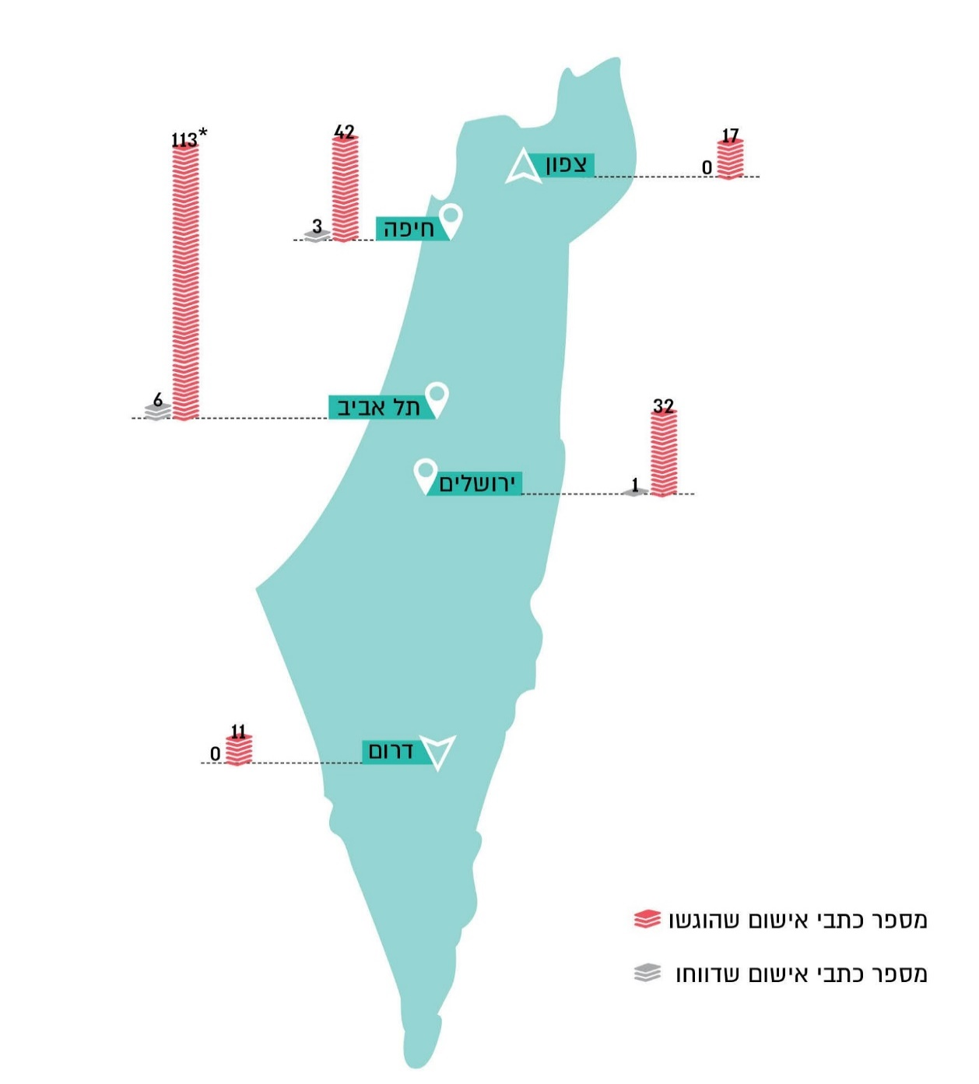
המקור: נתוני המשטרה ולשכת עורכי הדין בעיבוד משרד מבקר המדינה.
* הנתונים לגבי מחוז תל אביב הם מיוני 2017.

הפרקליטות מסרה בתשובתה כי היא מגבשת פתרון מחשובי אשר יתריע בפני הפרקליט על הצורך בקיום הנחיות שונות של פרקליט המדינה בשלבים השונים של ההליך הפלילי, ובכלל זה התרעה בעת הגשת כתב אישום נגד עורך דין בדבר הצורך להעביר העתק מכתב האישום ללשכה. משרד המשפטים הוסיף בתשובתו כי חוק המידע הפלילי ותקנת השבים, התשע"ט-2019, שעתיד להיכנס לתוקפו בשנת 2021, יוצר סטנדרטים חדשים של דיווח שמחייבים את כלל גופי האכיפה בכל שלבי ההליך הפלילי, והוא סבור כי החוק יאפשר גם שיפור ממשקי העברת המידע עם גופים שונים הזכאים לקבלת מידע מהמרשם הפלילי, דוגמת הלשכה. בהקשר זה ציינה הפרקליטות כי לאור תיקון זה מתקיימת עבודת מטה במחלקת ייעוץ וחקיקה במשרד המשפטים וכי היא ממתינה לקבלת תוצרי הליך זה.
התביעה המשטרתית מסרה בתשובתה מינואר 2020 כי ככלל כל יחידות התביעה פועלות בהתאם להנחיות פרקליט המדינה. הנחיית פרקליט המדינה המעודכנת בנוגע להרשעות הועברה לכל התובעים במשטרה ביוני 2019 ופעם נוספת באוקטובר 2019. יחד עם זאת, הוסיפה התביעה המשטרתית כי היא מדווחת ללשכת עורכי הדין על כתבי אישום כנגד עורכי דין רק כאשר היא מודעת להיותם עורכי דין בהתאם לתשתית הראייתית הקיימת בתיק החקירה.
החובה להעביר מידע בדבר כתבי אישום והרשעות של עורכי דין נקבעה בחוק ובהנחיות פרקליט המדינה. האחוז הנמוך של כתבי אישום שהמשטרה דיווחה ללשכה עליהם (כ-5%) ותשובת התביעה המשטרתית מלמדים על הצורך של הגורמים הרלבנטיים במשטרה להקפיד על בירור ורישום משלח היד של החשוד כבר בשלב החקירה על מנת שגורמי התביעה יהיו מודעים לכך שהחשוד הוא עורך דין ויוכלו לדווח על כך בעת הגשת כתב אישום. כתוצאה מאי-העברת מידע ללשכה עלולים עורכי דין שאינם ראויים לכך להמשיך לעסוק במקצוע ולגרום נזק ללקוחותיהם. כמו כן, אי-העברת המידע פוגעת בהרתעת עורכי דין שמוגש נגדם כתב אישום ברם הם ממשיכים לעסוק במקצוע. להקפדה על רישום משלח היד חשיבות גם בקשר לבעלי מקצועות אחרים הכפופים לדין משמעתי כגון עובדי מדינה ורופאים שיש חובות דיווח גם בעניינם.
- בהנחיית פרקליט המדינה נקבעו הכללים להעברת חומרי חקירה בהליך פלילי לגורמים שונים ובכלל זה לגופים ציבוריים שלהם סמכויות לנקוט הליכים נגד אדם שנפתחה נגדו חקירה פלילית או שהוגש נגדו כתב אישום. לשם מימוש הסמכויות האמורות נזקק לעיתים הגוף הציבורי לחומרי החקירה. להנחיה נגיעה לסמכות לשכת עורכי הדין להשעות עורך דין עם הגשת כתב אישום נגדו במקרה שהיה בעבירה המיוחסת לעורך הדין משום קלון. בנסיבות אלה עשוי להתעורר צורך בוועדות האתיקה לעיין בחומרי החקירה.
במשך השנים התקיים דין ודברים בין לשכת עורכי הדין לבין הפרקליטות בנוגע לקבלת חומרי חקירה. במכתב של המשנה לפרקליט המדינה מספטמבר 2014 ליו"ר ועדת האתיקה הארצית נכתב כי לכתב האישום עצמו יש משקל כראיה מינהלית וככלל די בו כדי להשעות עורך דין באופן זמני. המשנה הציע כי אם הנילון יעלה טענה "קונקרטית וממוקדת" בנוגע לעובדות כתב האישום, יתקיים שיח בין הפרקליט המטפל לבא כוח הקובל, ובמידת הצורך יתאפשר עיון בחומרי חקירה נדרשים ככל שאין מגבלה מיוחדת על העיון מטעמים הקשורים בתיק. לעומת זאת, עמדת ועדות האתיקה היא שעליהן להתרשם מחומר הראיות בטרם ישקלו השעיה זמנית לפי סמכותן בחוק.
על פי הנחיית פרקליט המדינה, עיתוי העברת חומר החקירה הוא שיקול מרכזי בהכרעה בקשר להעברת חומרי חקירה. הלשכה זקוקה לחומר החקירה לאחר הגשת כתב האישום והעברת חומר החקירה לסנגורים. במצב דברים זה מצטמצם החשש מהשלכות שליליות שעלולות להיות להעברת חומר החקירה.
בביקורת נמצא כי במחוז חיפה יש קשיים בקבלת חומרי חקירה מן הפרקליטות ובמחוז צפון מהמשטרה.
על הפרקליטות, בהתייעצות עם לשכת עורכי הדין ומחלקת ייעוץ וחקיקה במשרד המשפטים, לגבש עמדה סדורה בשאלת העברת חומרי חקירה לשם שימוש בדין המשמעתי וליישמה בכלל גופי התביעה הרלוונטיים.

הטיפול בתלונות במחוז תל אביב
בשנים 2016 - 2018 נפתחו 9,941 תיקי תלונות אתיקה בכל ועדות האתיקה המחוזיות והארצית. 5,068 מהתיקים, שהם כ-51% מכלל התיקים, נפתחו במחוז תל אביב. בתרשים שלהלן מובאים מספרי התלונות שהוגשו בשנים 2016 - 2018:
תרשים 9: מספר התלונות שהוגשו בשנים 2016 - 2018, בכל המחוזות ושיעורן
מכלל התלונות שהוגשו
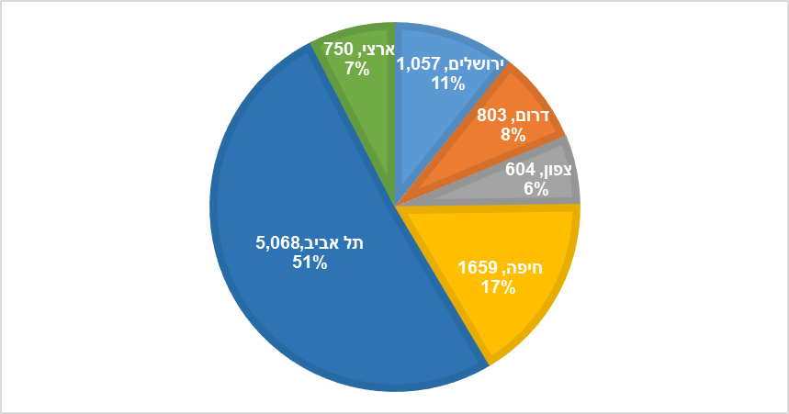
על פי נתוני ועדות האתיקה, בעיבוד משרד מבקר המדינה.

כמו כן, בשנים 2016 - 2018 הגישו ועדות האתיקה 826 קובלנות לבתי הדין. אומנם, אין מדובר בקובלנות שהוגשו בקשר לאותם 9,941 תיקים שנפתחו בשנים אלה, אך ניתן להעריך כי בכ-8% עד 9% מן התלונות מוגשות לבסוף קובלנות.
לוועדות האתיקה אין מסד נתונים בדבר משך הטיפול בתלונות. מוועדת האתיקה במחוז ירושלים נמסר כי אין להם מידע בדבר משך הטיפול וכי הוועדה משתדלת לעמוד בזמנים הקבועים בכללי המשמעת. ועדת האתיקה במחוז חיפה העריכה את משך הטיפול בשלושה עד חמישה חודשים עד להחלטה על גניזה או הגשת קובלנה. במחוז צפון העריכו כי זמן הטיפול בתלונת אתיקה עד לגניזתה או להגשת קובלנה הוא שלושה עד שישה חודשים. במחוז דרום העריכו כי זמן הטיפול הוא כשלושה חודשים עד לגניזה, אך במקרה של העמדה לדין זמן הטיפול מתארך ואין באפשרותם להעריך את משכו.
בשל עומס התלונות במחוז תל אביב, פנה המחוז לקבלת ייעוץ ארגוני לקיצור זמני הטיפול בתלונות. בעקבות הייעוץ פתח המחוז בפרויקט להשלמת הטיפול בתיקי עבר - במסגרתו נוספו תקנים זמניים ותקנים חדשים לוועדת האתיקה. במסגרת הפרויקט צומצמו פערים מעשר השנים שקדמו לו, אך עדיין נותרו פערים משמעותיים שטרם טופלו.
בביקורת נמצא כי בשנים 2014 - 2018 הוגשו לוועדת האתיקה במחוז תל אביב 8,950 תלונות אתיקה. 3,244 מהן, יותר משליש, עדיין בטיפול וטרם הוכרע אם לגונזן או להגיש קובלנה בעניינן. להלן בתרשים פירוט מספר התלונות שהוגשו בכל שנה במחוז תל אביב ומספר התלונות מהן שנותרו בטיפול במועד סיום הביקורת:
תרשים 10: תלונות האתיקה שהוגשו במחוז תל אביב בשנים 2014 – 2018
והתלונות שנותרו בטיפול, במועד סיום הביקורת
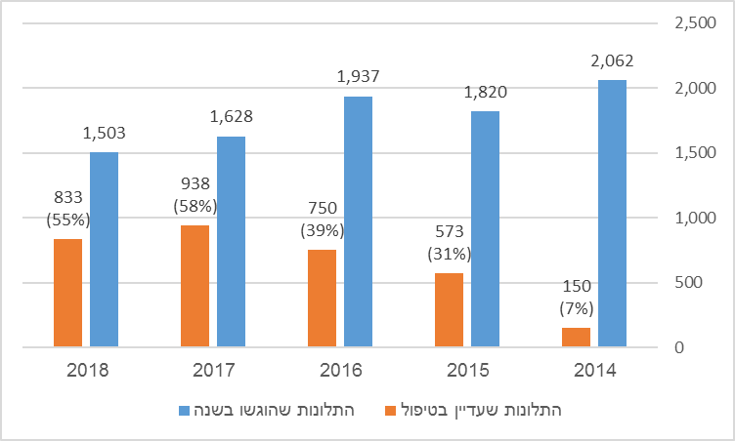
על פי נתוני ועדת האתיקה במחוז תל אביב, בעיבוד משרד מבקר המדינה.

מנתוני מחוז תל אביב עולה כי מתוך 3,244 התיקים שהטיפול בהם טרם הסתיים, יש יותר מ-1,500 תיקים שבהם כבר ניתנה המלצה של פרקליט הוועדה בדבר גניזה או העמדה לדין במסגרת המאמץ להשלמת הטיפול בתיקי העבר, אך תיקים אלו טרם הובאו לדיון בוועדת האתיקה.
עוד נמסר מן הוועדה כי קיימים 49 תיקים נוספים שבהם החליטה ועדת האתיקה על העמדה לדין, אך בהמשך הוחלט לגונזם עקב חלוף הזמן, נזקים ראייתיים שנגרמו בשל כך וסיבות נוספות.
כתוצאה מהעיכובים בטיפול בתלונות עד להגשת הקובלנה נוצר מצב שבו מספר הקובלנות שמגישה ועדת האתיקה מדי שנה במחוז תל אביב נמוך מאוד לעומת מספר התלונות המוגשות לוועדה ושיעורן כ-4%. להלן בתרשים מספר התלונות המוגשות למחוזות ומספר הקובלנות שמגישות ועדות האתיקה המחוזיות לפי מחוזות בשנים 2016 - 2018:

תרשים 11: מספר התלונות ומספר הקובלנות הממוצע לשנה, לפי מחוזות,
2016 - 2018 (במספרים ובאחוזים)
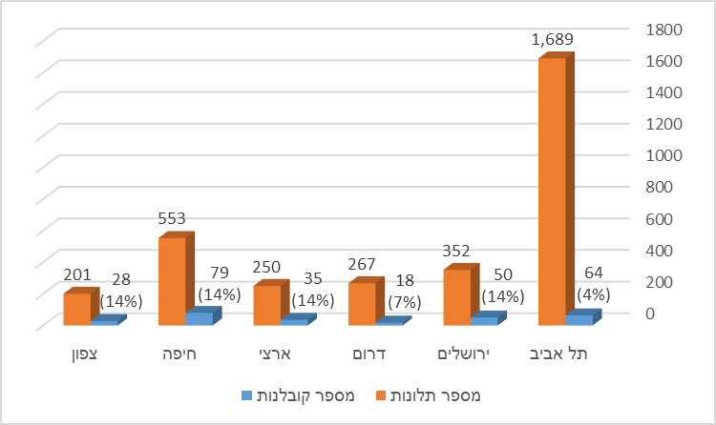
על פי נתוני ועדות האתיקה, בעיבוד משרד מבקר המדינה.

במסגרת הביקורת נבדק היקף כוח האדם בוועדות האתיקה. להלן בלוח מספר העובדים בוועדות האתיקה לפי מחוזות ומספר תיקי האתיקה המטופלים בכל ועדה:
לוח 3: מספר העובדים בוועדות האתיקה לפי מחוזות ומספר התיקים המטופלים בכל ועדה, 2016 - 2018
המחוז | תל אביב | ירושלים | חיפה | צפון | דרום | ארצי
פרקליטים | 1 | 1 | 1 | 1 בחצי משרה | 1 בחצי משרה | 1
רכז או ממונה | 1 (עורך דין) |  | 1 (עורך דין) |  | 1 (עורך דין) | 1 (עורך דין)
עורכי דין נוספים | 2
מזכירות | 4 | 1 | 2 | 1 בחצי משרה |  | 2
מספר התיקים בטיפול המחוז מתוך כלל תיקי האתיקה של הלשכה | 5,068 (51%) | 1,057  (11%) | 1,659  (17%) | 604  (6%) | 803  (8%) | 750  (7%)
על פי נתוני ועדות האתיקה, בעיבוד משרד מבקר המדינה.

מהלוח עולה כי היקף כוח האדם של מנגנון ועדת האתיקה במחוז תל אביב המטפל בתלונות אתיקה קטן באופן ניכר מהיקפו במחוזות אחרים באופן יחסי למספר התלונות.
יכולתה של ועדת האתיקה לטפל בתלונות נפגעה עוד יותר בשלהי 2019. בחודשים נובמבר ודצמבר 2019 סיימו את תפקידם כמה עובדי הוועדה. נכון לינואר 2020, נותרו בוועדת האתיקה של מחוז תל אביב פרקליטת הוועדה, שני עורכי דין ושלוש מזכירות. בעקבות זאת פנה יו"ר ועדת האתיקה בתל אביב ליו"ר ועד המחוז בדרישה לטפל בדחיפות בנושא.
עקב האמור, החליט יו"ר הלשכה להעביר תלונות אתיקה שנפתחו מינואר 2017 במחוז תל אביב, והמיועדות לטיפול במחוז מרכז, לטיפול ועדת האתיקה הארצית.
אף שהחובה להקים ועדת אתיקה במחוז מרכז קמה מיוני 2019 ואף שהמחוז פעיל זה כארבע שנים, הוועדה הוקמה בתחילת שנת 2020 בלבד. העברת התיקים לוועדת האתיקה הארצית מסרבלת את הטיפול בתיקים שחלקם נפתחו זה מכבר ומובילה לעומסים בלתי סבירים על הוועדה. על מחוז מרכז לזרז את הפעלת ועדת האתיקה כנדרש בחוק ובכך להביא לשיפור זמני הטיפול בתלונות.
בתרשים שלהלן השוואה בין הוצאות מחוזות הלשכה בגין מערכי האתיקה והדין המשמעתי לעומת כלל הוצאותיהם:

תרשים 12: הוצאות בגין מערכי האתיקה והדין המשמעתי לעומת כלל ההוצאות, לפי מחוזות בשנת 2018 (באלפי ש"ח)

על פי נתוני מחוזות הלשכה, בעיבוד משרד מבקר המדינה.
*הוצאות המחוזות נטו בניכוי הכנסות הנובעות מהפעילויות. נתוני מחוז תל אביב כוללים גם שכר של חמישה עורכי דין ושתי מזכירות שנשכרו אד הוק בתקופה זו במסגרת הפרויקט להשלמת הטיפול בתיקי עבר ואינם חלק מהמערך הקבוע.

באוגוסט 2019, עם סיום פעולות הביקורת, פנה יו"ר ועדת האתיקה במחוז תל אביב ליו"ר ועד המחוז הנכנס על מנת להביא לידיעתו את "תמונת המצב העגומה" בנוגע למשאבים המוקצים לפעילות ועדת האתיקה המחוזית. בין היתר ציין היו"ר כי המערך סובל מהשבתת שירותים בשל אי-תשלום הוצאות שוטפות על ידי המחוז - הפסקת שירותי ארכיב, שירותי שליחות משפטית ועוד. היו"ר ביקש לקדם את הטיפול במערך בהקדם.
תמונת המצב בנוגע לזמני הטיפול בתיקי אתיקה במחוז תל אביב עגומה והיא נמשכת זה שנים רבות. הטיפול בתלונות אתיקה הוא מתפקידי החובה של הלשכה, ועליה לוודא כי המחוז ממלא תפקידים אלו. על המחוז לפעול בדחיפות לפתרון מצוקת כוח האדם שנוצרה בוועדת האתיקה ולהביא לכך שהתלונות יטופלו בפרק זמן סביר ובהתאם לקבוע בכללים ושהטיפול בתיקי העבר יושלם. בהמשך, על המחוז לבחון את השפעת העברת הטיפול בחלק מהתיקים למחוז מרכז, ובהתאם - את הקצאת המשאבים הכספיים ותקני כוח האדם לוועדת האתיקה.

באמצע 2019, לאחר הבחירות למוסדות הלשכה, נכנס לתוקפו הנוסח החדש של סעיף 13 שתוקן במסגרת תיקון 38 לחוק. הסעיף קובע כי אלה בלבד יהיו סמכויות המחוז: הקמת ועדות מקצועיות מחוזיות, קיום השתלמויות וימי עיון, קשר עם רשויות שלטוניות במחוז בקשר לענייני חברי המחוז וקיום פעילויות תרבות ופנאי לחברי המחוז. מטרת הסעיף לפתור את אי הבהירות שהיתה קיימת בנוגע לסמכויות המחוז.
הסעיף אינו מונה בין סמכויות המחוז את הסמכות לעסוק בנושא האתיקה. בדיון של המועצה הארצית מדצמבר 2019 עלה כי יו"ר הלשכה וכן חלק מיושבי ראש ועדי המחוזות סבורים כי על מערך האתיקה והדין המשמעתי להיות מופעל על ידי הלשכה ולא על ידי המחוזות.
על הלשכה לבחון את סמכות המחוזות לעסוק בנושא האתיקה בעקבות תיקון 38 ולהכריע בדבר האופן הראוי לניהול מערך האתיקה והדין המשמעתי - מחוזי או ארצי.

הטיפול בקובלנות בבית הדין המשמעתי בתל אביב
בבית הדין המשמעתי במחוז תל אביב מכהנים 150 דיינים לעומת 45 דיינים בבית הדין בירושלים ובבית הדין בחיפה. כאמור לעיל, מספר הקובלנות הממוצע לשנה שמגישה ועדת האתיקה בתל אביב לבית הדין במחוז עומד על 64 לעומת 50 בירושלים ו-79 בחיפה. בדומה לוועדות האתיקה, גם לבית הדין המשמעתי במחוז תל אביב אין נתונים בדבר משך הטיפול בקובלנות מעת הגשתן ועד למתן פסק דין. להלן בתרשים, מספר הקובלנות שהוגשו לבית הדין המשמעתי במחוז תל אביב:
תרשים 13: מספר הקובלנות שהוגשו לבית הדין במחוז תל אביב בשנים 2016 - 2018 ומספר הקובלנות שטרם ניתן פסק דין בעניינן במועד סיום הביקורת
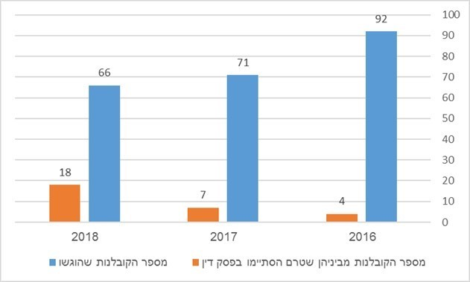
על פי נתוני בית הדין המשמעתי במחוז תל אביב מדצמבר 2019, בעיבוד משרד מבקר המדינה.
נמצא כי במועד סיום הביקורת 17 תיקים שנפתחו לפני 2016 עדיין מתנהלים בבית הדין. עוד נמצא כי ב-7 תיקים חלף זמן רב ממועד הטיעונים לעונש עד למועד מתן פסק דין או גזר דין. בחלק מתיקים אלה מדובר בעיכוב של יותר משנה עד לכתיבת פסק הדין, ובאחדים אף שנתיים ושלוש. הטיפול בארבעה מן התיקים טרם הסתיים. זאת אף שמספר הדיינים בבית הדין הוא 150 ומספר הקובלנות המוגשות אליו נמוך.
בית הדין המשמעתי של מחוז תל אביב מסר בתשובתו כי ארבעת התיקים מתוך שבעת התיקים מעוכבים בשל חילופי גברי בבית הדין. בית הדין בחן דרכים לסיים את הטיפול בתיקים אלה ולאחרונה החלו מאמצים אלה לשאת פירות.
על בית הדין לפעול לצמצום הפערים ולסיים את הדיון בתיקים משנים קודמות ובאלה שממתינים זמן רב לפסק דין.

מערכות המחשוב של מערך האתיקה והדין המשמעתי
- לקיומו של מאגר מידע שלם ומאוחד בדבר העבר המשמעתי של עורכי הדין נודעת חשיבות לשם בדיקתו בטרם העמדה לדין ולקראת הצגת הטיעונים לעונש.
כאשר בית דין משמעתי נותן פסק דין בתיק, תוצאת ההליך מועברת לידיעת הוועד המרכזי והוא מעדכן אותה במערכות המחשוב שלו.
ואולם הוועד המרכזי אינו פועל לריכוז מידע על אודות תלונות שהוגשו לוועדות האתיקה המחוזיות או על קובלנות שהוגשו לבית הדין. כאשר הוועד המרכזי מעוניין במידע כזה, כגון לצורך מתן אישור לעורך דין על היעדר תלונות, הוא פונה לכל מחוזות הלשכה ומבקש אותו מהם.
כמו כן בביקורת נמצא כי למעט מחוז צפון, מחוזות הלשכה אינם מחוברים למערכת הממוחשבת של הלשכה הארצית ואין לוועדות האתיקה המחוזיות מידע זמין על עבר משמעתי של עורך דין במחוזות אחרים, אם זה השתייך בעבר למחוז אחר.
כבר בדצמבר 2016 פנה יו"ר ועדת האתיקה הארצית למנכ"ל הלשכה בבקשה ליצור מאגר הרשעות משמעת ארצי של כל עורכי הדין שתהיה אליו גישה מכל מחוז. במכתב הבהיר יו"ר ועדת האתיקה את הקושי בקבלת מידע על אודות עבר משמעתי במקרה שעורך הדין עבר ממחוז למחוז. כדוגמה להשלכות קושי זה הסביר כי במקרה שנגזרה בעבר על עורך דין השעיה על תנאי, אם יעבור עבירה משמעתית נוספת והמידע על עברו המשמעתי לא יהיה נגיש למחוז שאליו עבר - התנאי לא יופעל. גם בנייר העמדה של פרקליטת ועדת האתיקה במחוז תל אביב נכתב כי לא ניתן לשתף מידע ממוחשב בין המחוזות והוועד המרכזי וכי קיימים פערי מידע בנוגע לעבר המשמעתי של הנילונים, להיסטוריית תלונות של מתלוננים ולהחלטות של בתי הדין השונים.
בדיונים של פורום יושבי ראש ועדות האתיקה ממאי 2018 ומאוקטובר 2018 קיבל הפורום החלטה חשובה לפעול להטמעת המערכת הממוחשבת של הוועד המרכזי במחוזות.
ואולם נכון למועד סיום הביקורת, בחלוף כשלוש שנים ממועד הפנייה הראשונה של יו"ר ועדת האתיקה הארצית, לא קודם הנושא. משרד מבקר המדינה ממליץ כי הלשכה תפעל להטמעת המערכת הממוחשבת באופן שיתאפשר עיון בהרשעות לגורמים המתאימים ולפי הצורך.
הלשכה מסרה בתשובתה כי היא בוחנת את האפשרות להקמת מערכת ממוחשבת שתייעל את הגישה למאגר ההרשעות.
- למידע על אודות העבר המשמעתי של עורך דין עשויות להיות משמעויות נוספות. כך למשל, במקרים של בדיקת בקשות לאמן מתמחה ובקשת עורך דין לקבלת אישור מן הלשכה על היעדר עבר משמעתי. בהקשר זה יצוין כי בלשכת עורכי הדין 149 ועדות מקצועיות (חלקן לא פעילות) ורשומים בהן כ-5,500 חברים (חלקם לא נוטלים חלק פעיל בעבודתן). במסגרת מינוי לוועדות הלשכה לא נבחן עברו המשמעתי של המועמד.
בביקורת נמצאו 59 מקרים של חברי ועדה שהורשעו בבית דין משמעתי (בשיעור של אחוז אחד מחברי הוועדות הרשומים בלשכה), כמחציתם הושעו על תנאי או בפועל, והם מכהנים נכון למועד סיום הביקורת כחברי ועדות. מוצע כי הלשכה תשקול לבחון את העבר המשמעתי של מועמדים לוועדות הלשכה, בטרם ימונו לתפקיד שיש בו כדי לייצג את הלשכה ואת ציבור עורכי הדין.
הלשכה מסרה בתשובתה כי עורך דין שהושעה מהלשכה מוצא מרשימת התפוצה והעדכונים של הוועדה שבה היה חבר, אף אם לא קיבל הודעה רשמית על הפסקת חברותו בוועדה. כמו כן, עם כינון המועצה הארצית החדשה בשנת 2019 ובשל לקחי העבר נקבע כי מכאן ולהבא, כל חבר ועדה שיקבל מינוי יידרש לחתום על הצהרה בדבר העדר הרשעות בעבירות פליליות שאינן חטא והרשעות בדין המשמעתי. הלשכה הוסיפה כי בשל הערת הביקורת היא בוחנת הטמעת מנגנון התראה במערכת הממוחשבת על עורך דין שהורשע בדין המשמעתי, על מנת שהגוף הממנה ייתן דעתו על ההרשעה והאם יש לה השלכות על המשך חברותו בוועדה.

הטיפול בעורכי דין מושעים
בית הדין המשמעתי מוסמך להורות על השעיה של עורך דין מלעסוק בעריכת דין לתקופה קצובה ואף להוציאו מן הלשכה. עורך דין שהושעה אינו רשאי להציג עצמו כעורך דין ולבצע פעולות שיוחדו לעורך דין, כגון הגשת כתבי בית דין, ייצוג בבתי משפט ומתן ייעוץ משפטי ללקוחות. במועד הביקורת היו כ-300 עורכי דין מושעים.
- בדיון של הוועד המרכזי מינואר 2017 הביע יו"ר ועדת האתיקה הארצית את עמדתו כי בתי הדין מטילים על המורשעים עונשים קלים. הוא ציין כי רק במקרים החמורים ביותר מטילים בתי הדין המשמעתיים עונש של השעיה מן הלשכה. רבים מעורכי הדין המושעים, בעיקר כאלה שקיבלו יותר מעונש השעיה אחד, ממשיכים לעבוד במקצוע על אף ההשעיה.
יו"ר הוועדה ציין כי במהלך חצי שנה בלבד הובאו לידיעת הוועדה תשעה מקרים של מושעים שהמשיכו לייצג. שמונה מעורכי הדין הועמדו לדין משמעתי בגין הפרת האיסור לעסוק במקצוע במהלך השעיה, אך בחלק מהמקרים הדבר אינו מרתיע אותם, שכן הם כבר הפרו את פסק הדין המשעה של בית הדין. יו"ר ועדת האתיקה ביקש כי הלשכה תפנה למשטרה בבקשה לפתוח בחקירה פלילית במקרים אלה על מנת להגביר את ההרתעה.
הביקורת העלתה שבעה מקרים נוספים שבהם עורכי דין שהושעו המשיכו לייצג בתקופת השעייתם בשנים 2014 - 2017.
- מרבית פסקי הדין של בתי הדין המשמעתיים ניתנים בהיעדר הצדדים. בדיון הוועד המרכזי עלה כי יש עורכי דין מושעים שטענו שכלל לא ידעו על ההשעיה. יו"ר הוועדה הציע לבצע מסירה אישית של ההודעה על ההשעיה. עוד הוצע בדיון כי במסגרת ההודעה ייכתב שהפרה של ההשעיה ועיסוק במקצוע עריכת הדין בזמן ההשעיה הם עבירה פלילית לפי החוק שעונשה מאסר שנה אחת או קנס כקבוע בחוק העונשין.
ההצעות האמורות לא יושמו, למעט במחוז תל אביב שבו מבוצעת מסירה אישית בתיקים שבהם מוטל עונש של השעיה או הוצאה מן הלשכה. משרד מבקר המדינה ממליץ ללשכה לבחון את יישום ההצעות האמורות או הצעות אחרות שיימצא כי יש בהן כדי לצמצם את התופעה ולפעול להטמעתן.
- כאשר מקבל בית דין משמעתי החלטה על השעיית עורך דין מועברת ההחלטה לידיעת הוועד המרכזי אשר מפרסם באתר הלשכה את דבר ההשעיה תוך ציון שם המושעה, מספר רישיון, משך תקופת ההשעיה ומספר תיק בית הדין בעניינו. כמו כן מעביר הוועד המרכזי את ההחלטה לפרסום בילקוט הפרסומים ומפיץ את ההחלטה באמצעות דואר אלקטרוני לרשימה של ארבעה עשר גורמים שביקשו לקבל את המידע, ובהם הנהלת בתי המשפט, מזכירות בית המשפט העליון, רשות האכיפה והגבייה והאפוטרופוס הכללי.
הלשכה לא יזמה מיפוי של הגופים שעורכי הדין מייצגים בפניהם ולא בחנה את הצורך להעביר את המידע לגופים נוספים.
הלשכה מסרה בתשובתה כי רשות האכיפה והגבייה מעדכנת במערכת הממוחשבת שלה את דבר ההשעיה של עורך הדין, דבר אשר מונע מעורך הדין המושעה לייצג בתיק. הלשכה הציעה כי הגורמים הנוספים יפעלו באופן דומה לצורך שימוש יעיל במידע שהיא מוסרת להם.
האינטרס להפצת המידע על השעיה הוא של הלשכה, בפרט נוכח המקרים של עורכי דין מושעים הממשיכים לייצג. מוצע שהלשכה תמפה את הגופים הנוספים שעורכי דין מייצגים בפניהם ותבחן את הצורך להפיץ למי מהם את המידע או לחלופין לעדכנם בדבר הקישור הרלוונטי לרשימת המושעים המתפרסמת באתר הלשכה. כמו כן מוצע כי היא תפנה למקבלי המידע ותסב את תשומת ליבם לעשות שימוש יעיל במידע המועבר אליהם. זאת, על מנת שעורכי הדין המושעים לא ייצגו גם בפניהם.

מערך הפיקוח על ההתמחות
בהתאם לתיקון לחוק, אדם כשיר להיות עורך דין רק לאחר שסיים תואר בוגר במשפטים, סיים את תקופת ההתמחות שמשכה שנה וחצי ועבר את בחינות ההסמכה של לשכת עורכי הדין.
אחת מסמכויות החובה של הלשכה היא לרשום מתמחים, לפקח על התמחותם ולבוחנם. הלשכה רשאית שלא לרשום מועמד לביצוע התמחות אם התגלו עובדות שבשלן היא סבורה שהמועמד אינו ראוי לשמש עורך דין. גם בתום תקופת ההתמחות רשאית הלשכה שלא לקבל מי שסיים את התמחותו כחבר הלשכה, על אף כשירותו, אם הוא הורשע בעבירה שיש בה משום קלון, והלשכה סבורה שלאור הרשעה זו אין הוא ראוי לשמש עורך דין או אם התגלו עובדות אחרות שבעטיין הלשכה סבורה שהמועמד אינו ראוי לשמש עורך דין.
בתקופת התמחותו נתון המתמחה למרותה של הלשכה ולשיפוטה המשמעתי, והלכות האתיקה המקצועית חלות, בשינויים המחויבים, גם עליו. כללי לשכת עורכי הדין (רישום מתמחים ופיקוח על התמחות), התשכ"ב-1962 (להלן - כללי ההתמחות), קובעים הוראות בנוגע להגשת הבקשות להתמחות, כללים לביצוע ההתמחות, תנאים להתמחות תקינה ועוד.
עד יוני 2019 היו סמכויות הלשכה בקשר להתמחות נתונות לוועד המרכזי מכוח סמכותו השיורית. על מנת להפחית ממנו את העומס, מינה הוועד המרכזי ועדת התמחות ארצית אשר תבחן את הסוגיות בנושא התמחות שבסמכות הוועד המרכזי ותביא בפניו את המלצותיה. כאמור, בעקבות תיקון 38 לחוק בוטל הוועד המרכזי ואמורה לקום ועדת התמחות סטטוטורית אשר יהיו לה הסמכויות שהיו נתונות לוועד המרכזי בנושא התמחות. המועצה הארצית הנכנסת מינתה בישיבתה הראשונה ביולי 2019 ועדת התמחות זמנית שתפעל עד לקביעת כללים בהתאם לתיקון לחוק.
בלשכה פועל מערך התמחות והסמכה שתפקידיו העיקריים הם לרשום מתמחים ולפקח על התמחותם, לבחון מתמחים בבחינות הלשכה ולהסמיכם כעורכי דין. במערך פועלים עשרה עובדים והם כפופים למנכ"ל הלשכה המשמש גם כמנהל המערך.
צוות המערך מקבל את הבקשות להתמחות ועורך בדיקות שונות ובהן בדיקת עברו הפלילי והמשמעתי של המועמד, בדיקה אם עורך הדין שהמתמחה מבקש לבצע את ההתמחות אצלו (להלן - המאמן) אכן רשאי לאמן ועוד. אם הבקשה שהוגשה תקינה ואין למועמד נתון המצריך בדיקה נוספת, מונפק למתמחה אישור לביצוע ההתמחות.
כאשר המערך מאתר חריגה מהתנאים הנהוגים בבקשה שהוגשה, כגון עבר פלילי של המועמד להתמחות; מאמן שבקשתו לאמן נדחתה; מתמחה המגיש בקשה לאשר לו לעבוד בעבודה נוספת בתקופת ההתמחות ועוד, הבקשה מועברת לוועדת ההתמחות הארצית על מנת שזו תיתן המלצתה לוועד המרכזי כיצד לנהוג באותו מקרה. כאשר נמצא שלמתמחה הרשעה פלילית שהתיישנה אך טרם נמחקה מן המרשם הפלילי הבירור נעשה על ידי יו"ר ועדת ההתמחות עצמו (הליך המכונה "ועדת ממונה") והוא מעביר את המלצתו לוועד המרכזי המכריע בנושא. כאמור, עם הקמת ועדת ההתמחות הסטטוטורית, כלל הסמכויות יהיו בידה.
על פי נתוני הלשכה, מתחילת ספטמבר 2015 ועד סוף אוגוסט 2016 הוגשו 3,695 בקשות לבצע התמחות, מתחילת ספטמבר 2016 ועד סוף אוגוסט 2017 - 3,626 בקשות, ומתחילת ספטמבר 2017 ועד סוף אוגוסט 2018 - 3,531 בקשות.
הבקשות להתמחות על נספחיהן מוגשות במסירה אישית במשרדי הלשכה או בדואר. את האגרה בגין הבקשה יש לשלם באמצעות שובר תשלום בבנק הדואר. משרד מבקר המדינה ממליץ ללשכה לפעול כדי לאפשר הגשה מקוונת של הבקשות להתמחות ותשלום אגרה בגין הבקשה באופן מקוון.
הלשכה מסרה בתשובתה כי באמצע 2019 החליט מנכ"ל הלשכה לפתח מערכת חדשה שתאפשר הגשה של כל סוגי הבקשות ללשכה באופן מקוון, ובמסגרת זו יטופל גם נושא הגשת הבקשות להירשם להתמחות. עם בניית הפתרון הטכנולוגי, יוסדר במסגרתו נושא תשלום האגרה.

הפיקוח על מתמחים
בפרסומיה מציינת הלשכה כי "פיקוח על ההתמחות, הינו אחד הכלים המשמעותיים בשמירה על טיב ההתמחות, הלשכה רואה בכלי זה ביצוע הוראות המחוקק, ומכאן דורג בסדרי העדיפויות העיקריות שלה". עוד נכתב כי "ביצוע פיקוח בצורה שיטתית ומקיפה הוא כלי חשוב לשמירה על איכות ההתמחות ושמירה על זכויותיו הסוציאליות והמקצועיות של המתמחה".
שני כלים מרכזיים עומדים לרשות הלשכה לשם פיקוח על ההתמחות: דוחות תקופתיים שממלא המאמן וקיום פיקוח באמצעות מפקחים. בהתאם לכללי ההתמחות, על המאמן להגיש ללשכה בתום כל שישה חודשי התמחות דוח ובו פרטים על התחומים שבהם עסק המתמחה, סוגי הפעולות שבהן היה מועסק ותיאור כללי של היקף העיסוקים האמורים (להלן - דוח חצי-שנתי ודוח שנתי).
בכללי ההתמחות נקבע כי הלשכה רשאית למנות מפקח על מתמחים שיחווה דעה בפני הלשכה על טיב ההתמחות על פי הדוחות שהוגשו ועל פי בירור בעל פה עם המאמנים והמתמחים ובאפשרותו להמליץ ללשכה על הפסקת התמחות.
ממערך ההתמחות נמסר כי ככלל, כל המאמנים מעבירים את הדוחות השנתיים והחצי-שנתיים ללשכה, שכן הם תנאי לסיום ההתמחות. עוד נמסר כי עובדי המערך קוראים את הדוחות במטרה לאתר נתונים המעידים על כשלים בהתמחות, כגון מתמחה העובד בעבודה נוספת, חוסר בשעות התמחות ועוד.

היעדר תוכנית עבודה ונתונים בדבר פעולות הפיקוח של הלשכה
בדוחות הפעילות השנתיים של הלשכה לשנים 2008 - 2012 מופיע ריכוז נתונים בדבר היקף וסוג פעולות הפיקוח שעשתה הלשכה. על פי נתוני הלשכה, בין ספטמבר 2012 לספטמבר 2013 בוצעו פעולות פיקוח ל-3,223 מתמחים מתוך 3,300 (2,152 ראיונות בלשכה ו-1,071 ביקורים במשרדים), בוצעו 16 פעולות פיקוח באמצעות הטלפון ו-4 חקירות באמצעות משרדי חקירות.
החל מספטמבר 2013 אין ללשכה ריכוז נתונים בדבר היקף פעולות הפיקוח שעשתה באמצעות מפקחים וסוגן או על תוצאות תהליכי הפיקוח, והם מתועדים רק בתוך תיקי ההתמחות הפרטניים, וגם זאת באופן חלקי. נוסף על כך, אין ללשכה מידע בדבר מספר ההתמחויות שאושרו ושנפסלו מדי שנה, משך הטיפול בבקשות המוגשות על ידי המתמחים ועוד.
יצוין כי בדוחות הפעילות של הלשכה לשנים 2014 ו-2016 נכתב כי תהליך הפיקוח על ההתמחות נעשה "בהתאם לתכנית העבודה הרב שנתית כפי שבוצעה עד כה בשנים האחרונות".
עם זאת בביקורת נמצא כי אין ללשכה תוכנית רב-שנתית בנושא.
משניתנה ללשכה הסמכות לאשר או לפסול התמחות, הרי שמחובתה לנהל מעקב אחר פעולות הפיקוח שביצעה. מאז ספטמבר 2013 הלשכה אינה מרכזת ומנתחת את המידע בדבר היקף וטיב הפיקוח כך שאין באפשרותה לבחון אם הוא משיג את מטרתו לשמירת הרמה של הבאים בשערי המקצוע, אף שמדובר בכלי ניהולי בסיסי לשימוש בסמכויות הארגון.
ראוי שהלשכה תגדיר את היקף הפיקוח וסוג הפיקוח שיבוצע בכל שנה, תבנה תוכניות עבודה כמותיות שיקבעו את פעולות הפיקוח שיבוצעו, תתעד את הפעולות ותפיק דוחות שנתיים שיציגו את תוצאות הביצוע של התוכניות שאושרו. דוחות אלה יכולים לשמש בסיס לבחינת אפקטיביות הפיקוח ולקחים שניתן להפיק מקיומו.

צמצום פעולות הפיקוח על ההתמחות
- על פי הערכת מערך ההתמחות, בשנים 2014 - 2015 נערכו פעולות פיקוח למרבית המתמחים בחלוקה של כ-80% ראיונות בלשכה וכ-20% ביקורים במשרדים.
בדוח סיכום הפעילות של לשכת עורכי הדין לשנת התשע"ד נכתב כי היקף פסילת ההתמחויות בעקבות פעולות פיקוח היה מזערי באותה השנה ולכן "התוצאה המתבקשת היא שינוי". לאור זאת, הוחלט "לבצע רביזיה משמעותית בפרויקט הפיקוח ולבצע אך ורק פיקוח במשרדים". עוד נכתב כי מספר פעולות הפיקוח קטן לעומת השנה הקודמת, זאת משום שעיקר המשאבים נותבו לאיתור "פרמטרים המעלים בעיות וחריגות למשל - טיב ההתמחות והתנאים הסוציאליים". הרחבת ביקורת פתע במשרדים, והקטנת מספר פעולות הפיקוח משנה לשנה תוארה גם בדוחות הפעילות השנתיים לשנים 2016, 2017.

- לעומת זאת, ממערך ההתמחות נמסר כי בשנת 2015 הגיעה הלשכה למסקנה כי הליך הפיקוח במשרדי המאמנים והראיונות בלשכה יקר ואינו יעיל. זאת משום שהמאמנים והמתמחים, שהיו מקבלים הודעה מבעוד מועד על הפיקוח, היו מתכוננים אליו ומציגים מצג של התמחות מקצועית. כמו כן כאשר ממצאי הפיקוח היו מובאים לוועד המחוזי להכרעה בדבר גורל ההתמחות הוא היה מערים קשיים על המנגנון בנוגע להוכחת הפגמים בהתמחות.
בשל האמור, התחילה הלשכה בשלהי 2015 במהלך מדורג לצמצום הראיונות והביקורים במשרדים ואלה הופסקו כמעט לחלוטין בשנת 2017.
- בד בבד עם המהלך המצמצם, במחצית 2015 החלה הלשכה בתהליכי אפיון של מערכת ממוחשבת לעריכת ראיונות באמצעות שאלונים מקוונים. השאלות בשאלונים דומות לשאלות שבדוח החצי-שנתי והשנתי המופנה למאמן ונוספו עליהן שאלות בדבר הפעילות שביצע המתמחה. בדוח הפעילות של הלשכה לשנת התשע"ז נכתב כי התשובות לשאלונים ינותחו, ובהתאם לכך יבוצע פיקוח מוגבר על ההתמחות במקום שנמצא צורך בכך.
למעשה, החל משנת 2017 הפיקוח על ההתמחות כולל בדיקת שאלון חצי-שנתי ושנתי שממלא המאמן, פיילוט שאלונים מקוונים למשתתפי הפיילוט (אשר כאמור הלשכה אינה משתמשת בתוצריו) ופעולות פיקוח במקרים נקודתיים שבהם הוגשה ללשכה תלונה על התמחות באמצעות פיקוח טלפוני, ביקור במשרדים, או מפקחים וחוקרים פרטיים.
תהליכי האפיון והעבודה על השאלונים המקוונים החלו באמצע שנת 2015, אך במועד סיום הביקורת המערכת מצויה עדיין בשלב הפיילוט. מספטמבר 2016 ועד אוגוסט 2019, במהלכן עברו התמחות כ-10,500 מתמחים, נשלחו 3,827 שאלונים ומתוכם נענו 2,903. התשובות לשאלונים שמולאו לא נותחו וממילא לא נערך כל פיקוח מוגבר בעקבותיהן.
הלשכה מסרה בתשובתה כי העיכוב בביצוע הפיילוט והעברת המערכת לפעילות מלאה נבע מקשיים בהטמעת המערכת ומקשיים בקבלת הנחיות מהוועד המרכזי בנוגע לאופן ההתייחסות לתשובות לשאלונים, עקב עומס הנושאים שעמדו לטיפולו. הלשכה הוסיפה כי הנושא הובא לפתחה של ועדת ההתמחות הסטטוטורית שהוקמה לאחר הבחירות ב-2019.
נמצא כי בשנתיים וחצי האחרונות ביצעה הלשכה פיקוח בעשרות מעטות של מקרים. זאת לעומת אלפי פעולות פיקוח שנעשו בשנים קודמות, כמעט לכלל המתמחים מדי שנה. הפיקוח על ההתמחות הוא מתפקידי החובה של הלשכה וחשיבותו נובעת מהצורך לשמור על מעמד המקצוע ועל איכות הכשרתם של הבאים בשעריו. משרד מבקר המדינה רואה בחיוב את פעולת הלשכה לפיתוח שאלונים מקוונים. ואולם מצב הדברים בו תוצרי הפיילוט שהחל לפני שלוש שנים אינם מנותחים ולא נערך פיקוח בעקבותיהם בה בעת שלא התקיימו פעולות פיקוח חלופיות בתקופה האמורה מחייב שני מענים: האחד, העלאת הפיילוט על נתיב יישום ממשי וטיפול בשאלונים הרלוונטיים המונחים על שולחן הלשכה, וכל זאת על מנת להגיע לסיכום התובנות מהפיילוט; והשני, לפעול לביצוע בקרות חלופיות במקביל להליכי המחשוב.
- במקרים מסוימים הוועד המרכזי מאשר לבצע התמחות תוך התניה כי במהלך ההתמחות יבוצע פיקוח מוגבר, בעיקר במקרים של אישור למתמחה לעבוד בעבודה נוספת. ממערך ההתמחות נמסר כי בהקשר זה הכוונה לביקור במשרדי המאמן. מעיון בפרוטוקולי הוועד המרכזי נמצאו 16 מקרים שבהם נקבעה התניה כזאת בשנת 2016, 2 מקרים בשנת 2017 ו-3 בשנת 2018.
בביקורת נמצא כי על אף החלטת הוועד המרכזי, לא ביצע מערך ההתמחות פיקוח מוגבר בחמשת המקרים בשנים 2017 - 2018, בניגוד לפיקוח שבוצע בשנת 2016. על הלשכה להקפיד לבצע את ההחלטות בעניין פיקוח מוגבר כבעבר.
הלשכה מסרה בתשובתה כי בעקבות הביקורת היא הוסיפה התראה ממוחשבת לגורם הרלוונטי שתעדכן על כל המקרים שבהם החליטה ועדת ההתמחות לבצע פיקוח מוגבר.

אישור בקשות לאמן מתמחים
החוק קובע אילו עורכי דין כשירים לשמש מאמנים למתמחים: חברי הלשכה, בעלי ותק של חמש שנים ומעלה שאושרו לצורך כך על ידי הלשכה. עוד קובע החוק כי לא יעסיק מאמן מתמחה אלא בעבודה משפטית.

נוהלי הלשכה בדבר בקשות לאמן מתמחים
- מערך ההתמחות העביר לצוות הביקורת נוסח "נוהל קבלת אישור לאמן מתמחה ולביטול אישור לאמן" מפברואר 2010 שאושר על ידי הוועד המרכזי (להלן - נוהל ההתמחות הארצי).
לעומת זאת, מחוזות ירושלים, דרום וחיפה הציגו לצוות הביקורת נוסח נוהל התמחות ארצי מאוגוסט 2011 ובו הבדלים לעומת נוסח נוהל ההתמחות הארצי שהעביר מערך ההתמחות.
כך, למשל, בהתאם לנוסח הנוהל שבמחוזות, עורך דין שהושעה מן הלשכה בעבר לא יהיה רשאי לאמן מתמחים ועניינו יובא בפני ועדת ההתמחות הארצית אם יבקש לאמן. אם כבר קיבל בעבר אישור לאמן, הלשכה תוכל לפעול לביטול האישור שניתן לו. נושא זה אינו מופיע בנוהל ההתמחות הארצי שהעביר מערך ההתמחות.
בהקשר זה יצוין כי מחוז תל אביב העביר לצוות הביקורת נוסח נוהל פנימי שהוכן במחוז ושאינו מתייחס כלל לנושא מבקשי אישור לאמן שהורשעו באתיקה או בפלילים או שקיימת תלונה בעניינם.
העובדה שהוועד המרכזי והמחוזות פועלים במשך שנים בהתאם לנהלים שונים עלולה להביא לקבלת החלטות שונות בעניינים דומים של מאמנים במחוזות שונים ולפגיעה אפשרית בעיקרון השוויון.
הלשכה מסרה בתשובתה כי בחודש יוני 2019 העביר מנכ"ל הלשכה למנכ"לי המחוזות ריענון של נוהל קבלת אישור לאמן מתמחה ולביטול אישור לאמן, המתאים את הוראות הנוהל משנת 2010 למצב המשפטי שלאחר הבחירות והקמת ועדת ההתמחות הסטטוטורית. עוד הוסיפה הלשכה כי בכוונתה לפעול לאכיפת נהלים אחידים בכל המחוזות. לשם כך בכוונת המנכ"ל למנות קצין ציות מטעמו אשר חלק מהגדרת תפקידו יהיה פיקוח על יישום נוהלי הלשכה במחוזות.
- עמדת מערך ההתמחות היא שמתפקידם של המחוזות לבדוק את הכשירות המהותית לאימון מתמחים ובאחריותם לשקול כל נתון רלוונטי, ובכלל זה קיומו של עבר משמעתי במחוזות אחרים בעת המלצתם.
נמצא כי למחוזות אין אפשרות לבדוק עבר משמעתי במקרה של עורך דין שעבר ממחוז למחוז והבדיקה לא נעשית, למעט במחוז צפון המחובר למערכת הממוחשבת של הלשכה הארצית. ראוי שהלשכה תפעל להאחדת המערכת הממוחשבת של הלשכה והמחוזות, על מנת שהמידע שהגורמים השונים בלשכה ומחוזותיה נדרשים לו לצורך קבלת החלטות יעמוד לרשותם בצורה מלאה, נגישה ומעודכנת.
הלשכה מסרה בתשובתה כי סוגיית האחדתן של מערכות המחשוב של הלשכה הועלתה כבר לפני עשר שנים ונבחנה מאז כמה פעמים. עם זאת, הלשכה לא הצליחה להשיג את שיתוף הפעולה של המחוזות בעניין. עם כניסתו של תיקון 38 לתוקף, נכנס נושא האחדת המערכות לתוכנית העבודה. הלשכה הוסיפה כי לאור הערת הביקורת היא תפעל לכך שבקשות לאישור לאמן יועברו מעתה למחוזות הלשכה בצירוף ריכוז המידע על הרשעות קודמות, המצוי במערכות הממוחשבות של המועצה הארצית.
- בהתאם לנוהל ההתמחות הארצי, על עורך דין המבקש לאמן מתמחה להגיש לוועדת ההתמחות במחוז שבו הוא רשום טופס בקשה בצירוף תצהיר. על המחוז לבדוק שהטופס והתצהיר מולאו כנדרש, כי קיימים תנאים פיזיים ראויים להתמחות (לרבות שולחן אישי לעבודה, מחשב, ספרייה) ולבדוק עם ועדת האתיקה המחוזית האם קיימת כנגד המבקש לאמן תלונת אתיקה, הרשעה או השעיה בתוקף. אם הבקשה עומדת בכללים יעביר המחוז המלצה חיובית לוועד המרכזי לאשר לעורך הדין לאמן מתמחים.
בביקורת נמצא כי נוסף על נוהל ההתמחות הארצי, לכל מחוז כללים שונים בנוגע לאישור מאמנים. להלן בלוח פירוט ההבדלים שנמצאו בין המחוזות:

לוח 4: הבדלים בדרכי הטיפול בבקשות אישור לאמן במחוזות הלשכה
 | תל אביב | ירושלים | חיפה | באר שבע | צפון
נתונים בדבר מספר המקרים שניתנה בהם המלצה שלא לאמן (2016 - 2018) | קיימים (במועד הביקורת לא ניתן היה לקבלם) | 192 הומלצו לאמן. 6 הומלצו שלא לאמן | 269 הומלצו לאמן. 22 הומלצו שלא לאמן | 172 הומלצו לאמן. 5 הומלצו שלא לאמן | אין נתונים
ועדה מחוזית לאישור מאמנים | יש | יש | יש | אין. ועד המחוז מטפל בבקשות | אין. מנגנון המחוז מטפל בבקשות
נוהל עבודה | עד 2019 ללא נוהל. משנת 2019 נוהל פנימי שאינו תואם במלואו את הנוהל הארצי | נוסח נוהל התמחות ארצי שאינו תואם במלואו את נוסח הנוהל של הוועד המרכזי | נוסח נוהל התמחות ארצי שאינו תואם במלואו את נוסח הנוהל של הוועד המרכזי | נוסח נוהל התמחות ארצי שאינו תואם במלואו את נוסח הנוהל של הוועד המרכזי | לא הועברו נהלים
בדיקה בשטח בדבר קיום תנאים פיזיים להתמחות | לא מבצעים. עמדתם היא כי רק לוועדה הארצית סמכות לבצע | לא מבצעים | מבצעים. נעשו 3 בדיקות מאז שנת 2016 | לא מבצעים | לא מבצעים. מסתפקים בתצהיר המאמן
בדיקת הרשעות משמעתיות של המאמן במחוז ובמחוזות אחרים | רק במחוז | רק במחוז אלא אם המבקש הצהיר על עבר משמעתי במחוז אחר | רק במחוז | מבצעים | מבצעים
המלצה לסירוב מועברת לאישור המחוז כקבוע בנוהל | לא. הכרעה בוועדה המחוזית בלבד | לא. הכרעה בוועדה  המחוזית בלבד | לא. הכרעה בוועדה המחוזית בלבד | כן | לא. הכרעה במנגנון המחוז בלבד
המלצה לביטול אישור לאמן ביוזמת המחוז  במקרה שהמאמן הורשע בעבירה משמעתית | לא נעשה | לא נעשה | לא נעשה | לא נעשה | לא נעשה

תהליך ההמלצות לאישור מאמנים נעשה בכל אחד ממחוזות הלשכה, ולכן מוצע שהמחוזות יקיימו הליכי בחינה אחידים, בין היתר בתחומים כגון הגורם המאשר, פעולות הבדיקה ובדיקת הרשעות.

שלילת האישור לאמן
החוק קובע כי הלשכה רשאית לבטל אישור לאמן וכן לפסול את המאמן מלקבל אישור חדש לתקופה קצובה שלא תעלה על חמש שנים, אם הלשכה נוכחה, על פי תלונה של נציב הפיקוח על ההתמחות, ועד מחוזי, היועץ המשפטי לממשלה או פרקליט המדינה, שהחבר לא מילא כראוי את תפקידו כמאמן או אם החבר הורשע על ידי בית דין משמעתי ועקב הרשעתו סבורה הלשכה שאין הוא ראוי לשמש מאמן. בעבירות משמעתיות חמורות מטיל בית הדין עונש של השעיה או הוצאה מן הלשכה.
בדיון של הוועד המרכזי ממרץ 2016 עלה כי ככלל הלשכה אינה שוללת אישור לאמן לעורך דין שהורשע בדין משמעתי. יו"ר הלשכה דאז ציין בדיון כי יש לפעול לכך שוועדת ההתמחות הארצית תעודכן על קובלנות שהוגשו כנגד מי שיש לו אישור לאמן. כמו כן צוין בדיון כי מערך ההתמחות שוקד על הכנת כללים חדשים אחידים בנוגע למאמנים, וכי הם מצויים בשלב של טיוטה סופית.
ככלל, אישור אימון ניתן לצמיתות גם אם בהמשך הורשע המאמן בעבירה משמעתית או פלילית. נוסף על כך, אישור לאמן מוחזר למאמן שהושעה מן הלשכה בגמר השעייתו באופן אוטומטי עם ההזנה של ביטול ההשעיה במחשבי הלשכה, וזאת בלי שנבחנות ההשלכות שיש להרשעה על אישור האימון שניתן לאותו עורך דין.
הלשכה מסרה בתשובתה כי בעבר פעל מערך ההתמחות של הלשכה להביא בפני מוסדות הלשכה את השאלה אם להחזיר את סטטוס האימון לאחר ההשעיה או לא, אך הוועד המרכזי לא היה מעוניין לעסוק בכך. לפיכך חדל מערך ההתמחות מלעשות זאת. הנושא עלה שוב לאחר הקמת ועדת ההתמחות הסטטוטורית שהביעה נכונות לדון במקרים אלה. בהתאם לכך מערך ההתמחות הונחה ליזום דיון בוועדת ההתמחות במקרה של עורך דין שהושעה.
מעיון במאגר תיקי בתי הדין המשמעתיים המחוזיים והארצי ומאגר המאמנים של הלשכה עולים הממצאים הללו:
תרשים 14: ממצאים בנוגע למאמנים בעלי הרשעות
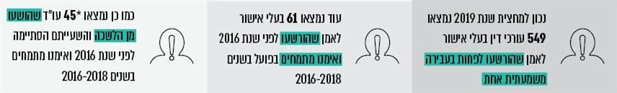
על פי נתוני מאגר בתי הדין המשמעתיים ומאגר עורכי הדין המושעים של הלשכה, בעיבוד משרד מבקר המדינה.
* 11 מתוכם נכללים ברשימת 61 עורכי הדין ממאגר בתי הדין המשמעתיים, והשאר עלו ממאגר עורכי הדין המושעים של הלשכה.

נמצא כי במקרה שמחוז הלשכה מקבל עדכון על הרשעה של עורך דין בעבירה פלילית בהתאם להנחיות היועץ המשפטי לממשלה, המידע אינו מועבר לוועד המרכזי לצורך הכרעה בשאלת ההשלכות של ההרשעה על הענקת אישור לאמן. הוועד המרכזי יעודכן על ההרשעה רק אם וכאשר יורשע המאמן בדין המשמעתי של הלשכה, דבר שעלול להימשך זמן רב.
על מחוזות הלשכה להעביר את המידע בדבר הרשעות פליליות ומשמעתיות ללשכה לצורך בחינת בקשות לאישור לאמן.
יצוין כי אף שנוהל ההתמחות הארצי קובע שבנוסח האישור לאמן מתמחה תוטל על המאמן חובת דיווח על כל הרשעה שבה יורשע, הדבר לא נעשה והנוסח אינו כולל הוראה זו.
המנהל המקצועי של מערך ההתמחות מסר לצוות הביקורת כי במהלך הביקורת ביוני 2019 הוציא הוועד המרכזי ריענון לנוהל ההתמחות הארצי לכל המחוזות ובו נקבע שבעל אישור לאמן שהושעה לא יוכל לקבל מתמחה חדש ואם ירצה לאמן עניינו יובא בפני ועדת ההתמחות הארצית. זאת, בדומה לנוסח נוהל ההתמחות הארצי שהוצג על ידי ועדי מחוזות חיפה, דרום וירושלים.

פיקוח על מאמנים
במהלך דיונים בוועד המרכזי בעניינם של מתמחים שעלו בעיות בהתמחותם עולה מעת לעת האפשרות שגם פעולותיו של המאמן בקשר להתמחות לא היו תקינות. על אף האמור, בשנים 2016 - 2018 נמצאו שלושה מקרים שבהם ביקש הוועד המרכזי להעביר את עניינו של מאמן לטיפול ועדת האתיקה ובשניים מהם הדבר לא נעשה:
בפרוטוקול הוועד המרכזי ממאי 2018 הוחלט כי בשל כשלים בהתמחות, ובין היתר היותו של המאמן מושעה בתקופת ההתמחות, יועברו עניינו של מתמחה ועניינו של מאמנו לוועדת האתיקה.
נמצא כי מערך ההתמחות לא הגיש תלונה לוועדת האתיקה כנגד המאמן.
הלשכה מסרה בתשובתה כי מאחר שהמאמן הוצא מן הלשכה לצמיתות לא נמצא טעם להעברת עניינו לוועדת האתיקה.
יצוין כי ההחלטה להוציא את עורך הדין מהלשכה התקבלה רק חצי שנה לאחר ההחלטה להעביר את עניינו לוועדת האתיקה (בשל תיק אחר שהיה תלוי ועומד כלפיו) והלשכה לא פעלה כנגדו בתקופה זו.
במקרה אחר, בפרוטוקול הוועד המרכזי מנובמבר 2017 הוחלט כי בשל כשלים חמורים הן של מאמן והן של מתמחה יוצע למאמן להפסיק לאמן מתמחים, ואם לא יעשה כן יועבר עניינו לוועדת האתיקה הארצית.

בביקורת נמצא כי מערך ההתמחות כלל לא פנה למאמן ולא הוצע לו לחדול מלאמן.
הלשכה מסרה בתשובתה כי לאור הערת הביקורת היא פנתה למאמן שהודיע ללשכה כי הוא מוותר על האישור לאמן. עוד מסרה הלשכה כי בעקבות הערת המבקר שופרו הבקרה והמעקב אחר יישום החלטות המועצה הארצית.
על הלשכה להקפיד לבחון אם נכון לנקוט הליכים כנגד המאמן בד בבד עם הדיון בעניינו של המתמחה ואם כן, לפעול לבצע את החלטותיה בעניין.

אי-מינוי נציב פיקוח על ההתמחות
בתיקון 39 לחוק נקבע כי שר המשפטים, לאחר התייעצות עם המועצה הארצית, ימנה עד דצמבר 2017 נציב פיקוח על ההתמחות שיעמוד בראש מערך הפיקוח על ההתמחות של הלשכה. על פי החוק, הנציב יפקח על ההתמחות, ייעץ ללשכה בעניינים הנוגעים לפיקוח על ההתמחות ויברר תלונות של מתמחים או של מתמחים לשעבר. לנציב נקבעה סמכות לקבל ידיעות ומסמכים, לנקוט אמצעים מתאימים אם מצא ליקויים בתפקודו של מאמן ואף לקבוע כי הוא לא יורשה לאמן מתמחים לתקופה שיקבע שלא תעלה על 18 חודשים. מינוי הנציב מעניק למעשה גם למערך ההתמחות סמכויות שלא היו לו קודם לכן או שלא ניתנו לו במפורש.
ממשרד המשפטים נמסר כי במהלך שנת 2019 החל המשרד לקדם טיוטת תקנות שתסדיר את פעילות הנציב ובכך תקל על מציאת מועמד מתאים.
עד מועד סיום הביקורת, קרוב לשנתיים לאחר המועד שנקבע לכך, טרם מונה נציב. על משרד המשפטים לפעול בהקדם למינוי נציב בהתאם לקבוע בחוק.

ראיונות למועמדים להתמחות
עד שנת 2010 לא הוסדרו כללים בנוגע למועד קיום ראיונות למועמדים להתמחות. בפועל חלק מהראיונות היו מתקיימים כבר במהלך השנתיים הראשונות ללימודי המשפטים, ונטען כי הסטודנט המועמד אינו בשל לקבלת החלטה מושכלת בנושא בשלב זה. כתוצאה מכך סמוך למועד תחילת ההתמחות היו מועמדים או מאמנים מבטלים את הסיכום המוקדם לביצוע ההתמחות במשרד הקולט ובוחרים במאמנים או במועמדים אחרים.
על מנת למגר תופעה זו, תוקנו בשנת 2010 כללי ההתמחות ונקבע כי החל משנת 2013 ראיונות לקראת קבלה להתמחות יחלו ב-15 במרץ של השנה השלישית ללימודי המשפטים. עוד נקבע כי המאמן והמתמחה יודיעו ללשכה על הקבלה להתמחות באמצעות טופס.
לאחר השנה הראשונה שבה יושם התיקון התברר כי קיימים בו כמה קשיים, כגון לחץ על המועמד להתחייב למאמן הראשון שהודיע לו שהתקבל בלי שביצע ראיונות במקומות נוספים; מחסור בזמן לאיתור מקום התמחות למועמדים המתחילים התמחות בחודש ספטמבר (ולא בחודש מרץ); קושי של מאמנים מהמגזר הציבורי לעמוד בלוחות הזמנים לעומת מאמנים מהמגזר הפרטי והפסד של מתמחים טובים בשל כך; מועדי הראיונות שנקבעו לפי הכללים בשוגג לסופי שבוע.
בעקבות זאת, בכל אחת מהשנים 2014 - 2016 נקבעו הוראות המסדירות מענה לחלק מהקשיים שעלו. הלשכה מסרה בתשובתה כי היא בוחנת שינויים נוספים של הכללים שיחייבו לבצע את הרישום להתמחות באמצעות מערכת ממחושבת שבבסיסה אלגוריתם המשבץ מתמחים למשרדים בצורה התואמת ביותר להעדפות של שני הצדדים.
משרד מבקר המדינה רואה בחיוב את נקיטת הפעולות לשיפור המצב בתחום זה. מוצע כי לשכת עורכי הדין תבחן את המודל שנוצר בעקבות שינוי הכללים והוראות השעה וכן את המערכת הממוחשבת המוצעת והשפעות יישומם על מתמחים ומאמנים, כדי לוודא מהו המענה המיטבי הן למאמנים הן למתמחים.
✰

תרשים 15: עיקרי הליקויים במערך ההתמחות של הלשכה
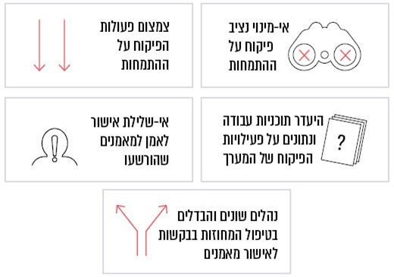
על הלשכה לגבש מתווה פעולה בדבר אופן הפיקוח הראוי על ההתמחות, על מנת לוודא שמוסד ההתמחות ממלא את ייעודו. כמו כן עליה לוודא כי תהליך אישור ופסילה של מאמנים יהיה אחיד בכל המחוזות באופן שיבטיח כי רק מי שראוי ועומד בדרישות יוכל לשמש מאמן.

הסדרה וטיפול בחשש לניגוד עניינים
לשכת עורכי הדין פועלת באמצעות חברי מוסדותיה שרובם ככולם עורכי דין החברים בלשכה. חברי מוסדות הלשכה אינם מקבלים שכר עבור חברותם וככלל, הם עוסקים בתפקידם במקביל לעבודתם כעורכי דין. במצב דברים זה עלול לעלות חשש לניגוד עניינים בין תפקידו של חבר במוסדות הלשכה לבין ענייניו הפרטיים מול לקוחותיו או ענייניו האישיים. כן עלול להתעורר חשש לניגוד עניינים בקרב עובדי מנגנון הלשכה, הארצי או במחוזות, וכן בקרב נותני שירותים שהלשכה משתמשת בשירותיהם. בשל חששות אלה ראוי להסדיר את הנושא ולמנוע ניגודי עניינים אפשריים. הסדרה זו אף תאפשר להגיע לאיזונים ראויים במקרה של בעלי תפקידים שאינם מקבלים שכר, בין היתר על מנת שהדבר לא יהיה חסם להתנדבותם.
עובד ציבור עלול להימצא במצב של חשש לניגוד עניינים כאשר עניין שעליו הוא מופקד בתפקידו הציבורי עלול להתנגש עם עניין אחר שלו או עם תפקיד אחר שהוא ממלא, ציבורי או אחר.
האיסור על עובד ציבור להימצא בניגוד עניינים הוא ממושכלות היסוד של המשפט המינהלי והוא נובע מכמה מקורות, ובהם כללי הצדק הטבעי וכן יחסי האמון השוררים בין עובד הציבור לבין הציבור, כללי המינהל התקין וחובת ההגינות ותום הלב. בבסיס האיסור עומדת התפיסה לפיה בעל תפקיד צריך לשים לנגד עיניו את האינטרס הציבורי ואינטרס זה בלבד, מבלי לערב שיקולים אישיים במילוי תפקידו. האיסור עוגן בכמה הוראות חוק. בפסק דין מנחה בנושא ניגודי עניינים הבהיר בית המשפט העליון כי האיסור הוא על הימצאות במצב שבו עלול להיות ניגוד עניינים‏ וכי אין זה משנה אם בפועל שיקול הדעת הוא ראוי. לכן אין צורך להוכיח בפועל קיומו של ניגוד עניינים‏, אלא די בכך שקיימת אפשרות ממשית של ניגוד עניינים.
תחולתו של הכלל רחבה מאוד והוא חל על כל עובדי המגזר הציבורי, ובכלל זה בעלי תפקידים בחברות ממשלתיות, ברשויות מקומיות, בתאגידים ציבוריים ועל כל מי שממלא תפקיד ציבורי גם אם איננו עובד ציבור (כגון יועץ חיצוני). נוסף על כך, הכלל לא חל רק על אינטרסים כספיים, אלא גם על אינטרסים אישיים אחרים וגם על אינטרסים פוליטיים ומוסדיים.
בהתאם לכך, האיסור להימצא במצב של ניגוד עניינים חל גם על עובדי לשכת עורכי הדין ונבחריה. כך למשל, בבג"ץ משנת 2003‏ ציין בית המשפט כי הכלל בדבר ניגוד עניינים חל גם על המועצה הארצית של לשכת עורכי הדין במילוי תפקידיה על פי דין. בית המשפט הוסיף כי כבר נקבע בפסיקה שהלשכה כתאגיד סטטוטורי כפופה לכל דיני המשפט המינהלי.
בשירות המדינה חלות הוראות התקשי"ר והנחיות היועץ המשפטי לממשלה שבהם התייחסות והסדרה של נושא ניגוד העניינים .
הלשכה לא הסדירה את תחום מניעת ניגודי העניינים העשויים להתרחש במסגרת פעילותה, למעט בנושא ועדות האתיקה.
במהלך הביקורת עלו כמה מקרים שעוררו שאלות מתחום ניגוד העניינים שעל הלשכה לתת דעתה עליהם:
- זיקות בשל קשר חברי: בדיונים של ועד מחוז נדונו תביעה כספית של עובד המחוז לשעבר כנגד המחוז. באחד הדיונים ניתנה סקירה של התביעה הכספית על מנת שוועד המחוז יחליט כיצד לנהוג בה. הדיונים נסובו גם על אודות השאלה אם להתפשר בתביעה או לנהל אותה עד סופה. בדיונים ציין אחד מחברי הוועד כי יש לו זיקה חברית לתובע וכי הוא פוסל עצמו מלהצביע בנושא. עם זאת, נשא דברים בזכות הסדר הפשרה והצביע על הקשיים של הלשכה בניהול התיק.
במקרה אחר נדון בוועד מחוז מינוי חברים לוועדת האתיקה המחוזית. אחת מחברות הוועד ציינה כי אין בכוונתה להצביע בדיון שכן יש לה היכרות עם כמה מהמועמדות וכי הן חברות שלה. עם זאת, חברת הוועד השתתפה בדיון באופן פעיל, ציינה את פועלן של חברותיה המועמדות, דיברה בשבחן והמליצה עליהן לתפקיד.
- זיקות משפחתיות בין בעלי תפקידים במוסדות הלשכה: ועדת המינויים של הלשכה אישרה את מינויו של יו"ר ועדת האתיקה באחד ממחוזות הלשכה. כחודש וחצי לאחר מכן מינתה ועדת המינויים חברים לבית הדין המשמעתי באותו מחוז ובהם בנו של יו"ר ועדת האתיקה. במקרה זה עלול להיווצר מצב שהחלטה שהתקבלה בוועדת האתיקה שבה חבר האב תובא לדיון בבית הדין המשמעתי בפני הבן. באחד התיקים שנדונו בפני הבן הוגשה בקשה לפסול אותו מלדון בתיק משום שהאב דן בעניין בוועדת האתיקה.
יו"ר ועדת האתיקה וחבר בית הדין מסרו בתשובתם מינואר 2020 כי אין ניגוד עניינים בסיטואציה האמורה משום שמדובר בשני גופים עצמאיים. כמו כן אין תיעוד לאופן ההצבעה של חברי ועדת האתיקה ולזהות הנוכחים בדיון, ולכן יו"ר בית הדין המנתב את התיקים לחברי בית הדין השונים אינו יכול לדעת מי דן בוועדת האתיקה בתיק ומה היתה עמדתו.
מכל מקום, הפתרון שנמצא היה כי יו"ר ועדת האתיקה המחוזית יימנע מלדון בכמה תיקים באופן אקראי ואלה יידונו בהרכב בית הדין המשמעתי שבנו חבר בו.
בביקורת נמצא כי במסגרת השאלון שמעבירה ועדת המינויים למועמדים לבית הדין המשמעתי אין התייחסות לנושא ניגוד עניינים כלל ולקרבת משפחה בפרט, כך שלעיתים לא ידוע על קיומם של הקשרים המשפחתיים ולא ניתן להסדיר ניגודי עניינים שעלולים להתעורר. יצויין כי נוסף על הפתרון הנקודתי שאומץ, על הלשכה לתת דעתה לנושא הקרבה המשפחתית בין בעלי תפקידים בלשכה ולקבוע כללים בקשר לכך, ובכלל זה חובת דיווח על קשרי משפחה.
ועדת המינויים מסרה לצוות הביקורת כי תשקול הוספת שאלה בנושא קרבת משפחה ובחינתה במסגרת שיקוליה לבחירת חברים לבית הדין.
- חוות דעת ועד המחוז על מועמדים לשיפוט: לקראת התכנסות הוועדה לבחירת שופטים לדיון במינוי שופטים, מקבלים חברי הוועדה חוות דעת על המבקש להתמנות לשופט או על השופט המבקש קידום (להלן ביחד - המועמד), מכמה גורמים ובהם גם הוועד המחוזי של לשכת עורכי הדין במחוז מגוריו של המועמד.
הרציונל העומד מאחורי הבקשה לקבל חוות דעת של ועד המחוז נובע מן התפיסה שחברי ועד המחוז קרובים יותר ל"שטח", מכירים את עורכי הדין והשופטים במחוז ולכן באפשרותם לקבל מידע טוב יותר על המועמדים ולחוות דעה מבוססת יותר על כישוריהם. ועדי המחוזות או ועדות שהם הקימו לצורך כך אוספים מידע על המועמדים ובמקרה שאינם שופטים מכהנים גם מראיינים אותם.
דוגמה לחשיבות קביעת כללים בעניין ניתן למצוא במקרה שבו התבקש ועד מחוז לחוות דעתו על כמה מועמדים לשיפוט ובהם על חבר ועד אותו מחוז שביקש אף הוא להתמנות לשיפוט. ועד המחוז מינה ועדה אד-הוק מבין חבריו, שראיינה את שאר המועמדים ונתנה המלצתה בנוגע להם, ואילו בנוגע למועמד חבר הוועד הסתפקה בהיכרות עימו ונתנה המלצה בעניינו בלי שראיינה אותו.
- זיקה בין תפקיד בלשכה לבין עניינו של לקוח: בישיבת הוועד המרכזי מאוקטובר 2016 נדונה התקשרות של לשכת עורכי הדין עם חברת ביטוח לעריכת ביטוח אחריות מקצועית לציבור עורכי הדין. הוועד המרכזי התבקש לאשר את המלצת ועדת המכרזים של הלשכה להתקשר עם אחת מחברות הביטוח. בדיון השתתף גם יועץ ביטוח חיצוני שהמליץ בחוות דעתו לוועדת המכרזים להתקשר עם אותה חברת ביטוח והוא אף השיב לשאלות הנוכחים. יו"ר הלשכה דאז השתתף באופן פעיל בדיון של הוועד המרכזי (להבדיל מהדיון בוועדת המכרזים בו הוא לא נכח) ואף ציין לחיוב את הצעת אותה חברת ביטוח. בסיום הדיון ביקש יו"ר הלשכה דאז לרשום בפרוטוקול כי הוא אינו משתתף בהצבעה מכיוון שמשרדו "עוסק בתחום הביטוח וחלק מהחברות שהשתתפו במכרז המשרד שלי מצוי או היה מצוי איתן בקשרי עבודה". יצוין כי החברה אשר הומלצה על ידי יועץ הביטוח ועל ידי ועדת המכרזים ושאליה התייחס יו"ר הלשכה דאז בדבריו בישיבת הוועד, נבחרה לבסוף פה אחד.
- מינוי בוררים: מעת לעת מגיעות ללשכת עורכי הדין בקשות כי יו"ר הלשכה, ועד מחוזי או יו"ר ועד מחוז ימנו בורר במחלוקת בין צדדים להליך. בנובמבר 2007 אישרה הלשכה נוהל מינוי בוררים. בנוהל אין התייחסות לסוגיית ניגוד עניינים למעט הקביעה כי לא ימונה כבורר מי שחבר באחד ממוסדות הלשכה שחבריו נבחרים בבחירות (ועד מרכזי, מועצה ארצית, ועד מחוז). הנוהל אינו מתייחס לבעלי תפקידים אחרים בלשכה. בהתאם לנוהל מציע מנגנון הלשכה לוועד המרכזי חמישה מועמדים שייבחרו מתוך מאגר בוררים שיוקם, בהתחשב בוותק שלהם, בניסיונם ובכישוריהם, ומהם יבחר הוועד את הבורר.
בהזדמנויות שונות נשמעו בוועד המרכזי ביקורות על היעדר כללים בדבר מינוי הבוררים וחלוקת התיקים ביניהם. עיון בפרוטוקולים של הוועד המרכזי מלמד כי פעמים רבות הדיון במינוי הבוררים לקוני ואינו כולל נימוקים להחלטה. מעת לעת העלתה בחירת הבורר גם שאלות מתחום ניגוד העניינים.
הלשכה אישרה בספטמבר 2019 נוהל חדש בנושא מינוי בוררים, הקובע כללים להקמת מאגר למינוי בוררים ולמינוי בוררים בתיקים.
ראוי כי במסגרת הנוהל החדש, תיתן הלשכה את הדעת גם על הצורך בהסדרת סוגיית ניגוד העניינים של הגורמים בלשכה העוסקים בהמלצה ואישור מינוי של הבוררים.
- קיום דיוני ועדת האתיקה הארצית בעילום שם הנילון: ועדת האתיקה הארצית נוהגת לדון במקרים המובאים בפניה בלי שחברי הוועדה יודעים את שמו של הנילון. עמדת הוועדה היא שכך ניתן לקיים דיון אובייקטיבי שאינו מתייחס לזהותו של הנילון אלא לגופו של עניין. יחד עם זאת, לא פעם ניתן לזהות את הנילון מתוכן התלונה או בדרך אחרת והדבר עלול להביא למצב שניגוד עניינים אפשרי לא יוצף לדיון. בפנייה מדצמבר 2015 הסב פרקליט ועדת האתיקה של מחוז תל אביב את תשומת לב מרכזת ועדת האתיקה הארצית לחשש זה וציין כי לדעתו "עניין זה יכול להיחשב כפגם מנהלי עד כדי אתי". בישיבת פורום יושבי ראש ועדות האתיקה מדצמבר 2016 העלה הפרקליט את הנושא לדיון. נציגת ועדת האתיקה של מחוז חיפה ציינה כי גם המשטרה והפרקליטות דנות בתיקים בציון שמות וכי כל ועדה סוברנית להחליט בעצמה כיצד לנהוג. יו"ר ועדת האתיקה הארצית ציין כי הוא תומך בדיון בעילום שם אך אין בכוונתו להוציא גילוי דעת בעניין לוועדות המחוזיות.
ראוי כי ועדות האתיקה יגבשו הסדר אחיד בנושא קיום דיונים בעילום שם הנילון ויישמו אותו.

הלשכה מסרה בתשובתה כי לגישת ועדת האתיקה הארצית, קיום הדיון בעילום שם מייעל את הדיונים בוועדה וכי בכוונת הלשכה להסדיר בכללים את קיום הדיונים בעילום שם. עוד הוסיפה הלשכה כי מקום שבו חבר ועדה מזהה את פרטי התיק מידיעה אישית, הרי שבהתאם לנוהל עליו להימנע מהשתתפות בדיון.
בהקשר זה יצוין כי במחוז תל אביב נהוג שכל חבר ועדת אתיקה חותם על כתב התחייבות על שמירת סודיות וניגוד עניינים, שבו הוא מתחייב להודיע על מצבים של ניגוד עניינים או חשש לניגוד עניינים המתעוררים אצלו אגב טיפול בתיקים וכן במקרה שבו צד הנוגע להליך פנה אליו בבקשה לסיוע או בניסיונות שכנוע בעניינו.
משרד מבקר המדינה ממליץ ללשכת עורכי הדין לבחון את הנושא לרבות יוזמת מחוז תל אביב ולהסדיר את הדברים בצורה מפורטת שתחול בכל המחוזות.
- הסדרת ניגודי עניינים בוועדות המקצועיות: ללשכת עורכי הדין מספר רב של ועדות העוסקות בנושאים מקצועיים משפטיים שונים, כגון ועדת מקרקעין, ועדת נזיקין, ועדת משפחה ועוד (להלן - ועדות מקצועיות). כיום יש 149 ועדות (כמה מן הוועדות אינן פעילות) וחברים בהן אלפי עורכי דין, גם אם לא כולם נוטלים חלק פעיל בעבודתן. הוועדות מעלות נושאים לדיון בתחום עיסוקן, דנות בבעיות שהתעוררו בממשקים מול בתי המשפט וגופים ציבוריים אחרים, ממליצות ללשכה על שינויים נדרשים בהוראות הדין וכיו"ב. נשיאות הוועדות נבחרות על ידי הוועד המרכזי ואילו החברים ממונים לפי בקשתם ללא תנאי כשירות, ובלבד שיש להם מומחיות בתחום העיסוק של הוועדה אליה הם המבקשים להתמנות. יצוין, כי נוסף על כך קיימות מאות ועדות מקצועיות נוספות במחוזות הלשכה העוסקות בנושאים דומים באופן מקומי.
בנוהל "עבודת גופים ממונים על ידי הוועד המרכזי" של הלשכה (להלן - נוהל הוועדות המקצועיות) נקבע כי "חבר ועדה יודיע מראש, אם יש ניגוד עניינים, המונע ממנו מלהיות חבר בוועדה או מלהשתתף בדיון או מלהידרש לנושא המובא בפני הוועדה". מעבר לכך לא נקבעו הסברים בנוגע לסוג המקרים העשויים להעלות חשש לניגוד עניינים ובדרכי הבחינה וההחלטה בעניינן של הודעות אלו.
ביוני 2017 הועברה חוות דעת למנכ"ל הלשכה ובה הצעה להוסיף סעיף בנושא מניעת ניגוד עניינים לנוהל הוועדות המקצועיות. על פי ההצעה, טרם מינוי המועמד לתפקיד תיבחן סוגיית ניגוד העניינים ובמקרים המתאימים אף תיחתם "הצהרה מתאימה למניעת ניגוד עניינים". על פי המוצע, מנכ"ל הלשכה יכריע בדבר אופן הטיפול בניגוד העניינים. עוד נקבע כי חובה על בעל התפקיד לעדכן את המנכ"ל על חשש לניגוד עניינים שמתעורר במהלך מילוי התפקיד.
מנכ"ל הלשכה מסר לצוות הביקורת כי ההצעה לתיקון הנוהל הועברה להמשך דיון בוועד המרכזי אשר דן בנושא מספר פעמים בשנים 2017 - 2018 אך לא קיבל החלטה לעגנו בנוהל הוועדות המקצועיות. אחת הסיבות שהועלו היא שברור מאליו שכל בעל תפקיד (כנבחר ציבור) עלול להימצא בניגוד עניינים והוא אמור להתריע על כך ולא לפעול במקרה שכזה. יצוין, כי בעת סקירת הפרוטוקולים של הוועד המרכזי בשנים האמורות לא אותרו דיונים כאמור.
תרשים 16: נושאים בלשכת עורכי הדין המעוררים שאלות מתחום ניגודי עניינים
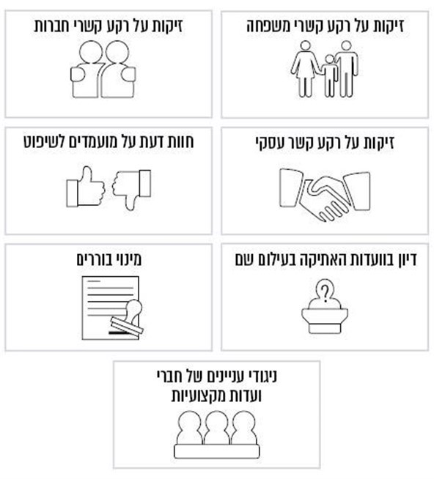

הדוגמאות שלעיל ממחישות את הצורך בהסדרה כוללת של הטיפול בנושא ניגוד העניינים בלשכת עורכי הדין.
הלשכה הודיעה בתשובתה כי היא מקבלת את הערת הביקורת בדבר הצורך לקבוע תהליך עבודה סדור להטמעת הסדרי ניגוד עניינים ואכיפתם. עם זאת, היא הבחינה בין עובדי הלשכה לנבחריה. בדיון של המועצה הארצית באוקטובר 2019 הוחלט שלא לחייב את נבחרי הציבור בחתימה מראש על תצהיר ניגוד עניינים, אלא להסתפק בסעיף בנוהל הוועדות המקצועיות הנזכר לעיל.

אשר לעובדי הלשכה, באוגוסט 2019 ערכה הלשכה הדרכה לעובדי הלשכה הארצית בנושא הסדרי ניגוד עניינים והפיצה להם ולמנכ"לי מחוזות הלשכה מסמך לחתימתם ובו הצהרה והתחייבות להימנע מניגודי עניינים במסגרת פעולותיהם בלשכת עורכי הדין. זאת בעקבות חוות דעת של היועץ המשפטי ללשכה ממרץ 2019 לפיה ראוי שמעת לעת יועברו תזכורות לעובדי הלשכה ולפועלים מטעמה בדבר האיסור ואף יינתנו להם הנחיות למניעת ניגוד עניינים.
משרד מבקר המדינה ממליץ כי לצד קביעת תהליך עבודה סדור להטמעת הסדרי ניגוד עניינים הלשכה תגבש הנחיות בנוגע לכללי ניגודי עניינים כאמור בחוות הדעת. אשר להסדרי ניגודי עניינים, אלה נחתמו רק בחמש התקשרויות של הלשכה עם נותני שירותים ולא עם עובדי ונבחרי הלשכה. על לשכת עורכי הדין לקיים דיון בנושא ולבחון אותו על כלל היבטיו.
✰
מטרת האיסור להימצא במצב של חשש לניגוד עניינים היא למנוע את הרע בטרם יארע. מהאמור לעיל עולה כי החשש לניגוד עניינים עלול לעלות במצבים רבים ומגוונים במסגרת פעילות גורמי הלשכה. לאור זאת על הלשכה לדון בנושא, לבחון את מיפוי המקרים הפוטנציאליים, לבחון קביעת כללים לפעילות הלשכה והנבחרים בכלל מוסדותיה ובסוגיות פרטניות להיוועץ עם היועץ המשפטי של הלשכה, כמפורט בתרשים שלהלן:
תרשים 17: פעולות מוצעות להסדרת מניעת ניגודי עניינים בלשכה
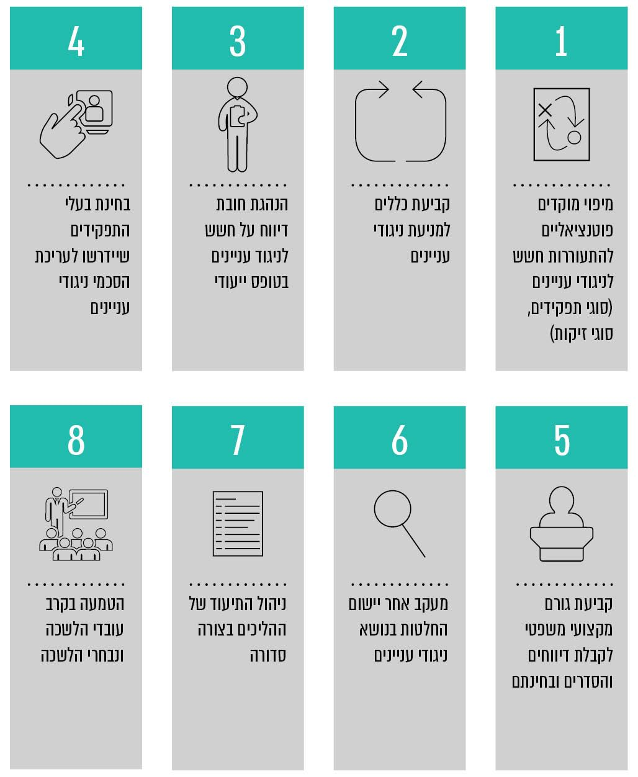
האמור נדרש על מנת לסייע בקבלת החלטות ענייניות ומקצועיות שיגבירו את אמון הציבור בלשכה ומוסדותיה.

מערך הביקורת הפנימית בלשכת עורכי הדין
כאמור, הלשכה היא תאגיד ציבורי ומוקנות לו גמישות ועצמאות ניהולית. במצב דברים זה "הפיקוח החיצוני של הממשלה על תאגידים ציבוריים מוגבל ומצומצם...הדבר מעצים את חשיבותם של מנגנוני הפיקוח הפנימיים של התאגיד - ובייחוד את חשיבותם של המועצה, שהיא הגוף העליון המפקח על מכלול הפעילות של התאגיד ועל הנהלתו, של ועדת הביקורת מטעמה ושל המבקר הפנימי".
הביקורת הפנימית היא אחד מתפקידי הליבה בארגון ציבורי, והמבקר הפנימי הוא אחד משומרי הסף במערכת של איזונים ובלמים בארגון. הביקורת הפנימית תורמת לשיפור המינהל התקין, שומרת על טוהר המידות בארגון, מסייעת בניהול מיטבי של כספים ובכוחה אף לסייע לדירקטוריון, למנכ"ל ולהנהלת הארגון למלא את תפקידם ביעילות.
בשנת 1995, בעקבות המלצותיה של ועדה ציבורית בראשות שופט בית המשפט העליון (בדימוס) יעקב מלץ, תוקן חוק לשכת עורכי הדין ונקבע בו כי ללשכה יהיה מבקר פנימי אשר יהיה אחד ממוסדות הלשכה ושייבחר על ידי המועצה הארצית לתקופה שלא תפחת מחמש שנים. החוק החיל על הלשכה את חוק הביקורת הפנימית, התשנ"ב-1992 (להלן - חוק הביקורת הפנימית), בשינויים המחויבים. בעקבות החובה שנקבעה בחוק למינוי מבקר פנימי, גובש בשנת 1997 "נוהל הביקורת הפנימית בלשכת עורכי הדין" (להלן - נוהל הביקורת הפנימית), המפרט את תפקידי הביקורת הפנימית.
ביוני 2012 מינתה המועצה הארצית של לשכת עורכי הדין לראשונה מבקרת פנימית בשכר לתקופה של חמש שנים ובהיקף משרה של 70%. על פי חוזה ההעסקה של המבקרת הפנימית היא כפופה ליו"ר הלשכה ואת תוכנית עבודתה מאשרת ועדת הביקורת, ובהיעדרה - הוועד המרכזי. תקופת העסקת המבקרת הפנימית הוארכה עד תחילת אוקטובר 2019 (להלן - המבקרת הפנימית לשעבר). בדצמבר 2019 אישרה המועצה את מינויו של מבקר פנימי חדש.
יצוין כי תיקון 38 לחוק לשכת עורכי הדין קבע כי ללשכה יהיה מבקר פנימי שיהיה עובד הלשכה, וכי הוא ימונה על ידי המועצה הארצית של הלשכה לפי המלצת ועדת המינויים לתקופה של שבע שנים. עוד נקבע כי המבקר הפנימי יהיה כפוף ארגונית למועצה הארצית ויגיש לה את דוחותיו והמלצותיו; כי הוא ישמש גם נציב פניות הציבור של הלשכה וכי הוא יגיש לוועדת הביקורת הצעה לתוכנית עבודה שנתית או תקופתית, וועדת הביקורת תגיש את תוכנית העבודה לאישור המועצה הארצית. תחילת תוקפו של התיקון לעניין המבקר הפנימי - בתום תקופת כהונתו של מי שכיהן כמבקר הפנימי של הלשכה טרם התיקון.

פעילות המבקרת הפנימית
חוק הביקורת הפנימית קובע את תפקידי המבקר הפנימי. להלן כמה מתפקידיו: לבדוק אם פעולותיהם של הגוף הציבורי, נושאי המשרה וממלאי התפקיד בו תקינות מבחינת השמירה על החוק, הניהול התקין, טוהר המידות, החיסכון והיעילות, ואם הן מועילות להשגת יעדי הגוף הציבורי; לבדוק אם מקוימות ההוראות המחייבות; לבדוק את ניהול הנכסים וההתחייבויות של הגוף. החוק קובע כי המבקר יגיש לממונה עליו דוח על ממצאיו, וכי כל דוח שיגיש יהיה בכתב, ייכללו בו מסקנותיו והוא רשאי להוסיף בו המלצות. נוהל הביקורת הפנימית מוסיף וקובע כי על המבקר הפנימי לבדוק כל נושא הקשור לפעילות הלשכה או מוסדותיה.
לשכת עורכי הדין מפרסמת דוחות פעילות שנתיים ובהם תיאור של מבנה הלשכה ופעילותה. בדוח פעילות שפורסם בשנת 2017 נכתב, בין השאר, כי במסגרת הביקורת הפנימית נבחנו עניינים נקודתיים כמפורט להלן: פעילות של ועדות בלשכה; ניהול נכסי הלשכה, התנהלות כספית שוטפת, הוצאות ותשלומים לנותני שירותים, הרשאות וסמכויות חתימה; הקמתו של מועדון הצרכנות של הלשכה ותחילת פעילותו; סוגיות בחברה הכלכלית; שיתוף מידע בין המחוזות בנוגע להשעיות עורכי דין.
נמצא כי בשנים 2012 עד 2019 הגישה המבקרת הפנימית לשעבר שני דוחות ביקורת בלבד.
בתשובה שמסרה המבקרת הפנימית לשעבר למשרד מבקר המדינה בינואר 2020 היא הסבירה כי נקטה מתודה של ליווי תהליכים בזמן אמת וביקורת פעילה שבה "התרעתי, הערתי וביקרתי תוך כדי תנועה" ולא ביקורת בדיעבד. עוד היא הוסיפה כי לא כל ביקורת שביצעה הסתיימה בדוח, וכי היא נמנעה מהוצאת דוחות שישמשו גורם כזה או אחר בלשכה "ככלי לניגוח פוליטי או אישי, כשאין ממצאים ראויים לציון". המבקרת הפנימית לשעבר הסבירה על הקשיים שבהם נתקלה בעבודתה, ובהם עבודה במשרה חלקית (70%), וטענה כי ביצעה פעולות נוספות שתפסו נפח גדול מעבודתה, כגון טיפול בתלונות ציבור רבות, הכנת ניירות עמדה בענייני חקיקה שהועברו לכנסת ולמשרד המשפטים, השתתפות בישיבות הנהלה, הכנת ישיבות כספים והשתתפות בהן, מעקב אחר דוחות ביצוע תקציב הלשכה וליווי תהליכים נוספים.
הלשכה השיבה בינואר 2020 כי היקף משרת המבקר הפנימי נקבע בהתאם לגודלה של הלשכה, הפעילות והמשימות המוטלות על המבקר וכי לא ידוע ללשכה על היקף פעילות "אשר היה בו כדי להגדיל את נפח עבודת המבקרת".

משרד מבקר המדינה מעיר כי על פי חוק הביקורת הפנימית ביצוע ביקורות וכתיבת דוחות ביקורת הם מרכיב מרכזי בעבודתו של מבקר פנימי. על המבקר הפנימי בלשכה להקפיד על הגשת דוחות ביקורת לממונה עליו. על המועצה הארצית, כממונה על המבקר הפנימי, להקפיד על כך שהמבקר יבצע את ליבת תפקידו, וכי יש לו הכלים לצורך כך.

תוכניות עבודה לביקורת הפנימית ותקצובה
חוק הביקורת הפנימית קובע כי על המבקר הפנימי להגיש הצעה לתוכניות עבודה שנתיות או תקופתיות לאישור הממונה עליו. נוסף על כך, החוק מאפשר ליושב ראש של גוף הממלא תפקיד מקביל לשל דירקטוריון (יו"ר המועצה הארצית) וכן לממונה על המבקר הפנימי להטיל על המבקר משימות נוספות על המשימות שבתוכנית העבודה.
בנוהל הביקורת הפנימית נקבע כי תוכנית העבודה של הביקורת הפנימית תאושר על ידי ועדת הביקורת של לשכת עורכי הדין. הסכם העסקתה של המבקרת הפנימית לשעבר קובע כי במקרה שוועדת הביקורת אינה פעילה, עליה להגיש תוכנית עבודה לאישור הוועד המרכזי. עוד קובע הנוהל כי על המבקר הפנימי להכין הצעת תקציב לביצוע תוכנית העבודה לביקורת שתידון בוועדת הביקורת ותובא לאישור המועצה הארצית. יצוין כי על פי החוק (תיקון 38, שחל רק לאחר מינויו של מבקר פנימי חדש) על המבקר הפנימי להגיש לוועדת הביקורת הצעה לתוכנית עבודה שנתית או תקופתית, ועל ועדת הביקורת להעביר את תוכנית העבודה לאישור המועצה הארצית.
התקנים המקצועיים המקובלים בביקורת הפנימית קובעים כי תוכנית העבודה תהיה מורכבת ממטלות ביקורת, לוח זמנים לביצוען ומידע על המשאבים הדרושים לביצוען.
אחד הכלים לבניית תוכנית עבודה אפקטיבית הוא ביסוסה על סקר סיכונים: בדיקה שנועדה לזהות נקודות רגישות בפעולות של הארגון אשר מצריכות התייחסות של הביקורת הפנימית. אולם סקר הסיכונים העדכני ביותר נערך בלשכה בשנת 2010 רק בעניינן של חלק מיחידות הוועד המרכזי וללא בדיקה במחוזות הלשכה.
לאחר מינויה לתפקיד החלה המבקרת הפנימית לשעבר לבצע פעולות לבניית תוכנית עבודה והכינה מסמך של שלבי ביצוע ביקורת (סקר סיכונים לוגי), עיינה בפרוטוקולים של ישיבות המועצה הארצית והוועד המרכזי והכינה רשימה של נושאים לביקורת.
בהיעדר ועדת ביקורת, בשנים 2012 - 2019 לא הובאה לאישור הוועד המרכזי הצעה לתוכנית עבודה לביקורת הפנימית של הלשכה ולמותר לציין שתוכנית כאמור לא אושרה.

המבקרת הפנימית לשעבר הסבירה כי ביצעה סקר סיכונים לוגי לצורך קבלת תקציב לביצוע סקר סיכונים שישמש בסיס להכנת תוכנית עבודה שנתית ורב-שנתית, והציגה אותו לראש המועצה, למנכ"ל לשעבר וליו"ר ועדת הביקורת הזמני, אך התקציב לא אושר. בהיעדר תקציב לסקר סיכונים, היא תיעדפה על בסיס הסקר הלוגי שעשתה את רשימת הנושאים לביקורת וכללה אותם בתוכנית העבודה שאותה הציגה לבעלי תפקיד שונים בלשכה. אולם היא לא קיבלה מבעלי התפקיד בלשכה אישור להתחיל ביקורת אף לא באחד מהנושאים.
המבקרת הפנימית הוסיפה והסבירה כי ועדת הביקורת היא הגוף המתאים לאשר את תוכנית העבודה והתקציב של הביקורת הפנימית, אולם היעדרה של ועדת ביקורת בלשכה והיעדר משאבים שהיה צריך להקצות למבקר הפנימי מרוקנים את נוהל הביקורת הפנימית מתוכן. לדבריה, אף שהתריעה לפני בעלי תפקיד בלשכה וכן בדוח על פעילות הלשכה לשנת 2013 על החוסר בתקציב ובתקנים, הלשכה לא הקצתה תקציב ולא הוסיפה תקנים למערך הביקורת הפנימית. עוד ציינה כי היקף העבודה והמבנה הארגוני המבוזר של הלשכה מחייבים תקצוב וכוח אדם, ובהיעדרם מערך הביקורת הפנימית אינו יכול לתפקד באופן מיטבי.
בתשובת הלשכה מינואר 2020 הוסבר, כי המבקרת לא ביקשה תקציב ייעודי לביקורת וכי
ב-2017, הועמד לרשות המבקרת הפנימית תקציב ייעודי לביצוע ביקורת שהתעוררה בעקבות תלונה. עוד הוסיפה הלשכה כי אין בהיעדרה של ועדת ביקורת, כדי למנוע את קיום פעילות הביקורת והיה על המבקרת הפנימית לפעול ישירות מול הוועד המרכזי.
משרד מבקר המדינה העיר ללשכה כבר בשנת 2011 כי עליה לתקנן את משרת המבקר הפנימי כך שתהיה משרה בשכר כחלק ממנגנון הלשכה. זאת, על מנת שהעוסק בתפקיד זה יוכל להקדיש לו את מרב הזמן הדרוש כדי למלאו כראוי. עוד נאמר כי על הלשכה לגבש את צורכי הביקורת הפנימית ולקבוע את תקציבה בהתאם.
אומנם הלשכה תקננה את משרת המבקרת הפנימית ותקצבה את שכרה, אך נמצא כי בשנים האחרונות היא לא גיבשה את צורכי הביקורת ואת התקציב הנגזר מכך. מן הראוי כי הלשכה תקבע את צורכי הביקורת הפנימית ותקבע את התקציב הנדרש לשם כך. פעולה זו תסייע למבקר הפנימי למלא את תפקידו כראוי.
על ועדת הביקורת שמונתה לאחרונה (ראו להלן) להקפיד לדון בתוכנית העבודה של הביקורת הפנימית ולהעבירה לאישור המועצה הארצית. מוצע כי לצורך כך יוכן בלשכה סקר סיכונים עדכני.
הלשכה עדכנה בינואר 2020, כי עם מינויה של ועדת הביקורת, היא ביקשה תקציב לפעילותה ואף אושר לה תקציב ראשוני לצורך כך. לאחר כניסתו לתפקיד של המבקר הפנימי החדש (ראו להלן), ועדת הביקורת ומבקר הפנים החדש יבחנו יחדיו מהם הצרכים התקציביים של הביקורת בלשכה.

אחריות מוסדות הלשכה להובלת פעולות הביקורת הפנימית
בתאגידים ציבוריים, כגון לשכת עורכי הדין, יכולתה של עבודת הביקורת הפנימית לשפר את סדרי הניהול והפיקוח בתאגיד תלויה במידה רבה במועצה ובוועדת ביקורת. באחריותם ובכוחם של שני גורמים אלו לפקח על הביקורת הפנימית, על הקצאת המשאבים למבקר הפנימי ועל פעילות הארגון לתיקון הליקויים שעלו בדוחות הביקורת הפנימית.
- ועדת ביקורת: נוהל הביקורת הפנימית של הלשכה קובע שהמועצה הארצית תמנה ועדת ביקורת ובה שלושה חברים לפחות. הוועדה תאשר את הצעת תוכנית העבודה של המבקר הפנימי ותקצובה לפני שתעבירה לעיון המועצה. הנוהל קובע כי המבקר הפנימי נדרש להעביר לוועדה את דוחות הביקורת שחיבר, היחידה המבוקרת תעביר לוועדה דיווח על תיקון הליקויים שנמצאו בדוחות וועדת הביקורת רשאית לבקש מהמבקר לערוך ביקורת בנושא שאינו נכלל בתוכנית העבודה.
באוגוסט 2016 נכנס לתוקף סעיף בתיקון 38 לחוק אשר קובע כי על המועצה הארצית למנות ועדת ביקורת. הסעיף קובע כי הוועדה תעמוד על ליקויים בניהול הלשכה ותציע למועצה דרכים לתיקונם; הוועדה תבחן את מערך הביקורת הפנימית, את תפקוד המבקר הפנימי ואת המשאבים העומדים לרשותו ותדון בדוחות ביקורת פנימיים; הוועדה תבחן את תוכנית העבודה של הביקורת הפנימית; הוועדה תגיש דוח על פעילותה לפחות אחת לשנה.
בפברואר 2013 ביקשה המועצה הארצית למנות חברים לוועדת הביקורת של הלשכה. המועצה לא הצליחה לאתר מספר מספיק של מועמדים ולמנותם לוועדת הביקורת.
במרץ 2019, לראשונה מאז סוף שנת 2013, דן הוועד המרכזי בצורך למנות ועדת ביקורת בלשכה. יו"ר לשכת עורכי הדין הזמני דאז ציין בדיון: "אי אפשר להשתהות עם המינוי" והציע שתוקם ועדת ביקורת לאלתר. בסיום הישיבה הוחלט להוציא קול קורא למתנדבים להיבחר לוועדת ביקורת של הלשכה ולבחור ועדת ביקורת שבה יהיו חמישה חברים.
לשכת עורכי הדין פעלה יותר מעשרים שנה ללא ועדת ביקורת, אף שזו חשובה לדיון בדוחות הביקורת הפנימית, לזיהוי ליקויים והצעת דרכים לתיקונם, לבחינת מערך הביקורת הפנימית, לאישור תוכנית העבודה של המבקר הפנימי ולפיקוח על תפקודו והמשאבים העומדים לרשותו.
בתשובתה הודיעה הלשכה כי ביולי 2019, לאחר כינונה של מועצה ארצית חדשה בלשכה, אישרה המועצה את מינויה של ועדת ביקורת, והיא החלה את תפקידה באופן מיידי.

המבקרת הפנימית לשעבר הסבירה כי בהיעדר ועדת ביקורת, לא היה אורגן שאליו יכולה הייתה להגיש דוחות ביקורת. עוד הסבירה כי לאחר שמונתה ועדת ביקורת חדשה בשנת 2019, היא נפגשה עם חברי הוועדה וציינה לפניהם את האתגרים שעימם היא מתמודדת, לרבות היעדר תקציב, הצורך לבצע סקר סיכונים והכנת תוכניות עבודה שנתית ורב-שנתית.
- המוסדות ובעלי התפקידים בלשכה: חוק הביקורת הפנימית ונוהל הביקורת הפנימית של הלשכה מטילים את האחריות למערך הביקורת הפנימית על הגורמים האלו בלשכת עורכי הדין: יו"ר המועצה הארצית, הוועד המרכזי, מנכ"ל הלשכה ויו"ר הלשכה. עליהם לקבל החלטות שיבטיחו פעולה מקצועית ותקינה של מערך הביקורת הפנימית, לקבל דיווח על ממצאי הביקורת, לדון בהם ולערוך מעקב אחר תיקון הליקויים.
בשנים 2012 עד 2019, מערך הביקורת הפנימית בלשכת עורכי הדין תפקד באופן חלקי: לא אושרה תוכנית עבודה שנתית של הביקורת הפנימית, הוגשו מעט דוחות ביקורת פנימית ולא מונתה ועדת ביקורת. ליקויים אלה היו ידועים במשך השנים למוסדות ולבעלי תפקידים בלשכה, והמידע בנושא אף עלה בצורה ברורה ונוקבת בישיבות המועצה הארצית והוועד המרכזי, אולם הגורמים הללו לא נקטו פעולות בתחום זה.
האחריות לביקורת הפנימית בלשכה מבוזרת בין כמה בעלי תפקידים: יו"ר המועצה הארצית, מנכ"ל הלשכה וראש הלשכה. גורמים אלה לא עשו דבר כדי להבטיח את פעילותו המיטבית של אחד משומרי הסף המרכזיים של הלשכה. על הלשכה לבחון כיצד ניתן לייעל את פעילות מערך הביקורת הפנימית והאחראים לו.
בתשובתה לביקורת הודיעה הלשכה כי בדצמבר 2019 אישרה המועצה את מינויו של מבקר פנימי חדש שהחל את עבודתו בינואר 2020.
על הלשכה לפעול עם ועדת הביקורת, המבקר הפנימי החדש של הלשכה ומוסדות הלשכה לשיקום מערך הביקורת הפנימית. יישום המלצה זו יסייע לקיים ביקורת פנימית אפקטיבית המכסה את כל הסיכונים המהותיים בארגון.

החברה הכלכלית של לשכת עורכי הדין בע"מ
- בשנת 1995 הקימה לשכת עורכי הדין חברה מוגבלת במניות בשם "ההוצאה לאור של לשכת עורכי הדין" והיא הבעלים של כל מניות החברה. במרץ 2014 שונה שמה של החברה ל"החברה הכלכלית של לשכת עורכי הדין בע"מ". בדצמבר 2018 הועסקו בחברה הכלכלית 57 עובדים.
החברה מציעה לקהילה המשפטית כמה מוצרים:
- "המתמחה" - קורסי הכנה של מתמחים לבחינות ההסמכה של לשכת עורכי הדין וערכות לימוד תומכות.
- מוצרי ההוצאה לאור - הוצאת ספרים של ספרות משפטית מקצועית.
- תוכנת הפדאו"ר - תוכנה משפטית לאחזור מידע.
- כרטיס חכם שבעזרתו מתחברים עורכי דין למערכת הממוחשבת של בתי המשפט.
בשנת 2015 החלה החברה לפתח מנוע חיפוש ממוחשב לפסקי דין וכתבים משפטיים אחרים המיועד לעורכי דין, מתמחים וסטודנטים למשפטים. על פי התכנון המקורי נקבעה השקת גרסת בטא של המוצר לבודקים חיצוניים לדצמבר 2016, והשקת הגרסה המסחרית הראשונה של המוצר למאי 2017.
לאחר שהחברה השקיעה במוצר מכספה כ- 3 מיליון ש"ח, לא הייתה לה יכולת מימון להמשך הפרויקט. החברה נאלצה לפנות ללשכת עורכי הדין בבקשה לממן 1.4 מיליון ש"ח בפרויקט ולשלב משקיע חיצוני בפרויקט שיישא ביתרת ההשקעה הצפויה עד לסיומו. לבסוף, הושקה גרסת הבטא בפברואר 2017. במועד סיום הביקורת הפרויקט נמצא במרכזו של סכסוך משפטי.
- בכל חברה שלושה אורגנים מרכזיים: המנהל הכללי של החברה, הדירקטוריון, ואסיפת בעלי מניות של החברה (האסיפה הכללית). אורגנים אלו נושאים באחריות לתפקוד החברה שכן חוק החברות, התשנ"ט-1999 (להלן - חוק החברות), קובע בין היתר שפעולותיו של אורגן וכוונותיו הן פעולותיה של החברה וכוונותיה.
על פי חוק החברות, המנכ"ל אחראי לניהול השוטף של ענייני החברה במסגרת המדיניות שקבע הדירקטוריון וכפוף להנחיותיו. דירקטוריון החברה אחראי לפקח על ביצועי המנכ"ל ופעולותיו ולבדוק את מצבה הכספי של החברה. האסיפה הכללית בחברה ממנה את הדירקטוריון. בחברה הכלכלית האסיפה הכללית היא הוועד המרכזי של לשכת עורכי הדין.
הביקורת בחנה כמה היבטים בפעילות החברה משנת 2015 ועד מרץ 2019 בנושאים הבאים: מהימנות המידע החשבונאי בחברה; אישור דוחות כספיים; תוכניות עבודה בחברה; ביצוע תוכניות ההתייעלות בחברה; פעולות הדירקטוריון לפיקוח על פעילות החברה. בתקופה הנבחנת בביקורת כיהנו שני דירקטוריונים שונים בחברה הכלכלית והתחלפו ארבעה מנהלים כלליים, הנתונים מתוארים בתרשים שלהלן:
תרשים 18: מועדי תחלופת האורגנים בחברה הכלכלית
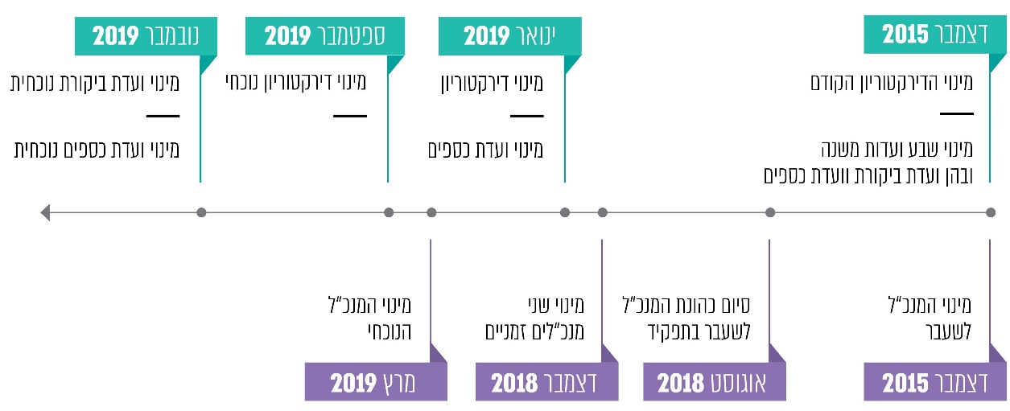
על פי נתוני החברה הכלכלית, בעיבוד משרד מבקר המדינה.

- בשנים 2014 - 2017 גדלו הכנסות החברה וכן גדלו גם הוצאותיה, כך שבכל שנה פרט לשנת 2016 היה גידול בהפסד השוטף של החברה. בין שנת 2016 לשנת 2017 כמעט הוכפל ההפסד השוטף, כמפורט בתרשים שלהלן:
תרשים 19: ההכנסות וההפסדים של החברה הכלכלית, 2014 - 2017 (באלפי ש"ח)

על פי נתוני הדוחות הכספיים המבוקרים של החברה הכלכלית לשנים 2014 - 2017, בעיבוד משרד מבקר המדינה.

בתום שנת 2014 הון החברה נטו היה חיובי והסתכם ב-1,295,000 ש"ח. סכום זה מבטא את הערך החשבונאי של נכסי החברה בניכוי התחייבויותיה. בשלוש השנים שלאחר מכן נוצר לחברה גירעון והונה הפך לשלילי, משמע התחייבויותיה של החברה היו גדולות יותר מהערך החשבונאי של הנכסים שלה. הגירעון המצטבר בהון החברה גדל משנה לשנה, כמפורט בלוח שלהלן:
לוח 5: הגירעון המצטבר בהון החברה, 2015 - 2017 (באלפי ש"ח)
השנה | הגירעון המצטבר בהון החברה
2015 | 558
2016 | 2,197
2017 | 5,140
על פי נתוני הדוחות הכספיים המבוקרים של החברה לשנים 2015 - 2017.

הכנסותיה של החברה הכלכלית בשנים 2013 - 2018 מפורטות בתרשים שלהלן:
תרשים 20: הכנסות החברה הכלכלית, 2013 - 2018 (באלפי ש"ח)

על פי נתוני הדוחות הכספיים המאושרים (למעט שנת 2018) של החברה הכלכלית, בעיבוד משרד מבקר המדינה.

חלק ניכר מהכנסות החברה מקורן במוצרי "המתמחה" שהיקף המכירות והפעילות שלו גדלו, כך שבשנת 2017 מוצרי "המתמחה" הקיפו 85% מהפעילות בשוק ההכנה לבחינות הלשכה. ההכנסות מ"המתמחה" הן חלק ניכר מהכנסות החברה: כ-10 מיליון ש"ח - 67% מההכנסות בשנת 2016, וכ-11 מיליון ש"ח - כ-58% מההכנסות בשנת 2017. מנתונים לא מבוקרים שמסרה החברה עולה כי בשנת 2018 הסתכמו הכנסותיה בכ-20 מיליון ש"ח, כמחצית מהם - הכנסות "מהמתמחה".
בתשובתו מדצמבר 2019 הסביר יו"ר הדירקטוריון לשעבר של החברה, כי החל משנת 2014 הלך והידרדר מצבה הכלכלי של החברה מסיבות שונות כגון חוסר במוצרים, עלויות שכר גבוהות ודעיכה של מוצרים קיימים.
בתשובתו מדצמבר 2019 הסביר המנכ"ל לשעבר של החברה, כי החל משנת 2016 חל שינוי במגמה ויש עלייה בהכנסות החברה ממוצרים אחרים שאינם "המתמחה". לדבריו אף שהחברה התמודדה עם דעיכת חלק ממוצריה עדיין חל גידול בהכנסותיה ממוצרים אחרים.

סוגיות ליבה בניהולה השוטף של החברה
החברה התמודדה עם ארבע סוגיות ליבה משמעותיות בשנים 2016 - 2019 במסגרת ניהולה השוטף: מהימנות המידע החשבונאי והכלכלי בחברה; אישור דוחות כספיים; יישום תוכנית התייעלות; גיבוש והכנה של תוכניות עבודה בחברה. ארבע הסוגיות שלובות אלה באלה והשפיעו על ניהול ענייניה הכספיים והכלכליים של החברה. ראו להלן התייחסות לסוגיות אלו:

מהימנות המידע החשבונאי והכלכלי בחברה
לשם ניהול שוטף תקין של חברה ועל מנת שהאורגנים בחברה יוכלו לקבל החלטות מושכלות, דרושה להם נגישות לנתונים כלכליים מדויקים ומהימנים שעליהם יוכלו להסתמך. אחד הכלים לכך הם הדוחות הכספיים המבוקרים של החברה, אשר מבוססים על נתוני הנהלת החשבונות שלה.
- בשנים 2015 -2017 לא נערכו רישומים כנדרש במערכת הנהלת החשבונות של החברה וכתוצאה מכך נפגעה מהימנות המידע החשבונאי שעמד בפני האורגנים של החברה.
המנכ"ל לשעבר הסביר בתשובתו כי מקור הבעיות שנוצרו במערך החשבונאי הם ניתוק החברה מגזברות הלשכה והחלפת תוכנת הנהלת החשבונות שלה - החלטה זו התקבלה לפני שהחל לכהן בחברה. עוד הוא הוסיף כי התחלפו בתדירות גבוהה בעלי תפקיד בהנהלת החשבונות של החברה. לדבריו בשנת 2016 הוא דיווח על כך לדירקטוריון החברה. עוד נטען, כי לאחר כניסתו לתפקיד ב-2015 ולאור פעולות שהוא נקט, השתפר במהלך שנת 2017 המערך החשבונאי בחברה. כמו כן נטען, כי הוא איתר והתריע על בעיות בחברה ודרש מהלשכה משאבים לפתרון הבעיות שנמצאו. אולם החל מהמועד שבו החלה הלשכה לפקח על החברה במחצית השנייה של שנת 2017, לא הקצתה הלשכה את המשאבים שאותם ביקש. לדבריו בתקופה זאת כל הוצאה כספית או גיוס עובדים חייבו את אישור הלשכה. בתשובתו מינואר 2020 הוא הוסיף כי אילו הלשכה הייתה מאשרת משאבים נוספים לחברה, גם הדוחות הכספיים של החברה היו מובאים לאישור בשלב מוקדם יותר (ראו להלן).
בתשובת הלשכה נכתב כי: "החברה הכלכלית היא חברה בע"מ, המקבלת את החלטותיה באופן עצמאי...מעמדה של הלשכה הוא של בעלת מניות והיא אינה מנהלת באופן שוטף את החברה" ועל כן הלשכה לא הייתה אמורה להקצות לחברה משאבים נוספים לצורך הנהלת חשבונות בחברה. עוד נכתב כי העברת המערך החשבונאי של החברה לגורם חיצוני בשנת 2019 "גרם לפתרון ושיפור משמעותי בהנהלת החשבונות".
- בלוח שלהלן מוצג הפער הניכר בין ההפסדים המוערכים לשנים 2015 ו-2016 על פי מידע שמסרה הנהלת החברה לרואה החשבון המבקר, לבין ההפסדים על פי הדוחות הכספיים המבוקרים של החברה לאותן השנים.
לוח 6: הכנסות החברה והפסדיה, 2015 - 2016 (באלפי ש"ח)
השנה | הכנסות החברה  על פי  הנהלת החברה | הכנסות החברה על פי הדוחות המבוקרים של החברה | הפער הכספי | ההפסד על פי הנהלת החברה | ההפסד על פי הדוחות המבוקרים של החברה | הפער  הכספי
2015 | 13,258 | 13,191 | 67 | 124 | 1,853 | 1,729
2016 | 15,470 | 14,874 | 596 | 985 | 1,639 | 654
על פי נתוני דוחות פיקוח על החברה ודוחות כספיים מבוקרים בעיבוד משרד מבקר המדינה

בתשובתו הסביר המנכ"ל לשעבר של החברה, כי בעת שהציג לדירקטוריון נתונים כספיים, הוא ציין בפניהם שהנתונים אינם מבוססים על דוחות מבוקרים, זאת בשל הליקויים במערכת הנהלת החשבונות. לדבריו הדירקטוריון ידע כל העת על מצבה הכספי של החברה. יתרה מזו, כל עוד לא היו דוחות כספיים שנתיים מבוקרים הוא יכול היה לדווח אך ורק על בסיס מזומן, בניגוד לבסיס מצטבר שעל פיו מדווחת החברה.
ניתן לזהות פערים ניכרים גם בין המידע בדוחות הכספיים המבוקרים למידע שהוצג לדירקטוריון בנוגע לשנת 2017: בפברואר 2018 נמסר כי בשנת 2017 הרוויחה החברה 1.28 מיליון ש"ח, ביולי 2018 נמסר כי מסתמן שהחברה הפסידה בשנת 2017 כ-500,000 ש"ח, ואילו על פי הדוחות הכספיים המבוקרים של החברה לשנת 2017 הפסידה החברה 2.943 מיליון ש"ח. משמע, הפער במידע הגיע לסך של בין 2.4 ל-4.2 מיליון ש"ח.
כאשר הנהלה של חברה מסתמכת על נתונים חשבונאיים, עליה לוודא שאלה נתונים מבוססים שמציגים את מצב החברה לאשורו. במקרה האמור בשל אי-עמידה בלוח הזמנים וחלוף כשנתיים בין סיום שנת הכספים לבין אישור הדוחות הכספיים המבוקרים לשנים אלו (ראו להלן), לא יכלה הנהלת החברה לדעת את מצבה הכספי לאשורו. פער נתונים זה פוגע ביכולתו של דירקטוריון ושל מנכ"ל לקבל החלטות שתואמות את מצבה הכלכלי האמיתי של החברה.
בתשובתו הסביר המנכ"ל לשעבר של החברה כי הדיווח בנוגע להפסד הצפוי לשנת 2017 לא מתיישב עם הממצאים בדוח של משרד רואי חשבון של החברה שקבע כי: "הפעילות השוטפת של החברה (ללא השקעות ופיתוח מוצרים) מאוזנת" ועם דוח אחר של חשב לשכת עורכי הדין שבו נקבע כי: "הפעילות השוטפת של החברה (ללא השקעות ופיתוח מוצרים) מאוזנת ואף נוטה להראות רווחיות...". עוד הוסיף כי ההפסדים של החברה בשנת 2017 הושפעו באופן משמעותי מההחלטה של הלשכה כי החברה תפתח מנוע חיפוש ממוחשב לפסקי דין.

יצוין כי בשני הדוחות הנזכרים בתשובת המנכ"ל לשעבר נכללו הסתייגויות ולפיהן "החל משנת 2015 לחברה אין מידע כספי איכותי המאפשר הבנה מעמיקה לגבי מצבה הפיננסי"; כי "הנהלת החשבונות של החברה אינה מבוצעת כנדרש" וכי "סקירה זו נסמכת בעיקר על התוצאות כספיות וההערכות שמקורן מדוחות אקסל שסיפק המנכ"ל...".
על החברה להקפיד על מהימנות נתוני הנהלת החשבונות שלה, שכן הסתמכות על נתונים שאינם משקפים את המצב לאשורו פוגעת ביכולתם של ההנהלה והדירקטוריון לקבל החלטות מקצועיות מיטביות.
המבקר הפנימי של החברה הכלכלית מצא כי אין ודאות שהנתונים הקיימים בספרי החברה לשנים 2015 - 2016 אכן משקפים את מצבה הכספי; כי נתוני יתרות הזכות והחובה חסרים; כי במהלך חודשים ארוכים לא היה ידוע למחלקת הכספים מהו היקף ההתחייבויות של החברה ודיווחיה להנהלה נשענו על היתרות בחשבון הבנק. המבקר הפנימי התריע על כך שנתונים שהוצגו באותה השנה לדירקטוריון "לא מתאימים במלואם לנתונים שבמאזן הבוחן של החברה".
בשנים 2017 - 2019 הורו כמה פעמים הדירקטוריון והלשכה - בעלת המניות, לחברה להשלים ללא דיחוי את תיקון הרישום והדיווח החשבונאי. כך למשל, במאי 2017 הטילה הלשכה על רואה החשבון ועל החשב של הלשכה לבחון את מצבה הכלכלי של החברה. השניים המליצו לדרוש מהחברה להשלים את הפערים בהנהלת החשבונות.
בכמה מקרים מסר יו"ר הדירקטוריון לשעבר ללשכה כי ניהול הכספים בחברה אינו מיטבי וכי הוא ביקש פעמים רבות להדביק את הפער החשבונאי בחברה. עמדה דומה בדבר מהימנות הנתונים שנמסרו ללשכת עורכי הדין עלתה באותן שנים גם מדברי מנכ"ל לשכת עורכי הדין לחברי הוועד המרכזי בלשכה ולמנכ"ל לשעבר של החברה הכלכלית.
על הנהלת החברה לוודא כי תוקנו הליקויים שנמצאו בעבר במערכת הנהלת החשבונות ולהקפיד להבא על קיומו של תיעוד נתונים תקין ומלא, כך שמסד הנתונים החשבונאי שלה יהיה מהימן ויועבר מידע מלא בזמן אמת גם לדירקטוריון וללשכת עורכי הדין - בעלת המניות.

אישור הדוחות הכספיים של החברה
חוק החברות מחייב את החברה לנהל חשבונות, לערוך דוחות כספיים מאושרים וחתומים בידי הדירקטוריון ולהביא אותם לפני האסיפה השנתית של החברה. בכל שנה נדרשת החברה להגיש דוחות כספיים הכוללים מאזן ליום 31 בדצמבר של השנה הקודמת. רואה החשבון המבקר של החברה מבקר את הדוחות. על פי חוק החברות המועד שבו על חברה להשלים ולאשר את הדוחות הכספיים של השנה שקדמה לה הוא עד 31 בספטמבר של כל שנה.

דוחות כספיים של חברה משקפים את תוצאות פעילותה, את תזרימי המזומנים שלה ואת מצבה הכספי. הדוחות מאפשרים למשתמשים בהם להשוות נתונים ולזהות מגמות בהתפתחות העסקית של החברה. הדוחות עשויים לשמש גורמים שונים ובהם בעלי מניות, לקוחות, ספקים ועובדים של החברה.
בשנים 2014 - 2018 לא השלימה החברה את תהליך הכנת הדוחות הכספיים שלה ואישורם במועד כנדרש, כמתואר בלוח שלהלן.
לוח 7: מועד אישור הדוחות הכספיים של החברה
השנה | המועד הנדרש בחוק החברות | אישור בפועל על ידי רו"ח מבקר | הפער במועד הדיווח (מספר חודשים)
2014 | 30 בספטמבר 2015 | ספטמבר 2016 | 12
2015 | 30 בספטמבר 2016 | נובמבר 2017 | 14
2016 | 30 בספטמבר 2017 | יולי 2018 | 10
2017 | 30 בספטמבר 2018 | אוגוסט 2019 | 11
2018 | 30 בספטמבר 2019 | טרם אושר | טרם אושר
על פי נתוני החברה הכלכלית, בעיבוד משרד מבקר המדינה.

במועד סיום הביקורת הנהלת החברה הנוכחית אישרה את הדוח הכספי של החברה לשנת 2017. מהדוח עולה כי בשנת 2017 החברה גבתה הכנסות מראש בסכום של 4.4 מיליון ש"ח על הכנסות ממוצרים שיהיה עליה לספק בשנה שלאחר מכן. משמעות הדבר היא כי בשנה שלאחר מכן היא תספק את המוצרים, אך לא יהיו לה הכנסות מהפעילות באותם מוצרים, שכן החברה כבר קיבלה אותן בשנת 2017. בדוח אף נכתב כי לחברה יש הפסדים, וללא התייעלות בפעילותה ואיתור מקורות מימון יש חשש שמצבה יורע עוד והיא עלולה אף לקבל "הערת עסק חי" שמשמעותה כי זוהו סימני אזהרה להמשך קיומה של החברה כעסק חי. במקרה כזה עלולה החברה אף להפוך לחדלת פרעון ואזי עלולה הלשכה, כחברת האם ובעלת המניות היחידה, להידרש לשאת בחובותיה של החברה הכלכלית.

הליקויים שנמצאו במסד הנתונים החשבונאי של החברה היו גורם משמעותי בעיכוב עריכת הדוחות הכספיים של החברה. כתוצאה מכך, בעת שהנהלת החברה, הדירקטוריון ובעלת המניות קיבלו החלטות על הפעילות העסקית של החברה, לא היה באפשרותם לדעת בוודאות אם הפעילות רווחית, מאוזנת או גירעונית, מהן ההוצאות וההכנסות השוטפות של החברה ואם היא יכולה לעמוד בהתחייבויותיה. העיכוב בתיקון פגמים אלה מנע קיום פעולות לקידום ענייני החברה על בסיס נתונים מלאים ומהימנים.
מתגובותיהם של המנכ"ל לשעבר ויו"ר הדירקטוריון לשעבר למול עמדת ההנהלה הנוכחית של החברה עלו חילוקי דעות לגבי פעולות חשבונאיות שנעשו בדוח הכספי המאושר של החברה לשנת 2017: מנכ"ל החברה לשעבר טוען כי הנהלת החברה הנוכחית ביצעה פעולות חשבונאיות "כדי להגדיל את ההפסד של שנת 2017" וכי כלל הפעולות החשבונאיות של החברה "הגדילו את הוצאות החברה ביותר מ-2 מיליון ש"ח". לדבריו טענת הנהלת החברה הנוכחית לפיה "אין להוון שכר עבודה כהשקעה" אינה נכונה ומנוגדת לכללי התקינה החשבונאית; יו"ר הדירקטוריון לשעבר השיב כי מטרת פעולות חשבונאיות אלה הייתה "לנפח" את הוצאות החברה; לעומת זאת, החברה הכלכלית השיבה כי בדוח הכספי לשנת 2017 היא ביטלה היוון של הוצאות שכר בגין פיתוח מנוע החיפוש הממוחשב כיוון ש"אין זה מקובל מבחינה חשבונאית להוון לעלות נכס הוצאות שכר שהן נחשבות להוצאות שוטפות". בנוסף היא ביטלה היוון עלויות פיתוח ערכה חדשה למתמחה, כיוון שעל פי כללי החשבונאות המקובלים מדובר ב"שמירה על הקיים ושדרוג גרסאות ולא יצירת נכס חדש". עוד הוסיפה החברה שהמצב החשבונאי שלה אילץ אותה להקים את המחלקה הכספית שלה מחדש והיא שוקדת על סיומו של הדוח הכספי לשנת 2018.
על החברה להקפיד לערוך את הדוחות הכספיים שלה על פי כללי החשבונאות המקובלים ולאשרם בהתאם למועד שנקבע בחוק החברות.
יצוין כי המנכ"ל לשעבר ועובדים נוספים שפוטרו מהחברה במהלך 2019 העלו במסגרת הליך משפטי שמתנהל בבית הדין האזורי לעבודה בתל אביב טענות בנוגע לדוח הכספי לשנת 2017.

תוכניות ההתייעלות בחברה
במאי 2016 דווח לאסיפה הכללית כי בסוף שנת 2015 היה המאזן של החברה מינוס מיליון ש"ח. האסיפה הכללית החליטה כי על החברה להציג לפניה בתוך 30 ימים תוכנית התייעלות מפורטת על מנת להעביר את החברה לרווחים יחד עם ערך מוסף לציבור עורכי הדין. בחלוף כשנה, במאי 2017, העביר מנכ"ל החברה לשעבר ללשכה תוכנית התייעלות ולה שני מרכיבים: סיום העסקת עובדים בחברה או צמצום הוצאות על שכר עובדים - צמצום מספר העובדים מ-60 ל-37 עובדים קבועים בתחילת שנת 2018; צמצום התקשרויות עם ארבעה ספקים.
התוכנית חולקה לשלוש פעימות שיש להשלים עד לסוף שנת 2017. הלשכה התנתה מתן מימון ביניים לחברה הכלכלית, בהגשת התוכנית ובמימושה. באותו החודש הקימה הלשכה צוות פיקוח על הוצאות החברה שיבחן את מצבה הפיננסי. הצוות הורכב ממנכ"ל הלשכה, חשב הלשכה וחשב מלווה שמונה לחברה.
במשך השנים 2017 ו-2018 העלו חברי צוות הפיקוח ביקורת על כך שתוכנית ההתייעלות מצומצמת וחסרה מרכיבים נוספים ועל כך שהנהלת החברה אינה מיישמת אותה. גם ראש הלשכה ויו"ר הדירקטוריון פנו אף הם בביקורת דומה להנהלת החברה. ועדת הפיקוח סיימה את תפקידה בדצמבר 2018.
נמצא כי עד לסוף שנת 2018 לא הושלם צמצום כוח האדם בחברה בהתאם לתוכנית ההתייעלות ולא נוספו לה נדבכים משמעותיים. בדצמבר 2018, שנה ושבעה חודשים לאחר הצגת תוכנית ההתייעלות, עבדו בחברה 57 עובדים ובכך החברה לא מימשה את חלקה העיקרי של התוכנית. משמעות הדבר היא כי לא מתממשת תחזית הקיטון בהוצאות השכר של החברה על פי תוכנית ההתייעלות.
בתשובתו לביקורת טען מנכ"ל החברה לשעבר כי עמד בכל החלטות הדירקטוריון בעניין קיצוץ כוח האדם. עוד ציין כי בדצמבר 2018 קיבלו 56 עובדים משכורת, אך רק 40 מהם היו עובדים קבועים והוצאות השכר הופחתו בהתאם לדרישות התוכנית.
הנהלת החברה הנוכחית השיבה כי בדצמבר 2018, עבדו בחברה 57 עובדים - מהם 55 עובדים קבועים והיתר - לא קבועים. עוד היא מסרה כי היא צמצמה את כוח האדם בחברה ונכון לנובמבר 2019 היא העסיקה 30 עובדים קבועים. יצוין כי נושא הפסקת העסקתם של עובדים בחברה נדון בבית הדין האזורי לעבודה בתל אביב.

תוכניות עבודה בחברה הכלכלית
תוכנית עבודה היא כלי ניהולי מרכזי המסייע להתוות פעילות על פי מטרות ויעדים לאותה שנה ולטווח הארוך, לחבר בין יעדי הארגון למשאבים שהקצה להשגתם ולבצע הערכת מצב והפקת לקחים.
נוהל בקרה על יחידה או חברת בת או שותפות של לשכת עורכי הדין (להלן - נוהל הבקרה) שפרסמה הלשכה בשנת 2011 מתווה את האופן שבו על החברה לקבוע את תוכנית העבודה שלה. על פי הנוהל, לקראת חודש ספטמבר בכל שנה על הנהלת החברה לדון בתוכנית העבודה שלה - במשימות והמטרות העיקריות העומדות בפניה. עד חודש אוקטובר, על דירקטוריון החברה לאשר את תוכנית העבודה.
בדצמבר 2016 ובנובמבר 2017 הצביע מבקר הפנים של החברה בפני ההנהלה והדירקטוריון על חשיבותה של בניית תוכנית אסטרטגית לחברה, בשל העובדה שהיא מושפעת משינויים טכנולוגיים ורגולטוריים ומקיומם של מתחרים למוצריה. המבקר הפנימי ציין כי תוכנית כזו בולטת בהיעדרה.
בינואר 2017 הוגש לאסיפה הכללית מסמך שהוגדר כתוכנית עבודה לשנת 2017 ובו עשר משימות שיש לבצע במהלכה (מעבר משרדים; הקמת אתר אינטרנט; שיפור ביצועים כלכלי ועוד). בפברואר 2017 הציג מנכ"ל החברה לשעבר בפני הדירקטוריון את עיקרי התוכנית.
המסמך שהוגש בשנת 2017 חסר נדבכים מרכזיים בתוכנית העבודה: הפעולות שיש לבצע להשגת המטרות, תיאור הגורמים האחראים לביצוע כל משימה, אבני דרך לביצוע, התפוקות הנדרשות ומדדים להצלחת המשימה. כמו כן חסרים בתוכנית לוחות זמנים ופירוט המשאבים המוקצים לביצועה.
בתשובתו לביקורת הסביר יו"ר הדירקטוריון לשעבר, כי הוא עמד על קבלת תוכנית מגובשת יותר, מלאה וסדורה, אך הנהלת החברה לא עשתה כן, הואיל והיא התנהלה תמיד "במצב חירום" ולכן התקשתה "לכבות שריפות" וגם לעבוד בו זמנית על תוכניות העבודה העתידיות. המנכ"ל לשעבר הוסיף וטען כי עד שנת 2015 החברה לא עבדה עם תוכניות עבודה ולאחר כניסתו לתפקיד הוא דרש הכנת תוכניות עבודה ממנהלי המחלקות בחברה. לטענתו עדכן את הדירקטוריון בנוגע לתקציב החברה והעביר דוחות עדכון וצפי פרויקטים אך לא נדרש להציג נתונים נוספים.
במהלך הביקורת השלימה הנהלת החברה הנוכחית את תוכנית העבודה של החברה לשנת 2020.

פיקוח הדירקטוריון ובעלת המניות על החברה
על פי חוק החברות עם התאגדותה של חברה בישראל עליה להגיש תקנון ובו נתונים על החברה כגון שמה ומטרותיה. החברה רשאית לכלול בתקנון הוראות לעניין דרכי ניהולה וכל נושא אחר שבעלי המניות ראו לנכון להסדירו בתקנון.
חוק החברות קובע כי סמכויותיו העיקריות של דירקטוריון החברה כולל התוויה של מדיניות ופיקוח על ביצוע תפקידי המנכ"ל ופעולותיו. בכלל זה על הדירקטוריון לקבוע את תוכניות הפעולה של החברה ולבדוק את מצבה הכספי. תקנון החברה הכלכלית קובע כי הדירקטוריון מנהל את עסקיה של החברה.

התכנסות הדירקטוריון וועדות המשנה שלו
- בדצמבר 2015 עודכן תקנון החברה בקביעה כי מספר הדירקטורים הדרוש לשם קבלת החלטה בישיבות דירקטוריון ("קוורום") לא יפחת מ-4 ולא יעלה על 21. באותו החודש מינתה האסיפה הכללית 21 חברי דירקטוריון (להלן - הדירקטוריון הקודם). דירקטוריון זה סיים את עבודתו בינואר 2019 והאסיפה הכללית מינתה דירקטוריון חדש ובו 13 חברים.
במהלך כהונת הדירקטוריון הקודם עלו טענות בדבר היעדרות חבריו מישיבות באפריל ובמאי 2018, שגרמו גם לביטול כמה ישיבות דירקטוריון עקב השתתפות נמוכה, כך שלא ניתן היה לקבל החלטות בהיעדר קוורום.
גם לאחר מינוי דירקטוריון חדש בינואר 2019, דיווח בפברואר 2019 יו"ר הדירקטוריון החדש לוועד המרכזי בלשכה, כי נוכחות הדירקטורים בישיבות אינה מספקת וכי אינו מצליח לכנס קוורום לשם כינוס ישיבות, אף שנדרשת קבלת החלטות יום-יומית בענייני החברה. חברי הוועד ציינו כי מצב זה "מטרפד" את פעולות החברה וכי לא ניתן לנהל אותה בלי דירקטוריון.
- הדירקטוריון רשאי להקים ועדות משנה ולאצול להן מסמכויותיו. מינוי ועדות דירקטוריון נועד לתת מענה לחוסר יכולתו של הדירקטוריון לעמוד בעומס ההחלטות המתבקש במהלך הניהול השוטף של החברה. ועדות אלו נדרשות לקיים מעקב אחר הנחיות הדירקטוריון.
טיוטת נוהל סדרי עבודת ועדות הדירקטוריון בחברה הכלכלית מסדירה את תהליך עבודתן של ועדות אלו. הנוהל הופץ לחברי הדירקטוריון אך לא אושר רשמית. על פי טיוטת הנוהל, על הוועדות להתכנס לישיבות באופן שוטף לפחות אחת לחודשיים ועליהן לפעול, לייעץ ולהמליץ לדירקטוריון בעניינים המסורים לטיפולן.
בדצמבר 2015 מינה הדירקטוריון הקודם שבע ועדות משנה שיסייעו לו בעבודתו: ועדת ביקורת, ועדת מכרזים, ועדת ספרים, ועדת כספים ומנגנון, ועדת פרויקטים וחדשנות, ועדת שירות ושיווק וועדת פיתוח עסקי (מוצרים קיימים). בינואר 2019 מונה דירקטוריון חדש לחברה ומונתה ועדת כספים. בספטמבר 2019 מונה דירקטוריון חדש לחברה ומונו ועדת ביקורת וועדת כספים.

בשנים 2016 - 2018 התכנסו ועדות הדירקטוריון הקודם כמה פעמים כמתואר בלוח שלהלן:
לוח 8: מספר התכנסויות ועדות המשנה של הדירקטוריון הקודם, 2016 - 2018
שם הוועדה | מספר הישיבות
ועדת הכספים | 3
ועדת הספרים | 6
ועדת פרויקטים וחדשנות | 1
ועדת ביקורת | 5
ועדת מכרזים | 0
ועדת פיתוח עסקי (מוצרים קיימים) | 0
ועדת שירות ושיווק | 0
על פי נתונים מפרוטוקולים של ועדות הדירקטוריון וועדות המשנה, בעיבוד משרד מבקר המדינה.

בשנים 2017 - 2018 התריע יו"ר הדירקטוריון הקודם על כך שוועדות המשנה לא מתפקדות: הוא ציין בפני ראש הלשכה כי ועדות חשובות כמו ועדת כספים אינן מתפקדות, כי יש להחליף את רוב הוועדות משום שאינן מתפקדות והדגיש את הצורך בוועדות מקצועיות. במאי 2018 הוסיף כי הוא מקווה שהוועדות יתפקדו, ובראשן ועדת כספים אשר היעדרה מקשה על ניהול הכספים של החברה.
יו"ר הדירקטוריון הקודם הסביר בישיבת הדירקטוריון: "בצורה נורמלית, ועדת כספים אמורה לשבת עם הצוות המקצועי של הנהלת החברה ולמצוא את הפתרונות. אין לנו ועדת כספים" והוסיף שביקש לשנות את הדירקטוריון כיוון שוועדות כמו ועדת הכספים לא מתפקדות.
תפקידיו העיקריים של דירקטוריון החברה הם להתוות מדיניות, לנהל את עסקיה של החברה ולפקח על ביצוע תפקידי המנכ"ל ופעולותיו בחברה. הדירקטוריון הקודם מינה ועדות משנה כיוון שראה צורך בקבלת ייעוץ והמלצות בתחומים המסורים לטיפולן וכדי לעמוד בעומס ההחלטות המתבקש בניהולה השוטף של החברה. צמצום תדירות ההתכנסות של הדירקטוריון וועדותיו בשל נוכחות חלקית ומצומצמת של החברים בהם הגביל את יכולת הדירקטוריון הקודם לבצע את תפקידיו באופן מיטבי.
המנכ"ל לשעבר של החברה הסביר בתשובתו כי דירקטוריון החברה היה אחראי לבדיקת מצבה הכספי וכי הוא ביקש שוועדת הכספים של הדירקטוריון הקודם תבחן את הנושא או שימנו חברי דירקטוריון בעלי מומחיות פיננסית או ניהולית, שיוכלו לתרום להבראת החברה. לטענתו ועדת הכספים לא הייתה פעילה וכמעט לא התכנסה. עוד הוסיף כי על פי רוב נכחו באספות הדירקטוריון בין שישה לשבעה דירקטורים.
החברה הכלכלית השיבה כי הדירקטוריון הנוכחי שמונה בספטמבר 2019 מינה בנובמבר ועדת כספים וועדת ביקורת. ועדת הביקורת התכנסה בדצמבר 2019 וועדת הכספים עתידה להתכנס בינואר 2020.
על הדירקטוריון הנוכחי לבחון האם ועדות נוספות נחוצות לפעילות מיטבית של החברה, ואם כן, למנות ולאייש ועדות אלו. עוד על הדירקטוריון לאשר נוהל סדרי עבודה לוועדות המשנה שלו ולוודא שחברי הוועדות מכירים את הוראות הנוהל, את תפקיד הוועדות ואת הפעולות שעליהם לבצע כחברי ועדה. על האסיפה הכללית לבחון אילו פעולות יוכלו לסייע להגברת נוכחות הדירקטורים בישיבות של הדירקטוריון והוועדות, כך שיוכלו לפעול באופן יעיל, מקצועי ומעורב.
בתשובתה מינואר 2020 הודיעה הנהלת החברה הנוכחית כי היא פועלת להשלמת קובץ נהלי העבודה בחברה ובמסגרתו תיבחן גם הסדרת נוהל עבודה חדש לדרכי עבודת הדירקטוריון.

פיקוח הדירקטוריון באמצעות ועדת הביקורת והמבקר הפנימי
תפקידה של יחידת ביקורת פנימית בחברה הוא לבדוק את תקינותן של פעולות החברה מבחינת השמירה על החוק, ניהול עסקים תקין, מעקב אחר המתרחש בחברה, בחינת מערכות הביקורת, זיהוי כשלים והמלצה על תיקונם. בחברה פרטית אין חובה למנות מבקר פנים, אולם בעת הקמת החברה הכלכלית של לשכת עורכי הדין, ראתה הלשכה צורך למנות גם מבקר פנימי לחברה וגם ועדת ביקורת המפקחת עליו.
בדצמבר 2015 מינה הדירקטוריון הקודם ועדת ביקורת. חוק החברות קובע כי תפקידה של ועדת הביקורת לעמוד על ליקויים בניהול העסקי של החברה ולהציע לדירקטוריון דרכים לתיקונם. אם מצאה הוועדה שאחד הליקויים הוא ליקוי מהותי, תקיים ישיבה אחת לפחות בעניינו. גם תקנון החברה קובע כי על הוועדה לדון בדוחות הביקורת של המבקר הפנימי.
בחודש יולי 2016 מינה הדירקטוריון מבקר פנימי לחברה. תפקידו של המבקר הפנימי לבדוק בין היתר את תקינות פעילות החברה, נושאי משרה ובעלי תפקידים בה מבחינת השמירה על החוק, הניהול התקין, טוהר המידות, החיסכון והיעילות וכן את ניהול נכסי החברה והתחייבויותיה ובכלל זה הנהלת החשבונות שלה, דרכי שמירה על הרכוש והחזקת הכספים והשקעתם.
המבקר הפנימי התבקש לבצע סקר סיכונים שישמש בסיס לתוכנית עבודת הביקורת הפנימית בחברה. בדצמבר 2016 הוצג סקר סיכונים מצומצם לפני ועדת הביקורת, וזו המליצה כי הסקר יוצג לדירקטוריון החברה בדיון הקרוב. סקר הסיכונים המצומצם שימש להכנת תוכנית העבודה של המבקר הפנימי והועבר לעיון הדירקטוריון.
נמצא כי הדירקטוריון הקודם לא דן בסקר ובממצאיו ולא קיבל החלטות בנוגע לפעולות שיש לנקוט כדי להפחית את הסיכוי להתממשות הסיכונים שנמצאו בו.
בשנים 2017 - 2018 כתב המבקר הפנימי של החברה הכלכלית שישה דוחות ביקורת.
משרד מבקר המדינה רואה בחיוב את מספר הדוחות שכתב המבקר הפנימי בחברה בשנים 2017 - 2018. עם זאת, נמצא כי הדירקטוריון הקודם לא דן בשלושה דוחות.
דיון של ועדת ביקורת ודירקטוריון בליקויים העולים מדוחות הביקורת חיוני כדי ללמוד על הסיכונים העומדים בפני החברה בנושאים שנבחנו בביקורת הפנימית, לדון בדרכים לתיקון הליקויים שהופיעו בדוח ולהמליץ על דרכי פעולה מתאימות. יצוין כי הדוחות עסקו בנושאים מרכזיים בעלי השפעה ניכרת על פעילותה הכלכלית של החברה ובהם: התפתחות הגירעון בחברה הכלכלית; קבלת החלטות בדירקטוריון; כינוסן של ועדות משנה של הדירקטוריון ותיעוד החלטותיהן ועוד.
היעדר דיון של הדירקטוריון בכל דוחות הביקורת הפנימית מנע קבלת החלטות על דרכי הפעולה המתאימות לתיקון הליקויים שנתגלו. במצב זה ממילא לא נעשה הליך שיטתי וסדור למעקב אחר פעולות שנעשו לתיקון הליקויים שהעלו הדוחות. על רקע אתגרי הניהול הפיננסי של החברה המתוארים בדוח זה הייתה חשיבות מיוחדת לדיון בדוחות שעסקו ברובם המכריע בליקויים בהיבטים פיננסיים.
יו"ר הדירקטוריון לשעבר הסביר בתשובתו כי הוא מצא חשיבות רבה בפעילות ועדת הביקורת ומבקר הפנים, וכי לאחר שקיבל את דוחות הביקורת, הוא שוחח עם הנהלת החברה והיועץ המשפטי, וההמלצות שהועלו בדוחות עלו ליישום מיידי על ידי הנהלת החברה.
משרד מבקר המדינה מציין כי בחינה ודיון על המלצות שבדוחות הביקורת בהליך סדור ומתועד, מטייב את הפיקוח והמעקב אחר תהליך תיקון הליקויים. מומלץ כי דירקטוריון החברה יקפיד לקיים הליך סדור ביחס לדוחות הביקורת.

שימוש הדירקטוריון והלשכה בכלים העומדים לרשותם לפיקוח על החברה
- בעלת המניות - הלשכה, היא הממנה את הדירקטוריון של החברה הכלכלית, והאינטרס שלה הוא כי אותו דירקטוריון יבצע את תפקידו על הצד הטוב ביותר. מינוי הדירקטורים הוא כלי מרכזי של הלשכה בפיקוח על חברת הבת.
עקב אי-שביעות הרצון מתפקוד הדירקטוריון הקודם וועדותיו, כפי שפורט לעיל, על הלשכה לתת דעתה למשמעות הרבה של תפקיד הדירקטורים בחברה ולדרישות הכרוכות בו. עליה להקפיד ולוודא כי היא מבהירה לדירקטורים מטעמה בבירור את ציפיותיה מתפקודם כשלוחיה ולוודא כי הם ממלאים אותן.
- הלשכה היא הבעלים של כמה חברות בת. בשנת 2011, על מנת לוודא שהחברות מתנהלות באופן יעיל וחסכוני ושומרות על מינהל תקין, הוציאה הלשכה את נוהל הבקרה הקובע סדרת פעולות שאורגנים בלשכת עורכי הדין ובחברות הבת נדרשים לבצע.
הנוהל קובע כי על הלשכה לקיים בקרה על החברה באמצעות בדיקה תקציבית וניתוח דוחות כספיים שלה: בכל חודש על הלשכה לנתח דוח פעילות תמציתי של החברה, ובכל רבעון עליה לנתח את ביצוע התקציב והדוחות הכספיים (מאזן רווח והפסד ותזרים מזומנים). בקרה זו מאפשרת יצירת מעקב אחר פעילות החברה ואבחון סטיות מתוכנית העבודה שלה ומקורן - תחזיות והנחות מוטעות או ביצוע לקוי.
הביקורת העלתה כי נוהל הבקרה של הלשכה כלל אינו מיושם: הלשכה לא עמדה על כך שהחברה תגיש אליה דוח פעילות תמציתי ודיווח על ביצוע התקציב ומאזן רווח והפסד. בכך נמנעה הלשכה משימוש בכלי בקרה מרכזי על החברה.
- חוק החברות מקנה לדירקטוריון כלים למימוש תפקידיו בהתוויית מדיניות החברה ופיקוח על ביצוע תפקידי המנכ"ל: המנכ"ל נדרש לדווח לדירקטוריון בנושאים, במועדים ובהיקף שעליו יחליט הדירקטוריון; הדירקטוריון רשאי למנות ועדות משנה; הדירקטוריון רשאי לפטר את המנכ"ל; הדירקטורים רשאים לבדוק את מסמכי החברה, נכסיה ורישומיה ולהיעזר בייעוץ מקצועי לביצוע תפקידם; נוסף על אלה, ביכולתו של הדירקטוריון לפעול לתיקון ליקויים שעליהם הצביעו ועדת הביקורת בחברה ודוחות ביקורת הפנים.
בשנים 2017 - 2018 הביעו חברי הדירקטוריון את מורת רוחם בנוגע להיקף ודיוק המידע שקיבלו וציינו כי הם כלל לא מקבלים דוחות ומסמכים. שוב ושוב עלו בישיבות דירקטוריון החברה השגות בעניין זה, דרישות לשינוי המצב ודרישות לקבלת מידע, שלא נענו לאורך תקופה.
ואולם הדירקטוריון הקודם לא הקפיד לתרגם את הטענות שעלו בדיון להחלטות, לא מינה גורם שיעקוב אחר ביצוע החלטות ולא עמד בתוקף על חובת ההנהלה להעביר אליו דוחות ומסמכים הדרושים לו. כך, למשל, משך שנים לא עמד דירקטוריון החברה על כך שההנהלה תגיש לאישורו תוכנית עבודה מסודרת ומלאה.
מהמתואר בפרק זה עולה כי הלשכה כבעלת המניות והדירקטוריון של החברה הכלכלית לא עשו שימוש במלוא הכלים העומדים לרשותם כדי למלא את תפקידם בצורה מיטבית ולקדם את ענייני החברה. על הלשכה, האסיפה הכללית והדירקטוריון להקפיד להשתמש בכלים שהחוק מקנה להם, ובין היתר למסד מנגנון סדור ועקבי של קבלת החלטות בנוגע לחברה, תיעוד ומעקב אחר ביצוען.
בתשובתו לביקורת הודיע מנכ"ל החברה לשעבר כי הקפיד לפעול בצורה דווקנית לפי הוראות הדירקטוריון.

יו"ר הדירקטוריון לשעבר הסביר בתשובתו, שהדירקטוריון ביצע פעולות שמטרתן לייצב את מצבה של החברה: שכר את שירותיה של חברה חיצונית לבניית תוכנית אסטרטגית, שלא גובשה; שכר יועץ ארגוני במטרה לייצר תהליך עבודה מסודר בחברה אך פעילותו הופסקה כיוון שלא הייתה אפקטיבית; גויס מנהל כספים ומנהל שיווק; הוחלט לצמצם את הוצאות החברה; מונו ועדות משנה לדירקטוריון; הוקמה ועדת ביקורת ומונה מבקר פנים. כמו כן פעל יו"ר הדירקטוריון מול יו"ר הלשכה לשעבר ומנכ"ל הלשכה, היועץ המשפטי של החברה, הדירקטורים שאיתם התייעץ והמבקר הפנימי של החברה ואף הנחה את הדירקטוריון ליישם את מסקנות דוחות הביקורת שפרסם.
בתשובתה לביקורת הודיעה הלשכה כי הוועד המרכזי עקב אחר הנעשה בחברה ופעל לתת מענה לקשיים שהתגלו ואף החליף את הדירקטוריון בחברה ב-2015 וב-2019. כמו כן קיימה הלשכה דיונים בנושא החברה בישיבות הוועד המרכזי ואף מונתה ועדת פיקוח על החברה. הלשכה הודיעה כי תפעל לגבש נוהל מהודק ומוקפד אשר יבטיח בקרה שוטפת על חברות הבת.
מנכ"ל החברה הנוכחי ויו"ר הדירקטוריון הנוכחי, הציגו את הפעולות שנעשו בחברה ממועד כניסתם לתפקיד במהלך 2019 כדי לאפשר את פעילותה התקינה: הוקם מערך כספי חדש, צומצם כוח האדם בחברה בהתאם לתוכנית ההתייעלות ולצורך ייצובה הכלכלי, נוצרו מנועי צמיחה חדשים, הוטמעה תוכנית עבודה המבוססת על מדדי ביצוע ושופר הממשל התאגידי בחברה.
על הדירקטוריון החדש ועל הלשכה לפעול להגברת הפיקוח על פעילות החברה ולגבש מתווה פעילות יעיל לשיפור מצבה של החברה לשם הגעה לאיתנות פיננסית נדרשת ויציבה.

סיכום
מקצוע עריכת הדין הוא מקצוע ייחודי, שכן עורכי הדין המייצגים לקוחות מבצעים עבורם פעולות בעלות חשיבות רבה שעשויות להיות להן השלכות על חירותם, מעמדם וזכויותיהם. לשכת עורכי הדין הוקמה על מנת לאגד את עורכי הדין בישראל ולשקוד על רמתו וטוהרו של מקצוע עריכת הדין. עורך דין אינו יכול לעסוק במקצוע אם אינו חבר הלשכה.
הביקורת העלתה כי פעולות הלשכה בנוגע לגיבוש תוכניות עבודה, פיקוח על התמחות, פעילות מערך האתיקה והסדרת מניעת ניגודי עניינים טעונות בחינה ושיפור. בנוגע למערך ביקורת הפנים ולחברה הכלכלית, נמצא כי הלשכה לא פיקחה על הנעשה בהם כראוי ולא וידאה כי בעלי התפקידים בתחום נושאים באחריות הכרוכה בתפקידם.
על לשכת עורכי הדין להשלים את הליכי המחשוב שבהם החלה ולפעול למיצוי התובנות מהם לשם שיפור הפיקוח על ההתמחות ועל מנת לוודא את כשירותם של הבאים בשערי המקצוע, זאת במקביל לביצוע בקרות חלופיות. כמו כן, על הלשכה לפעול להאחדת דרכי הפעולה של מערכי האתיקה במחוזות כדי להביא לשוויוניות ובהירות בכל הנוגע לדין המשמעתי ולשפר את זמני הטיפול בתלונות, בפרט במחוז תל אביב. נוסף על כך, על הלשכה לבצע הסדרה כוללת של הטיפול בנושא ניגודי העניינים בלשכת עורכי הדין. על מחוזות הלשכה לשתף פעולה עם הלשכה בטיפול בליקויים העולים מדוח זה, וזאת בשים לב להיררכיה בין הגופים שחודדה בתיקון לחוק לשכת עורכי הדין.
על החברה הכלכלית של לשכת עורכי הדין להקפיד על מהימנות נתוני הנהלת החשבונות שלה שיאפשרו להנהלת החברה והדירקטוריון לקבל החלטות מיטביות. נוסף על כך, על החברה יחד עם הדירקטוריון והאסיפה הכללית לבחון אילו פעולות ניתן לנקוט על מנת להבריא את החברה ולהביאה לאיתנות פיננסית ותפקוד מיטבי ותקין.
בד בבד עם ביצוע הפעולות האמורות, על הלשכה לבחון את התשומות הנדרשות לביצוע תפקידי החובה שלה ולתת עדיפות לביצוע תפקידים אלו בהקצאת המשאבים.
הפעולות האמורות נדרשות כדי לסייע ללשכה לשמור על רמת המקצוע ועל אמון הציבור בעורכי הדין.

אומנם בכל שנה נוספו אלפי עורכי דין כמפורט בתרשים 3 שלהלן, אך גם נגרעו עורכי דין בשנים אלה (נפטרו, פרשו, ביקשו להפסיק חברותם בלשכה ועוד).
מבקר המדינה, דוח שנתי 63ג (2013), "הביקורת הפנימית במגזר הציבורי", עמ' 111.
להרחבה ראו דוח הוועדה הציבורית בנושא לשכת עורכי הדין, דין וחשבון, ירושלים, טבת תשע"ד - דצמבר 2013 (להלן – דוח הוועדה הציבורית).
ראו לעיל בה"ש 3.
ס"ח התשע"ו, 2542.
הוועדה הציבורית המליצה לצמצם את מספר חברי הוועד המרכזי, אך החוק ביטל את המוסד לחלוטין.
הקמת מחוז מרכז נועדה להתאים את פריסת מחוזות הלשכה למחוזות בתי המשפט כפי שהיה נהוג בעבר ולמתן את הפער הבלתי סביר ביחסי הכוחות ובייצוג במוסדות הארציים בין מחוז תל אביב לשאר המחוזות. ראו עמ' 89 לדוח הוועדה הציבורית לעיל בה"ש 3.
מבקר המדינה, דוח מיוחד (אפריל, 1999) "דוח על הביקורת בלשכת עורכי הדין בישראל"; מבקר המדינה קובץ דוחות ביקורת לשנת 2011 (דצמבר 2011) "לשכת עורכי הדין", עמ' 285-358.
נתוני התקציב לשנת 2019 הם נתונים צפויים.
בין היתר מדובר בתקציב מערך ההתמחות ובחינות ההסמכה, כנסים שנתיים, אירועי תרבות ומועדון הצרכנות של הלשכה.
נספח מיוחד - ניתוח דוחות כספיים, רשות החברות הממשלתיות, משרד האוצר.
מכוח כללי חשבונאות מקובלים וכן מכוח נוהל "בקרה על יחידה או חברת בת או שותפות" של לשכת עורכי הדין, בתוקף מיום 2.2.2011.
יצוין כי על פי החוק ייתכן מצב שבו המועצה אינה מאשרת את התקציב עד סוף נובמבר הקודם לשנת התקציב. במקרה כזה רשאית הלשכה להוציא בכל חודש, כל עוד לא נקבע התקציב כאמור, סכום השווה לחלק ה-12 מהתקציב השנתי הקודם. במידה ולא קבעה המועצה הארצית את תקציב הלשכה עד ה-31.3 שלאחר תחילת שנת התקציב, יראו את המועצה הארצית כאילו החליטה על התפזרותה וייערכו בחירות מוקדמות למועצה הארצית ולראש הלשכה לא יאוחר מתום שישים ימים מהיום הקובע.
הגשת דוחות כספיים לשר אפשרית לאחר שרואה החשבון המבקר בחן ואישר אותם.
על פי כללי חשבונאות מקובלים, הדוחות הכספיים, לרבות הביאורים, מוצגים עם מספרי השוואה לתקופות קודמות. כך ניתנת אפשרות לנתח את הדוחות לאורך זמן נתון.
הדוח הכספי לשנת 2017, ביאור 2טז.
ראו בהקשר זה משרד ראש הממשלה, האגף לתכנון מדיניות, מדריך התכנון הממשלתי (ספטמבר 2010), עמ' 42.
ראו בהקשר זה ע"פ 514/17 ‏עו"ד יצחקניא נ' כב' השופטת דנה מרשק-מרום (פורסם במאגר ממוחשב, 26.3.17), סעיף 36 לפסק הדין.
ראו על"ע 8968/07 ‏הוועד המחוזי של לשכת עורכי הדין בתל אביב נ' עו"ד אלעזר (פורסם במאגר ממוחשב, 24.3.11).
ועדה בת שבעה חברים שהוקמה בחוק ותפקידה לבחור או לאשר מינויים במערך האתיקה והמשמעת. יו"ר הוועדה הוא שופט בדימוס הממונה על ידי שר המשפטים בהתייעצות עם יו"ר הלשכה. כמו כן חברים בוועדה שני עורכי דין בשירות המדינה, ברשות מקומית או בתאגיד סטטוטורי, הממונים על ידי שר המשפטים, שני חברי לשכה נוספים הנבחרים על ידי המועצה הארצית ושני חברי לשכה נוספים שנבחרים על ידי המועצה הארצית או ועד המחוז, לפי העניין ובהתאם למינוי המתבקש.
בהתאם לכללי לשכת עורכי הדין (המספר הכולל של חברי ועדות האתיקה), התש"ע-2009, בוועדת אתיקה ארצית יהיו 10 - 25 חברים, במחוזות חיפה ותל אביב יהיו 10 - 25 חברים, במחוזות ירושלים, צפון ודרום יהיו 7 - 14 חברים. מספר החברים בטווחים האמורים ייקבע על ידי המועצה הארצית.
נציגי ציבור בוועדות המחוזיות ובוועדה הארצית נבחרים על ידי ועדת המינויים בלבד ולא רק מאושרים על ידה.
נוהל טיפול בתלונות אתיקה (ניגוד עניינים) מ-2.12.10 שפרסם יו"ר ועדת האתיקה הארצית.
בהתאם לכללי לשכת עורכי הדין (מספר חברי בתי הדין המשמעתיים), התשנ"ט-1999, מספר חברי בית הדין הארצי יהיה 102, במחוז ירושלים-45, במחוז תל אביב-150, במחוז חיפה-45, במחוז צפון-36, במחוז דרום-24.
עורך דין שהושעה או הוצא מהלשכה אינו רשאי לעסוק בפעילות שיוחדה לעורך דין בתקופת השעייתו או בתקופה שבה הוצא מהלשכה. סעיף 52 לחוק קובע כי עורך דין שהוצא מהלשכה רשאי לבקש לחדש את חברותו בה לאחר עשר שנים, והלשכה רשאית לסרב או לאשר את הבקשה לפי שיקול דעתה.
כללי לשכת עורכי הדין (סדרי הדין בבתי הדין המשמעתיים), התשכ"ב-1962.
כללי לשכת עורכי הדין (סדרי הדין בבתי הדין המשמעתיים), התשע"ה-2015.
אחד מחברי ועדת האתיקה, פרקליט האתיקה או עובד מנגנון הלשכה המרכז את עבודת ועדת האתיקה.
בתיקון לנוהל הארצי מ-2015 הוסף כי הנציג רשאי להמליץ למליאת הוועדה להחליט לשלוח הפניה לתשובה סטטוטורית של הנילון ללא צורך בתגובה ראשונית.
הוועדה לבחינת הדין המשמעתי של עורכי הדין, דוח הוועדה (1995).
ס"ח תשס"ח, עמ' 595.
טיפול בפניות ובמידע על עבירות משמעתיות, טיפול בשאילתות וטיפול בבקשות להשעיה זמנית ולהטלת עונש.
הצעת חוק לשכת עורכי הדין (תיקון מס' 32) התשס"ח-2008. הצ"ח ממשלה 388, עמ' 602, 609.
נוהל טיפול בתלונות אתיקה (ניגוד עניינים), לעיל בה"ש 23.
העיקרון נגזר מעיקרון-העל הקבוע בחוק יסוד: כבוד האדם וחירותו, לפיו "אין פוגעים בזכות המוגנת בחוק אלא בחוק...או לפי חוק כאמור".
ראו והשוו דוח הוועדה לבחינת דרכי ההבניה של שיקול הדעת השיפוטי בגזירת הדין, דין וחשבון (1997), עמ' 7 - 8.
סעיף 62 לחוק לפיו כאשר נאסף חומר ראיות מספיק לאישום במקרה מסוים יש להעמיד את החשוד לדין אלא אם נסיבות העניין בכללותן אינן מתאימות להעמדה לדין.
כגון הנחייה 4.1105 בנוגע לעבירות סמים ו-4.1107 בנוגע לעבירת לשון הרע.
כגון הנחיה 1.1, הנחיה 2.1 מדיניות התביעה בהעמדה לדין וענישה בעבירות של גרימת מוות בתאונות דרכים, הנחיה 9.15 מדיניות הענישה בעבירות שוחד, הנחיה 2.4 מדיניות התביעה בהעמדה לדין בעבירות של תקיפת קטין או חסר ישע.
במסגרת ביטאון האתיקה "עט ואתיקה" של ועד מחוז תל אביב.
הנחיה 10.4 דיווח על הרשעתו של עורך דין ללשכת עורכי הדין ועל הרשעתו של רואה חשבון למועצת רואי החשבון מ-1.8.02.
הנחיה 3.12 דיווח על הגשת כתב אישום נגד עורך דין או רואה חשבון מ-18.12.03. וראו בהקשר זה לגבי חובות דיווח נוספות: הנחיה מספר 3.9 דיווח על גניזת תיק חקירה או על הגשת כתב אישום נגד עובד מדינה, עובד רשות ציבורית אחרת הכפוף לחוק שירות המדינה (משמעת), תשכ"ג- 1963, עובד רשות מקומית ובעל מקצוע רפואי, מ-2.1.94.
הנחיה 14.8 בקשה מצד גורמים שונים לעיין במידע המצוי בתיק חקירה מ-2.1.94.
כלל 7 לכללי המשמעת קובע כי על הקובל להחליט אם להגיש קובלנה בתוך 90 יום מתום התקופה להגשת תשובה לתלונה (או פרטים נוספים או תצהיר או ראיות אחרות אם התבקשו, המאוחר מביניהם). כלל 9 קובע כי אם הוחלט להגיש קובלנה, יש להגישה עד 90 יום מיום ההחלטה על כך. יצוין כי סד זמנים זה אינו מופיע בנוהל הלשכה.
429 מתוכן הן תלונות שנפתחו ביוזמת הוועדה.
עורכי דין שהם עובדי הלשכה המסייעים לפרקליט הוועדה בבדיקת תלונות ומתן המלצות לוועדת האתיקה ומשמשים בא כוח הקובל.
יש קובלנות נוספות המוגשות לבית הדין במחוז תל אביב (כמו גם לבתי הדין ביתר המחוזות) על ידי ועדת האתיקה הארצית, ועדות אתיקה מחוזיות אחרות (במקרה של ניגוד עניינים וכדו') או על ידי היועץ המשפטי לממשלה או פרקליט המדינה בהתאם לסמכותם לפי סעיף 63 לחוק. מכאן הפער בנתונים בין תרשים 11 לתרשים 13.
שישה תיקים מ-2015, ארבעה תיקים מ-2014, תיק אחד מ-2013, שני תיקים מ- 2012 ותיק אחד לכל שנה מהשנים 2011, 2009, 2008 ו-2004.
למחוז צפון יש מידע על מעבר עורך דין ממחוז למחוז, אך כדי לברר מהו העבר הפלילי שלו עליו לפנות למחוז הקודם.
אין ללשכה אפשרות לאתר במאגר המידע את תיקי בית הדין הארצי שהוגש בהם ערעור לבית המשפט, וסביר שיש תיקים שהחלטת בית הדין הארצי התהפכה בהם לכאן או לכאן.
חוק לשכת עורכי הדין (תיקון מס' 39) התשע"ז-2017, ס"ח 2657 (להלן - תיקון 39). החוק חל על מי שהחל את לימודיו לאחר פרסום התיקון, ב-7.8.17. עד מועד זה תקופת ההתמחות הייתה שנה.
עבודה נוספת - בהתאם לכלל 9 לכללי ההתמחות, מתמחה אינו רשאי לעבוד בעבודה נוספת ללא היתר מאת הלשכה. במדריך למתמחה שמפרסמת הלשכה נקבעו אמות המידה לאישור בקשה לעבודה נוספת.
תקופת ההתיישנות של הרשעה נקבעת בהתאם לחוק המרשם הפלילי ותקנת השבים, התשמ"א-1981 ומתחילה מיום החלטת בית המשפט בעניין ההרשעה. תקופת ההתיישנות משתנה בהתאם לעבירה ולעונש שהוטל. לאחר תום תקופת ההתיישנות מתחילה להיספר התקופה למחיקת ההרשעה מן המרשם הפלילי, אשר עומדת במרבית המקרים על עשר שנים. חוק המרשם הפלילי קובע בתוספת הראשונה את רשימת הגופים שרשאים לעיין במידע על אודות הרשעה שהתיישנה, ובכלל זה לשכת עורכי הדין, ושל הרשעה שנמחקה (רשימה מצומצמת יותר של גופים שהלשכה אינה חלק מהם).
סיכום הפעילות השנתי לשנת המשפט התשע"ז שפורסם ב-26.3.18, וכן בדוחות סיכום פעילות קודמים של הלשכה.
ראו דוח הפעילות השנתי של הלשכה לשנת התשע"ב מיום 29.12.13.
יצירת קשר טלפוני עם המשרד, בית המתמחה או מקום העבודה הנוספת על מנת לברר אם המתמחה נוכח בעבודה, בעיקר למתמחים העובדים בעבודה נוספת.
מערך ההתמחות מסר לצוות הביקורת כי אם בסופו של דבר ההתמחות הוכרה כתקינה לא נערך תיעוד של פעולות הפיקוח.
לשנים התשע"ו והתשע"ז. בשנת התשע"ה לא הוציאה הלשכה דוח פעילות.
על נוסח מחוז דרום לא צוין תאריך.
ראו לעיל בפרק מערכות המחשוב של מערך האתיקה והדין המשמעתי.
כאמור בפרק מערכות המחשוב של מערך האתיקה והדין המשמעתי, במערכות הממוחשבות של ועדות האתיקה המחוזיות אין נתונים בדבר עבר משמעתי של עורך דין במחוז קודם שממנו עבר למחוז הנוכחי. במקרה שהוועדה מעוניינת לברר מידע כזה עליה לפנות באופן יזום למחוז האחר.
בתיקון מ-2017 לחוק נקבע כי שר המשפטים, לאחר התייעצות עם המועצה הארצית, ימנה נציב פיקוח על ההתמחות שיעמוד בראש מערך הפיקוח על ההתמחות של הלשכה. ראו להלן בפרק זה.
במאגר בתי הדין המחוזיים יש פסקי דין רבים שבהם לא הוזן תאריך גזר הדין, כך שהנתונים בנוגע אליו אינם מלאים.
ראו פרוטוקולים בנושא של הוועדה לפניות הציבור של הכנסת מ-4.2.14, 12.2.14, 18.2.14 ו-10.3.14.
המערכת מכונה "שידוך יציב" שהוא מונח מתורת המשחקים. יש גורמים פרטיים המפעילים את המערכת כיום באופן וולונטרי אך מטבע הדברים משתתפים בה מספר מוגבל של מאמנים ומועמדים להתמחות.
למעט, למשל, נבחרי ציבור בבתי דין משמעתיים.
ראו בהקשר זה גם בג"צ 10145/17 שינדלר נ' שרת המשפטים (פורסם במאגר ממוחשב, 23.1.18) פסקה 5 לפסק דינו של הש' עמית.
ראו, למשל, בג"ץ 8192/04‏ התנועה למען איכות השלטון בישראל נ' ראש-הממשלה, פ''ד נט(3) 145 (2004).
הנחיית היועץ המשפטי לממשלה 1.1555 עריכת הסדרים למניעת ניגוד עניינים בשירות המדינה, יוני 2006.
ובכלל זה בקשר לעורכי דין. סעיף 60(א) לחוק לשכת עורכי הדין קובע כי עורך דין לא יעסוק בעיסוק אחר בנסיבות שבהן עלול להיווצר ניגוד עניינים בין עיסוקו כעורך דין לבין העיסוק האחר.
בג"צ 531/79 סיעת "הליכוד" בעיריית פתח תקוה נ' מועצת עיריית פתח תקוה, פ"ד לד(2) 566 (1980).
ראו דוח הצוות לחשיבה מחודשת בהיבטי ניגוד עניינים, משרד המשפטים, (יולי 2018) וההפניות שם.
בג"ץ 11269/03 עו"ד כמאל נ' שר המשפטים, פ''ד נט(3) 205 (2004).
הנחיית היועץ המשפטי לממשלה 1.1555 מסדירה כיצד לקבוע הסדרי ניגודי עניינים. בהתאם להנחיה, הסדר למניעת ניגוד עניינים הוא מסמך שבו חושף המועמד להיות עובד הציבור את ענייניו האחרים או תפקידיו האחרים שעלולים לגרום לו להיות במצב של חשש לניגוד עניינים במילוי תפקידו הציבורי, ומתחייב לקבל על עצמו מגבלות מסוימות בעבודתו הציבורית או בתחום האישי, שימנעו את ניגוד העניינים האמור; תקנון שירות המדינה, פרק משנה 13.6 העוסק בעריכת הסדרים למניעת ניגוד עניינים מעגן את החובות לערוך הסדרי ניגוד עניינים בסוגי משרות שנקבעו בו, למלא שאלון לאיתור חשש לניגוד עניינים וככל שהיועץ המשפטי של המשרד רואה בכך צורך, לחתום על הסדר ניגוד עניינים מתאים.
כללי השפיטה (סדרי העבודה של הוועדה לבחירת שופטים), התשמ"ד-1984. יצוין כי בפועל הוועדים המחוזיים מתבקשים לחוות דעתם רק בנוגע למועמדים המיועדים לשמש שופטים במחוז וזאת בין אם הם מתגוררים במחוז ובין אם לאו.
יש ועדות שרשומים בהן 150 חברים ויותר.
בפועל תחולת הסעיף שהוצע הייתה רחבה יותר ונגעה גם לחברי ועד מרכזי וחברי מועצה ארצית.
בג"צ 531/79, לעיל בה"ש 71.
מבקר המדינה, דוח שנתי 63ג (2013), ראו לעיל הערה 2.
שלומית גלר, הביקורת הפנימית התאוריה ויישומה, (התש"ע 2009), 22 - 25, 28.
פורסם עדכון לנוהל - נוהל 3/8/2011, הביקורת הפנימית בלשכת עורכי הדין, בתוקף מ-2.2.11.
וזאת בעקבות ממצאי דוח ביקורת בנושא: מבקר המדינה, קובץ דוחות ביקורת לשנת 2011 (דצמבר 2011), "לשכת עורכי הדין", עמ' 357.
באותה עת נוסחו של חוק לשכת עורכי הדין קבע כי המבקר הפנימי ייבחר לתקופה שלא תפחת מחמש שנים.
בעבר הוסדר נושא המבקר הפנימי בסעיף 18א לחוק, ועם חקיקת תיקון 38 - הוא הוסדר בסעיף 19ו לחוק, וסעיף 18א בוטל.
על פי חוק הביקורת הפנימית, הממונה על המבקר הפנימי יהיה יושב ראש של גוף הממלא תפקיד מקביל לשל דירקטוריון - בלשכת עורכי הדין זהו יו"ר המועצה הארצית.
לשכת המבקרים הפנימיים בישראל, המועצה הארצית המקצועית, מקצוע הביקורת הפנימית, תקנים מקצועיים מקובלים, הנחיה מקצועית מס' 1, סעיף 2 (ינואר 2012).
שם, סעיף 4, וכן הנחיה מקצועית 4. בביצוע מיפוי וניתוח סיכונים כבסיס לתוכנית עבודה של הביקורת הפנימית.
מבקר המדינה, קובץ דוחות ביקורת לשנת 2011 (דצמבר 2011), "לשכת עורכי הדין", עמ' 357.
מבקר המדינה, דוח שנתי 63ג (2013), ראו לעיל הערה 2, עמ' 115, 121.
ועד מרכזי, דיון מ-19.3.19.
מספר המועסקים הם עובדים קבועים ושאינם קבועים.
לחברה כמה מוצרים נוספים כגון תוכנה מחוללת טפסים משפטיים ("אסקי") וקורסים לקהלי יעד שונים.
מוצר בגרסת בטא הוא כינוי לאחת מגרסאותיו של מוצר תוכנה הנמצא בפיתוח. בטא היא הגרסה שלאחר שיפור אב טיפוס בעקבות סדרת ניסויי פיילוט והיא בשלה דיה להפצה לבודקים חיצוניים.
ביוני 2019, לאחר בחירות שנערכו בלשכת עורכי הדין, נכנסו לתוקף הוראותיו של תיקון 38 לחוק לשכת עורכי הדין, לפיהם עברו סמכויות הוועד המרכזי למועצה הארצית.
במהלך שנת 2019, עלו טענות בנוגע לאישור הדוח הכספי של החברה לשנת 2017, ראו להלן.
דוחות כספיים מבוקרים של החברה הכלכלית לשנים 2014 - 2017.
הדוח האחרון המבוקר והמאושר של החברה במועד סיום הביקורת היה לשנת 2017, ראו גם בהמשך.
הנתונים לשנת 2018 עדיין אינם מבוקרים וסביר להניח שישתנו.
דוח החברה הכלכלית של לשכת עורכי הדין בע"מ מ-15.5.17; מצגת מ-4.2.18 שהוכנה לקראת ישיבת דירקטוריון מ-6.2.18.
החברה הכלכלית של לשכת עורכי הדין בע"מ - בחינת מצב פיננסי, מאי 2017; דוחות כספיים מבוקרים של החברה הכלכלית לשנים 2015 - 2017.
נספח מיוחד - ניתוח דוחות כספיים, רשות החברות הממשלתיות משרד האוצר.
דוח כספי של החברה לשנת 2017 אושר בדירקטוריון החברה ביום 20.8.19.
דוח כספי לשנת 2017, שם באור מס' 9 - זכאים ויתרות זכות.
לשכת רואי חשבון בישראל, תקן ביקורת (ישראל) 570.
לפי חוק חדלות פירעון ושיקום כלכלי, התשע"ח-2018, חדלות פירעון היא מצב כלכלי שבו חייב (יחיד או תאגיד) אינו יכול לשלם את חובותיו במועדם, בין אם הגיע מועד פירעונם ובין אם לאו, או שהתחייבויותיו עולות על ערך נכסיו.
צ"ו 29935-06-19 עו"ד אייל ננר ואח' נ' החברה הכלכלית של לשכת עורכי הדין ואח'.
פרוטוקול הוועד המרכזי מ-31.5.16.
ראו הערה 106.
תוכנית העבודה אושרה על ידי דירקטוריון החברה בדצמבר 2019.
פרוטוקול דירקטוריון החברה מ-14.4.18; פרוטוקול דירקטוריון החברה מ-17.5.18; פרוטוקול הוועד המרכזי מ-18.12.18.
פרוטוקול הועד המרכזי מ-11.2.19.
אירית חביב - סגל, דיני חברות, אפריל 2007, בעמוד 32.
החברה הכלכלית של לשכת עורכי הדין בע"מ, סדרי עבודת וועדות הדירקטוריון (טיוטת נוהל).
פרוטוקול מ-17.5.18 שם.
יוסף גרוס, דירקטורים ונושאי משרה בעידן הממשל התאגידי, (מהדורה 5 - 2018), עמודים 229 - 231.

